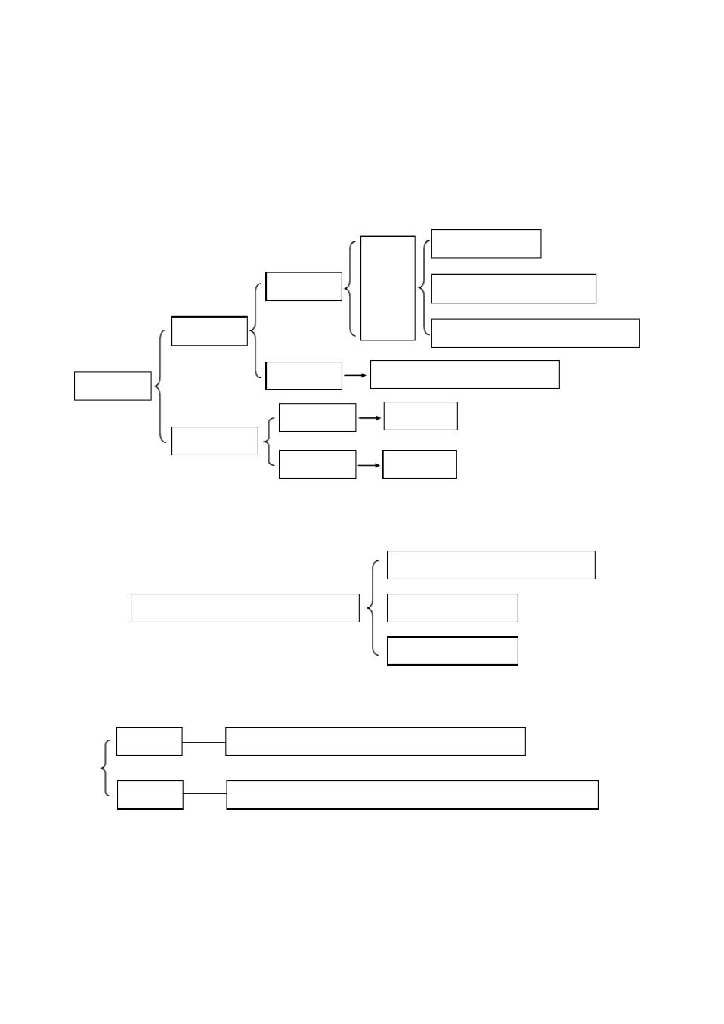

高三第二轮复习生物知识结构网络

第一单元 生命的物质基础和结构基础

（细胞中的化合物、细胞的结构和功能、细胞增殖、分化、癌变和衰老、生物膜系统和细胞工程）

1.1 化学元素与生物体的关系

大量元素

必需元素

微量元素

化学元素

无害元素

非必需元素

有害元素

|  |  |  |
| --- | --- | --- |
| C、 H、 | 最基本元素： C |  |
|  |  |
| O、N、 |  |  |
| P、 S、 | 基本元素： C、 H、 O、 N |  |
| K、Ca、 |  |  |

Mg

主要元素： C、H 、O、N 、P、 S

Fe、 Mn 、 B、 Zn、 Cu、 Mo 等

Al 、 Si 等

Pb、Hg 等

1.2 生物体中化学元素的组成特点

C、 H、 O、 N 四种元素含量最多

不同种生物体中化学元素的组成特点 元素种类大体相同

元素含量差异很大

1.3 生物界与非生物界的统一性和差异性

统一性 组成生物体的化学元素，在无机自然界中都能找到

差异性 组成生物体的化学元素， 在生物体和无机自然界中含量差异很大

* 1 页

1.4 细胞中的化合物一览表

化合物 分 类

元素组成 主要生理功能



水

无机盐

单糖

二糖

糖类

多糖

脂肪

脂质 磷脂（类脂）

固醇

单纯蛋白（如胰岛素）

蛋白质

结合蛋白（如糖蛋白）

C、H、 O

C、H、 O

C、H、 O、N、P C、H、 O

C、H、 O、N、S

* Fe、Cu、P、Mo ,, ）

①组成细胞

②维持细胞形态

③运输物质

④提供反应场所

⑤参与化学反应

⑥维持生物大分子功能

⑦调节渗透压

①构成化合物（ Fe、 Mg）

②组成细胞（如骨细胞）

③参与化学反应

④维持细胞和内环境的渗透压）

①供能（淀粉、糖元、葡萄糖等）

②组成核酸（核糖、脱氧核糖）

③细胞识别（糖蛋白）

④组成细胞壁（纤维素）

①供能（贮备能源）

②组成生物膜

③调节生殖和代谢（性激素、 Vit.D ）

④保护和保温

①组成细胞和生物体

②调节代谢（激素）

③催化化学反应（酶）

④运输、免疫、识别等

①贮存和传递遗传信息

核酸

DNA

RNA

C、H、 O、N、P

②控制生物性状

③催化化学反应（ RNA 类酶）

1.5 蛋白质的相关计算

|  |  |  |  |  |  |  |  |
| --- | --- | --- | --- | --- | --- | --- | --- |
| 设 | 构成蛋白质的氨基酸个数 | m， |  |  |  |  |  |
|  | 构成蛋白质的肽链条数为 | n， |  |  |  |  |  |
|  | 构成蛋白质的氨基酸的平均相对分子质量为 | | | | a， |  |  |
|  | 蛋白质中的肽键个数为 | x， |  |  |  |  |  |
|  | 蛋白质的相对分子质量为 | y， |  |  |  |  |  |
|  | 控制蛋白质的基因的最少碱基对数为 | | | r ， |  |  |  |
| 则 | 肽键数＝脱去的水分子数，为 | | x | m | n ,,,,,,,,,,,,,, | ① |  |
|  | 蛋白质的相对分子质量 | y | ma | 18 x | ,,,,,,,,,,,,,,,, | ② |  |
|  | 或者 |  | r | x | ,,,,,,,,,,,,,,,, |  |  |
|  | y | a | ③ |  |
|  |  | 3 | 1 8 |  |
|  |  |  |  |  |  |  |

* 2 页

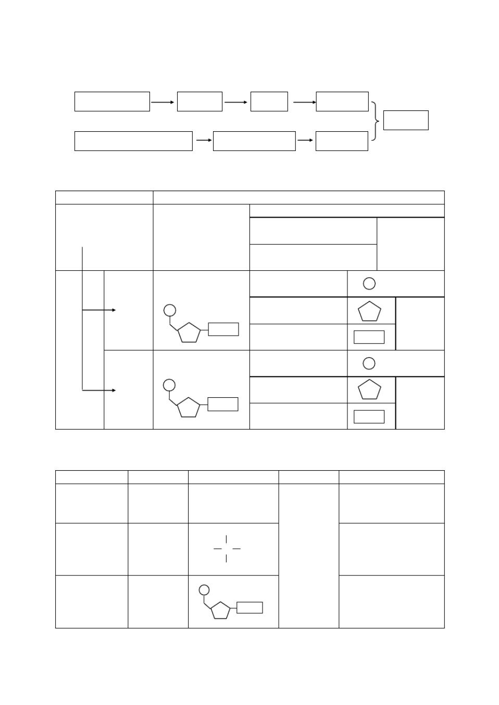

1.6 蛋白质的组成层次

C、 H、O、N、S 氨基酸 肽链 基本成分

蛋白质

C、H、O、N 、P、Fe、Cu,, 离子和（或）分子 其它成分

1.7 核酸的基本组成单位

|  |  |  |  |  |
| --- | --- | --- | --- | --- |
|  | 名称 | 基本组成单位 |  |  |
|  |  | 一分子磷酸（ H3PO4） |  |  |
|  |  | 一分子五碳糖 |  |  |
| 核酸 | 核苷酸（ 8 种） | （核糖或脱氧核糖） | 核苷 |  |
|  |  | 一分子含氮碱基 |  |
|  |  |  |  |
|  |  | （5 种： A、G、C、T、 U） |  |  |
|  | 脱氧核苷酸 | 一分子磷酸 |  |  |
|  |  |  |  |
|  | （4 种） | 一分子脱氧核糖 |  |  |
|  | DNA |  |  |
|  |  | 一分子含氮碱基 | 脱氧核苷 |  |
|  |  | （A 、G、 C、T） |  |  |
|  | 核糖核苷酸 | 一分子磷酸 |  |  |
|  |  |  |  |
|  | （4 种） | 一分子核糖 |  |  |
|  | RNA |  |  |
|  |  | 一分子含氮碱基 | 核糖核苷 |  |
|  |  |  |  |
|  |  | （A、G、 C、 U） |  |  |

1.8 生物大分子的组成特点及多样性的原因

|  |  |  |  |  |  |
| --- | --- | --- | --- | --- | --- |
| 名称 | 基本单位 | 化学通式 | 聚合方式 | 多样性的原因 |  |
|  |  |  |  | ①葡萄糖数目不同 |  |
| 多糖 | 葡萄糖 | C6H12 O6 |  | ②糖链的分支不同 |  |
|  |  |  |  | ③化学键的不同 |  |
|  |  | R |  | ①氨基酸数目不同 |  |
| 蛋白质 | 氨基酸 | NH2 C COOH | 脱水缩合 | ②氨基酸种类不同 |  |
| ③氨基酸排列次序不同 |  |
|  |  |  |  |  |
|  |  | H |  | ④肽链的空间结构 |  |
| 核酸 |  |  |  | ①核苷酸数目不同 |  |
| 核苷酸 |  |  | ②核苷酸排列次序不同 |  |
| （DNA 和 RNA ） |  |  |  |
|  |  |  | ③核苷酸种类不同 |  |
|  |  |  |  |  |

* 3 页

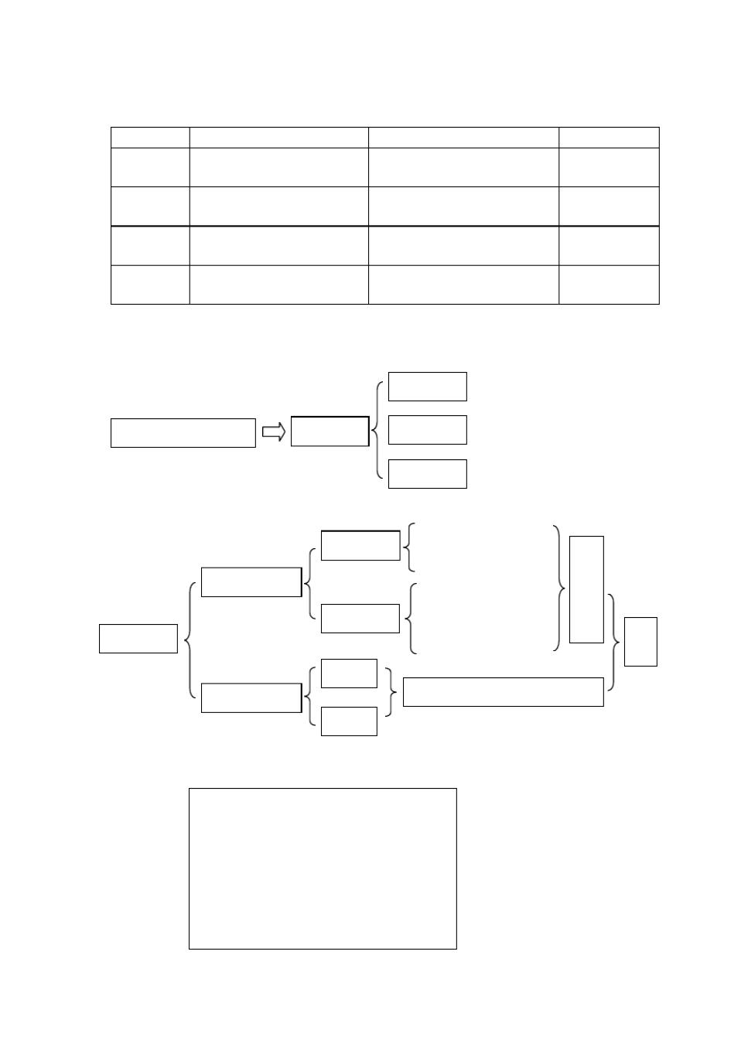

|  |  |  |  |  |
| --- | --- | --- | --- | --- |
| 1.9 生物组织中还原性糖、脂肪、蛋白质和 | | DNA 的鉴定 |  |  |
| 物质 | 试剂 | 操作要点 | 颜色反应 |  |
| 还原性糖 | 临时混合 |  | 砖红色 |  |
| 斐林试剂（甲液和乙液） |  |  |
|  | 加热 |  |  |  |
| 脂肪 | 切片 |  | 桔黄色（红色） |  |
| 苏丹Ⅲ（苏丹Ⅳ） |  |  |
|  | 高倍镜观察 |  |  |  |
| 蛋白质 | 先加试剂 A | | 紫色 |  |
| 双缩脲试剂（ A 液和 B 液） |  |  |
|  | 再滴加试剂 B | |  |  |
| DNA | 加 0.015mol/LNaCl 溶液 5Ml | | 蓝色 |  |
| 二苯胺 |  |  |
|  | 沸水加热 5min | |  |  |

1.10 选择透过性膜的特点

自由通过 水

选择透过性膜的特点 三个通过 可以通过 被选择的离子和小分子

不能通过 其它离子、小分子和大分子

1.11 细胞膜的物质交换功能

自由扩散

离子、小分子

主动运输

物质交换

内吞

大分子、颗粒

外排

亲脂小分子

高浓度——→低浓度

不消耗细胞能量（ ATP ）

离子、不亲脂小分子低浓度——→高浓度需载体蛋白运载

消耗细胞能量（ ATP）

膜的流动性、膜融合特性

膜

的

流

动

性 原

理

1.12 线粒体和叶绿体共同点

1、具有双层膜结构

2、进行能量转换

3、含遗传物质—— DNA

4、能独立地控制性状

5、决定细胞质遗传

6、内含核糖体

7、有相对独立的转录翻译系统

8、能自我分裂增殖

* 4 页

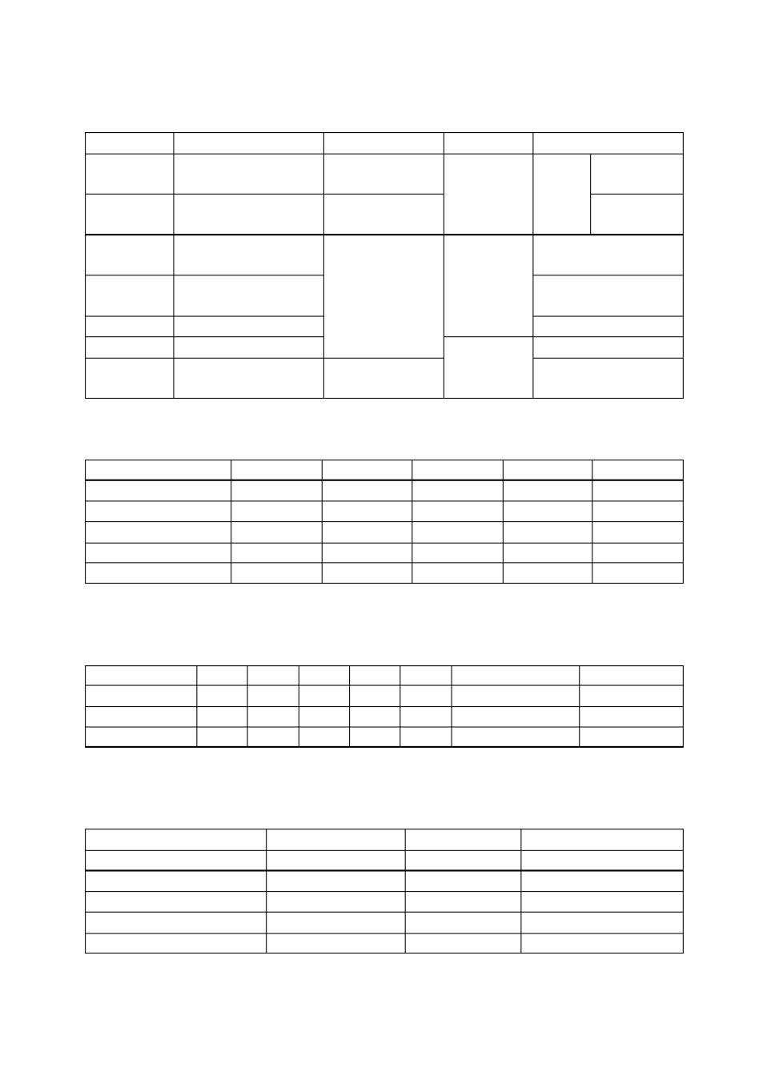

1.13 真核生物细胞器的比较

|  |  |  |  |  |  |  |
| --- | --- | --- | --- | --- | --- | --- |
| 名 称 | 化学组成 | 存在位置 | 膜结构 |  | 主要功能 |  |
| 线粒体 | 蛋白质、 呼吸酶、 RNA 、 | 动植物细胞 |  | 能 | 有氧呼吸的 |  |
| 脂质、 DNA |  | 量 | 主要场所 |  |
|  |  | 双层膜 |  |
|  | 蛋白质、 光合酶、 RNA 、 |  | 代 |  |  |
| 叶绿体 | 植物叶肉细胞 |  | 光合作用 |  |
| 脂质、 DNA 、色素 |  | 谢 |  |
|  |  |  |  |  |
| 内质网 | 蛋白质、酶、脂质 |  |  | 与蛋白质、脂质、糖类 | |  |
|  |  | 的加工、运输有关 | |  |
|  |  |  |  |  |
| 高尔基体 | 蛋白质、脂质 | 动植物细胞中广 | 单层膜 | 蛋白质的运输、加工、 | |  |
| 泛存在 |  | 细胞分泌、细胞壁形成 | |  |
|  |  |  |  |
| 溶酶体 | 蛋白质、脂质、酶 |  |  | 细胞内消化 | |  |
| 核糖体 | 蛋白质、 RNA 、酶 |  |  | 合成蛋白质 | |  |
| 中心体 | 蛋白质 | 动物细胞 | 无膜 | 与有丝分裂有关 | |  |
| 低等植物细胞 |  |  |
|  |  |  |  |  |  |

1.14 细胞有丝分裂中核内 DNA 、染色体和染色单体变化规律

|  |  |  |  |  |  |
| --- | --- | --- | --- | --- | --- |
|  | 间期 | 前期 | 中期 | 后期 | 末期 |
| DNA 含量 | 2a—→ 4a | 4a | 4a | 4a | 2a |
| 染色体数目（个） | 2N | 2N | 2N | 4N | 2N |
| 染色体单数（个） | 0 | 4N | 4N | 0 | 0 |
| 染色体组数（个） | 2 | 2 | 2 | 4 | 2 |
| 同源染色数（对） | N | N | N | 2N | N |
| 注：设间期染色体数目为 | 2N 个，未复制时 DNA | | 含量为 2a。 |  |  |

1.15 理化因素对细胞周期的影响

|  |  |  |  |  |  |  |
| --- | --- | --- | --- | --- | --- | --- |
| 理化因素 | 间期 | 前期 | 中期 | 后期 | 末期 | 机理 |
| 过量脱氧胸苷 | ＋ |  |  |  |  | 抑制 DNA 复制 |
| 秋水仙素 |  | ＋ |  |  |  | 抑制纺锤体形成 |
| 低温（ 2— 4℃） | ＋ | ＋ | ＋ | ＋ | ＋ | 影响酶活和供能 |
| 注：＋ 表示有影响 |  |  |  |  |  |  |

应用

治疗癌症

获得多倍体

低温贮藏

1.16 细胞分裂异常（或特殊形式分裂）的类型及结果

|  |  |  |  |
| --- | --- | --- | --- |
| 类型 | 分裂方式 | 结果 | 事例 |
| 细胞质不分裂 | 有丝分裂 | 双（多）核细胞 | 多核胚囊 |
| 个别染色体不分离 | 有丝分裂、减数分裂 | 单体、多体 | 21 三体、唐氏综合征 |
| 全部染色体不分离 | 有丝分裂、减数分裂 | 多倍体 | 四倍体植物 |
| 染色体多次复制，但不分离 | 有丝分裂 | 多线巨大染色体 | 果蝇唾腺染色体 |
| 两个以上中心体 | 有丝分裂 | 多极核 |  |

* 5 页

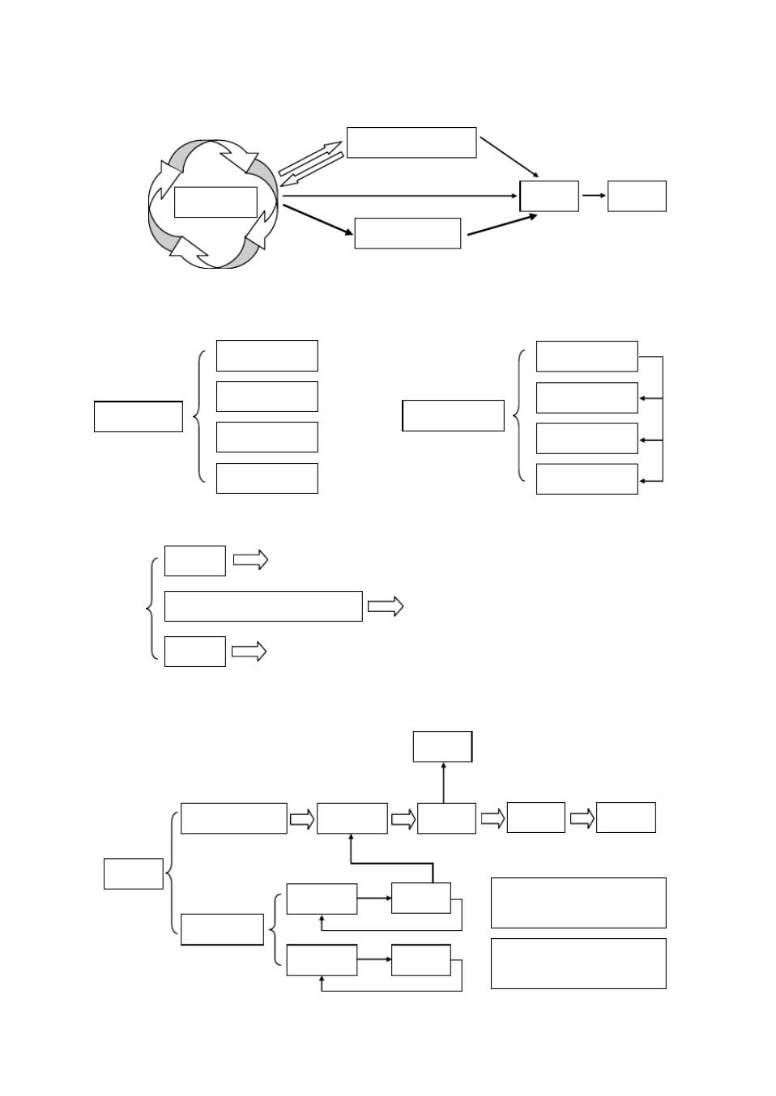

1.17 细胞分裂与分化的关系

|  |  |  |  |
| --- | --- | --- | --- |
| M | G0 | 期（暂不增殖） |  |
|  |  |

G2

|  |  |  |  |
| --- | --- | --- | --- |
| 周期性细胞 | 衰老 | 死亡 |  |
|  |  |  |

G1 终端分化细胞

S

1.18 已分化细胞的特点 1.19 分化后形成的不同种类细胞的特点

形态结构特化 基因表达不同

新陈代谢改变 形态结构不同

已分化细胞 不同种类细胞

生理功能专一 生理功能不同

分裂能力丧失 代谢活动不同

1.20 分化与细胞全能性的关系

体细胞 分化程度越低全能性越高，分化程度越高全能性越低

生殖细胞（如卵细胞、花粉） 分化程度高，全能性也高

受精卵 分化程度最低（尚未分化） ，全能性最高

1.21 细胞的生活史 癌变 （永生）

异常分化

绝大多数细胞 未分化 分化 衰老 死亡

细胞

|  |  |  |  |
| --- | --- | --- | --- |
| 干细胞 | 分裂 | 干细胞特点：（无限增殖） |  |
|  |  |
|  |  | 既分裂也分化 |  |
| 少数细胞 |  |  |  |
| 癌细胞 | 分裂 | 癌细胞特点：（无限增殖） |  |
|  |  |
|  |  | 只分裂不分化 |  |

* 6 页

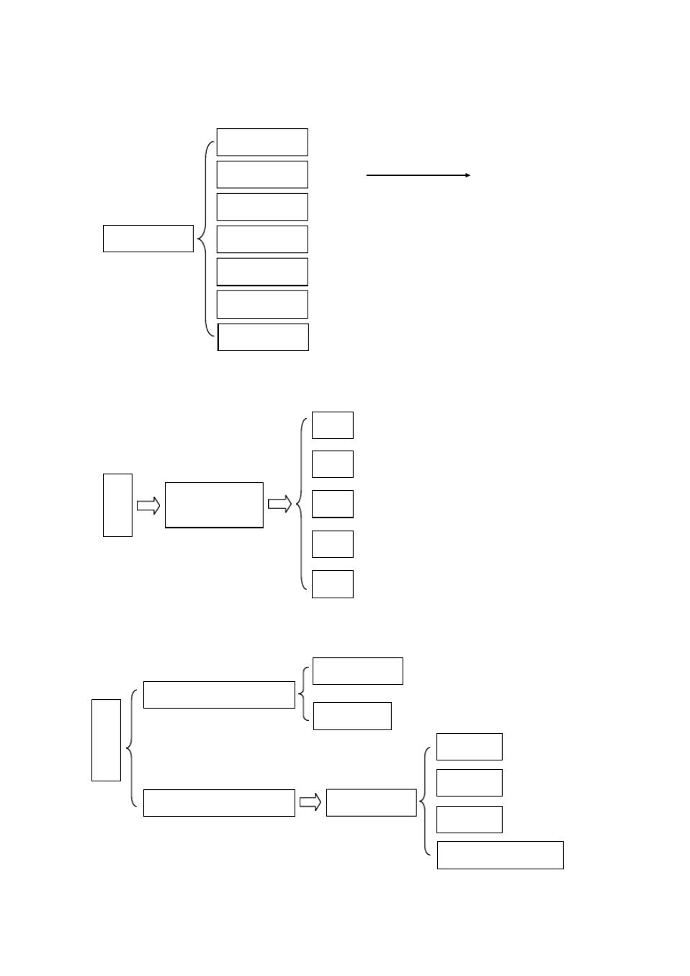

1.22 癌细胞的特点

|  |  |  |  |  |
| --- | --- | --- | --- | --- |
|  | 无限分裂增殖 | 永生细胞 |  |  |
|  | 形态结构变化 | 成纤维细胞癌变 | 球形 |  |
|  | 扁平梭形 |  |
|  | 细胞物质改变 | 如癌细胞膜糖蛋白减少，细胞黏着性降低，易转移扩散。 | |  |
|  | 癌细胞膜表面含肿瘤抗原，肝癌细胞含甲胎蛋白等 | |  |
|  |  |  |
| 癌细胞的特点 | 正常功能丧失 |  |  |  |
|  | 新陈代谢异常 | 如线粒体功能障碍，无氧供能 |  |  |
|  | 引发免疫反应 | 主要是细胞免疫 |  |  |
|  | 可以种间移植 | 可移植在异种生物体内生长，形成癌瘤 | |  |

1.23 衰老细胞的特点

水少 水分减少，细胞萎缩，体积变小，代谢减慢

酶低 酶的活性降低

助

水酶色核透

记 色累 色素积累，阻碍细胞内物质交流和信息传递

（水煤色黑透）

词

核大 细胞核体积增大，染色体固缩，染色加深

透变 细胞膜通透性改变，物质运输功能降低

1.24 细胞的死亡

环境因素突变

病理性死亡（细胞坏死）

细 病原体入侵

胞

死 动物变态 蝌蚪尾部消失

亡

花儿凋谢 花瓣凋萎

程序性死亡（细胞凋亡） 正常生命需要

极体消失

大部分淋巴细胞死亡

* 7 页

1.25 生物膜与生物膜系统

组成细胞的膜的总称

概念

结构上的联系

生物膜

功能上的联系

膜

生理作用

生物膜系统

研究意义

概念

化学组成相似

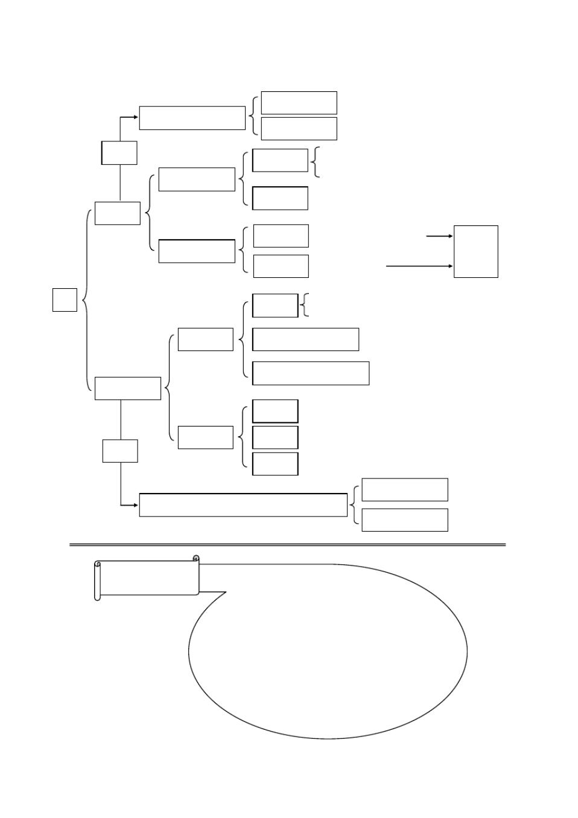

基本结构相同

核外膜——内质网膜——胞膜

直接联系

|  |  |  |  |
| --- | --- | --- | --- |
|  | 内质网膜——线粒体外膜（或相依） | |  |
| 间接联系 | 内质网膜—膜泡—高尔基体膜—膜泡—胞膜 | |  |
| 分泌作用 | 内质网 -高尔基体 - 细胞膜 | 协 相 |  |
|  |  | 调 互 |  |
| 胞饮作用 | 细胞膜 -溶酶体 | 工 配 |  |
| 作 合 |  |

为细胞提供稳定的内环境

细胞膜

进行物质运输、能量交换、信息传递

为化学反应提供场所

将细胞分隔成功能小区

工业上 淡化海水，处理污水

农业上 研究抗寒、抗旱、耐盐机理

医药上 人造膜材料代替病变器官

结构上紧密联系

细胞膜、核膜及具膜细胞器构成的结构体系

功能上相互依存

|  |  |  |
| --- | --- | --- |
| 你知道吗 | 细胞分裂产生 新细胞 |  |
|  |  |
|  | 细胞分化产生 新细胞类型 |  |
|  | 基因突变产生 新基因 |  |
|  | 基因重组产生 新基因型 |  |
|  | 生殖隔离产生 新物种 |  |

* 8 页

1.26 细胞工程

|  |  |  |
| --- | --- | --- |
| 植 | 植物组织培养 |  |
|  |  |
| 物 |  |  |
| 细 |  |  |
| 胞 |  |  |
| 工 |  |  |
| 程 | 植物体细胞杂交 |  |

|  |  |  |  |
| --- | --- | --- | --- |
|  | 脱 |  |  |
| 离体的 | 分 |  |  |
| 化 | 愈伤 |  |
| 植物器官 |  |
|  | 组织 |  |
| 组织或细胞 |  |  |
|  |  |  |

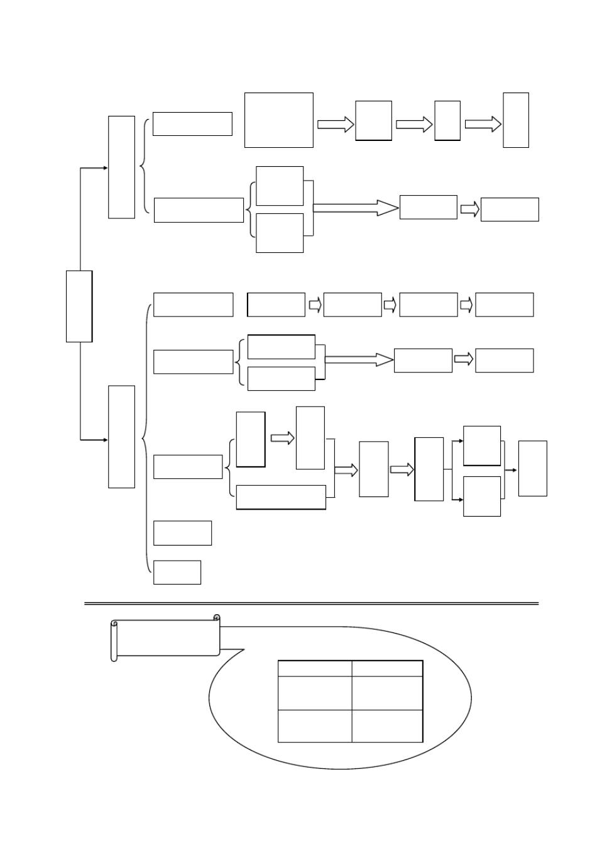

|  |  |  |  |
| --- | --- | --- | --- |
| 植 | 物 |  |  |
| 细胞 A | | 去壁 | 融合 |
| 植 | 物 |  |  |
| 细胞 B | |  |  |

再

分

化 根

芽

杂种细胞

植

物

体

组织培养

细

胞

工

程

动物细胞培养

动物细胞融合

动物组织 单个细胞

动物细胞 A 融合 筛选

动物细胞 B

原代培养

杂种细胞

传代培养

细胞培养

动

物

细

胞

工 单克隆抗体

程

胚胎移植

核移植

|  |  |  |  |  |  |
| --- | --- | --- | --- | --- | --- |
| 免 |  | 小 |  |  |  |
|  | 鼠 |  |  |  |
| 疫 |  | B |  |  |  |
| 小 | 提 | 细 | 融 | 融 |  |
| 鼠 | 取 | 胞 | 合 |  |

合

细

胞

小鼠骨髓瘤细胞

筛 杂

选 交

瘤

细

胞

|  |  |  |
| --- | --- | --- |
| 体内 |  |  |
| 培养 | 提 |  |
|  | 取 |  |
|  | 抗 |  |
| 体外 | 体 |  |
|  |  |
| 培养 |  |  |

你知道吗

动物细胞培养代数与取材有关

|  |  |  |
| --- | --- | --- |
| 细胞来源 | 可传代数 | |
| 人胎儿细胞 | 50 代 |  |
| 成人细胞 | 20 代 |  |
| 小鼠 | 14— 28 代 | |
| 乌龟 | 90—125 | 代 |

* 9 页

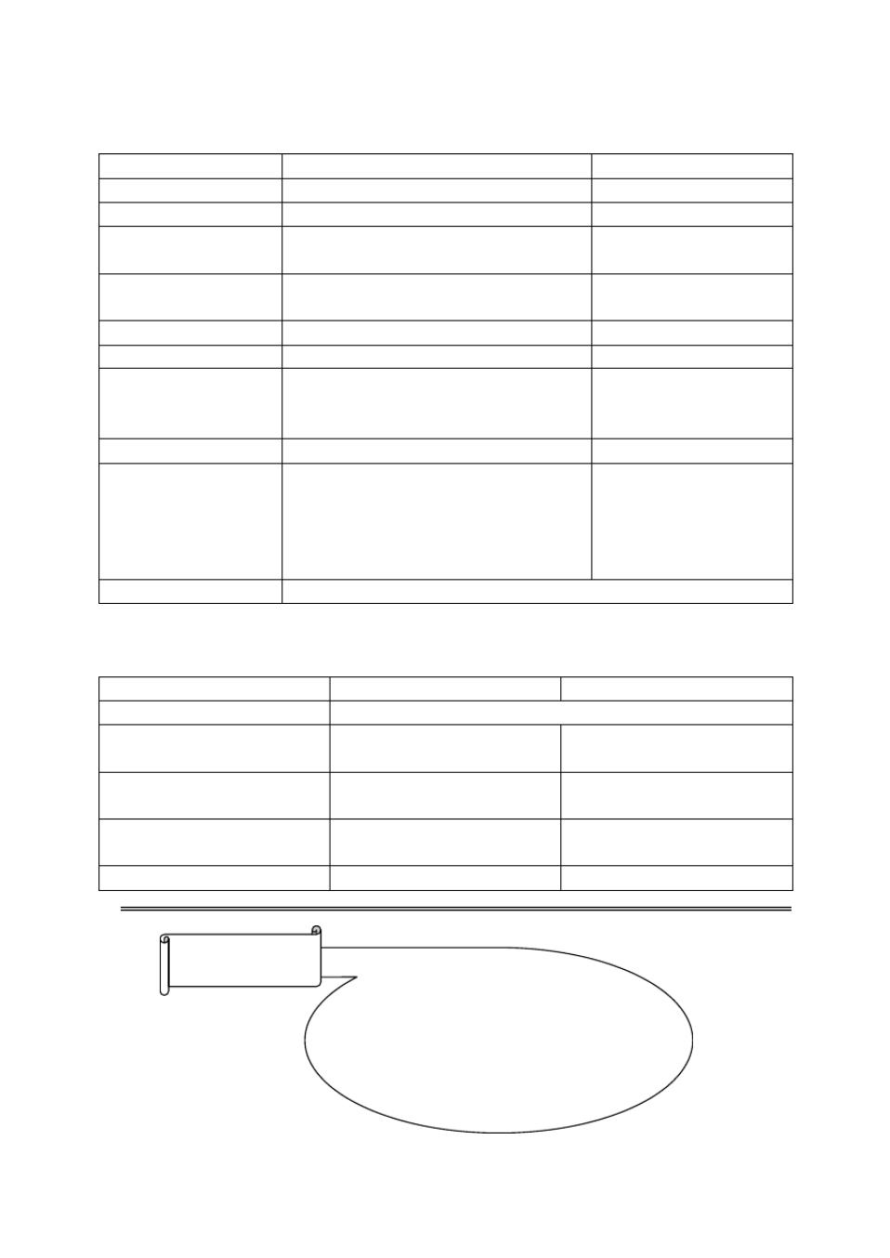

1.27 植物组织培养与动物细胞培养的比较

|  |  |  |
| --- | --- | --- |
| 比较项目 | 植物组织培养 | 动物细胞培养 |
| 生物学原理 | 细胞全能性 | 细胞分裂 |
| 培养基性质 | 固体 | 液体 |
| 培养基成分 | 蔗糖、氨基酸、维生素、水、矿物质、生长 | 葡萄糖、氨基酸、无机盐、 |
|  | 素、细胞分裂素、琼脂 | 维生素、水、动物血清 |
| 取材 | 植物器官、组织或细胞 | 动物胚胎、 幼龄动物器官或 |
|  |  | 组织 |
| 培养对象 | 植物器官、组织或细胞 | 分散的单个细胞 |
| 过程 | 脱分化、再分化 | 原代培养、传代培养 |
| 细胞分裂生长分化特点 | ①分裂：形成愈伤组织 | ①只分裂不分化 |
|  | ②分化：形成根、芽 | ②贴壁生长 |
|  |  | ③接触抑制 |
| 培养结果 | 新的植株或组织 | 细胞株或细胞系 |
| 应用 | ①快速繁殖 | ①生产蛋白质生物制品 |
|  | ②培育无病毒植株 | ②皮肤细胞培养后移植 |
|  | ③提取植物提取物（药物、香料、色素等） | ③检测有毒物质 |
|  | ④人工种子 | ④生理、病理、药理研究 |
|  | ⑤培养转基因植物 |  |
| 培养条件 | 无菌、适宜的温度和 | pH |

1.28 植物体细胞杂交与动物细胞融合的比较

|  |  |  |  |
| --- | --- | --- | --- |
| 比较项目 | 植物体细胞杂交 | 动物细胞融合 |  |
| 生物学原理 | 膜的流动性、膜融合特性 | |  |
| 前期处理 | 原生质体制备： | 细胞分散： |  |
| 纤维素酶和果胶酶处理 | 胰蛋白酶处理 |  |
|  |  |
| 方法和手段 | ①物理：离心、振动、电刺激 | （同前） |  |
| ②化学：聚乙二醇（ PEG） | ③生物：灭活的病毒 |  |
|  |  |
| 应用 | 进行远缘杂交， 创造植物新品种 | ①制备单克隆抗体 |  |
| ②基因定位 |  |
|  |  |  |
| 下游技术 (后续技术 ) | 植物组织培养 | 动物细胞培养 |  |

你知道吗

细胞——生物体结构和功能的基本单位

葡萄糖——组成多糖的基本单位

氨基酸——组成蛋白质的基本单位

核苷酸——组成核酸的基本单位

基因——控制生物性状的基本单位

种群——生物生存和进化的基本单位

* 10 页

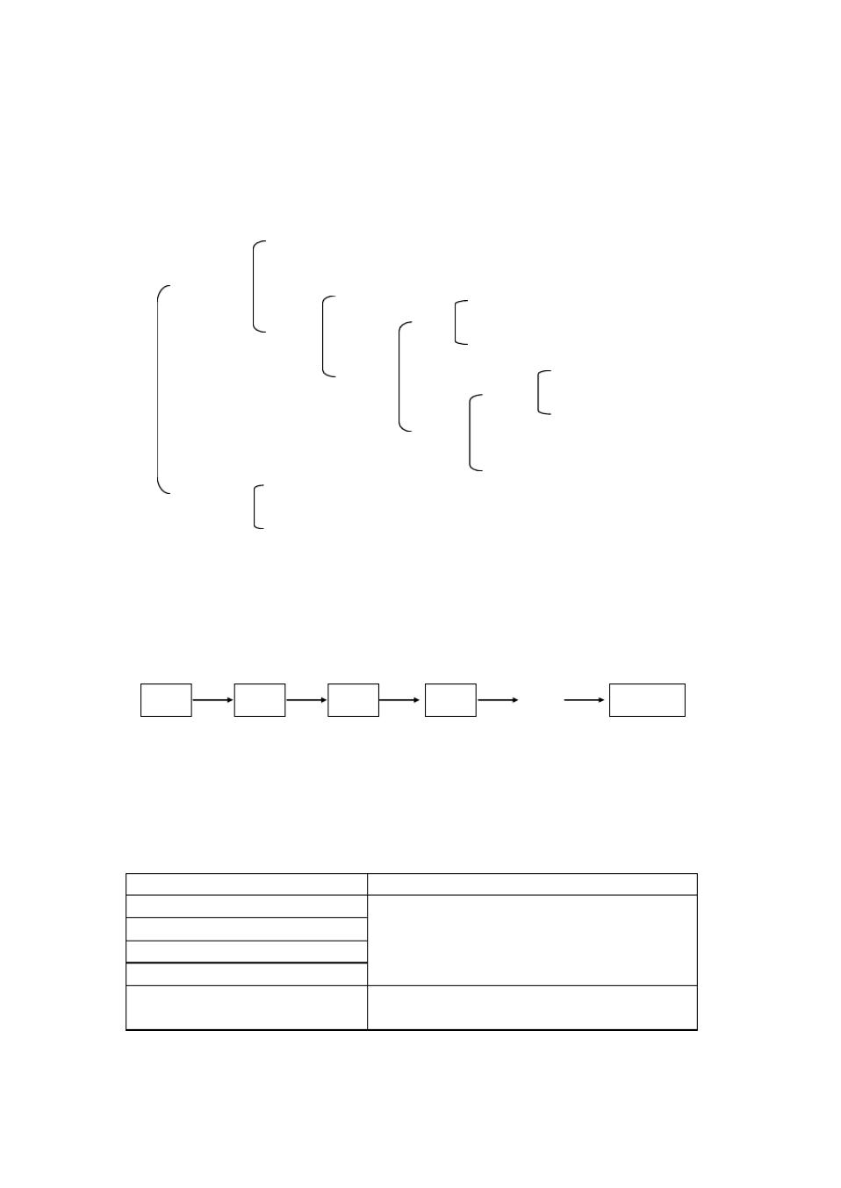

第二单元 生物的新陈代谢

Ⅰ 植物代谢部分：酶与 ATP、光合作用、水分代谢、矿质营养、生物固氮

2.1 酶的分类

单纯酶 仅含蛋白质 如胃蛋白质酶

蛋白质类酶

蛋白质

(蛋白质本质 )

离子

复合酶

辅助因子

酶

有机物

存在于低等生物中，将 RNA

ＲＮＡ类酶

自我催化。对生命起源的研

(核酸本质 )

究有重要意义。

|  |  |  |
| --- | --- | --- |
| 唾液淀粉酶含 Cl- | |  |
| 细胞色素氧化酶含 | | Cu2+ |
| 分解葡萄糖的酶含 | | Mg2+ |
|  | NADP( 辅酶Ⅱ ) | |
| 辅酶 | B 族维生素 | |
|  | 生物素 (羧化酶的辅酶 ) | |

RNA 端粒酶含 RNA

2.2 酶促反应序列及其意义

酶促反应序列 生物体内的酶促反应可以顺序连接起来， 即第一个反应的产物是第二个反应的

底物，第二个反应的产物是第三个反应的底物，以此类推，所形成的反应链叫酶促反应序列。如

A B C D ,, 终产物

酶 1 酶 2 酶 3 酶 4 酶 n

意义 各种反应序列形成细胞的代谢网络， 使物质代谢和能量代谢沿着特定路线有序进行， 确

定了代谢的方向。

2.3 生物体内 ATP 的来源

|  |  |  |
| --- | --- | --- |
| ATP 来源 | 反应式 |  |
| 光合作用的光反应 |  |  |
| 化能合成作用 | ADP＋ Pi＋能量——→ ATP |  |
| 有氧呼吸 | 酶 |  |
|  |  |
| 无氧呼吸 |  |  |
| 其它高能化合物转化 | 酶 |  |
| （如磷酸肌酸转化） | C~P（磷酸肌酸）＋ ADP——→ C（肌酸）＋ ATP |  |
|  |  |

* 11 页

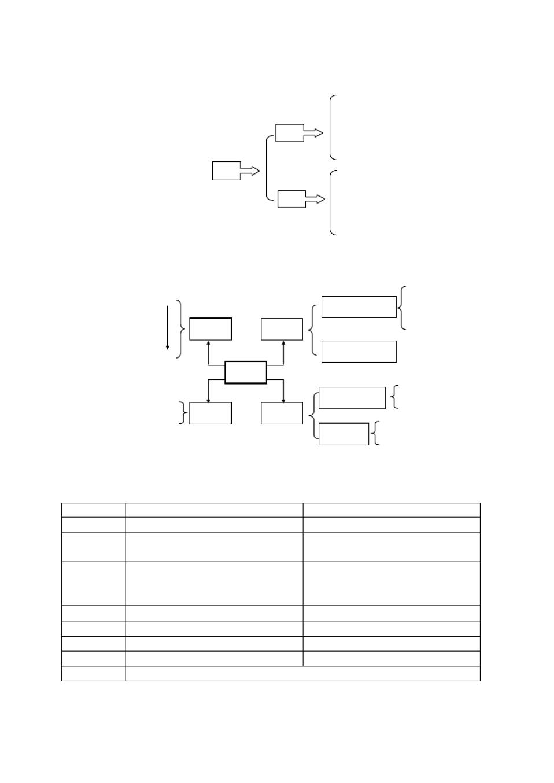

2.4 生物体内 ATP 的去向

植物

酶

ATP ——→ ADP ＋Pi＋ 能量

动物

光合作用的暗反应

细胞分裂

矿质元素吸收

新物质合成

植株的生长

神经传导和生物电

肌肉收缩

吸收和分泌

合成代谢

生物发光

2.5 光合作用的色素

|  |  |  |  |  |  |
| --- | --- | --- | --- | --- | --- |
|  |  |  |  | 胡萝卜素 |  |
| （橙黄色）胡萝卜素 | 快 |  | 吸收传递光能 | 叶黄素 |  |
|  |  | 大部分叶绿素 a |  |
| （黄色）叶黄素 |  |  |  |  |
|  | 分离 | 作用 | 叶绿素 b |  |
| （蓝绿色）叶绿素 | a |  |
|  |  |  |  |
| （黄绿色）叶绿素 | b 慢 |  | 吸收转化光能 | 特殊状态的叶绿素 a |  |
|  |  |  | 色素 |  |  |
|  |  |  | 类胡萝卜素 | 胡萝卜素 |  |
| 叶绿体基粒的 | |  | 叶黄素 |  |
| 分布 | 组成 |  |
| 类囊体薄膜上 | |  |  |
|  |  | 叶绿素 a |  |
|  |  |  |  |  |

叶绿素

叶绿素 b

2.6 光合作用中光反应和暗反应的比较

|  |  |  |  |  |  |  |  |  |  |
| --- | --- | --- | --- | --- | --- | --- | --- | --- | --- |
| 比较项目 |  |  | 光反应 | |  | 暗反应 |  |  |  |
| 反应场所 | 叶绿体基粒 | |  |  | 叶绿体基质 | |  |  |  |
| 能量变化 | 光能——→电能 | | |  | 活跃化学能——→稳定化学能 | |  |  |  |
|  | 电能——→活跃化学能 | | | |  |  |  |  |  |
| 物质变化 | H2 | O——→ [H] | ＋ O | 2 | 2 ＋ NADPH ＋ ATP———→ | | |  |  |
|  |  |  | CO |  |  |  |  |
|  | NADP + ＋ H+ | | ＋ 2e ——→ NADPH | | （ CH2 O）＋ ADP＋ Pi＋ NADP + ＋ H2O | | | |  |
|  | ATP ＋ Pi——→ ATP | | | |  |  |  |  |  |
| 反应物 | H2 O、 ADP、 Pi 、NADP + | | | | CO2、 ATP 、 NADPH | |  |  |  |
| 反应产物 | O2、 ATP、 NADPH | | | | （ CH2 | O）、 ADP、 Pi 、NADP | + | 2 |  |
|  |  |  |  |  |  | 、 H O | |  |
| 反应条件 |  |  | 需光 | |  | 不需光 |  |  |  |
| 反应性质 |  | 光化学反应（快） | | |  | 酶促反应（慢） |  |  |  |
| 反应时间 |  | 有光时（自然状态下，无光反应产物暗反应也不能进行） | | | | |  |  |  |

* 12 页

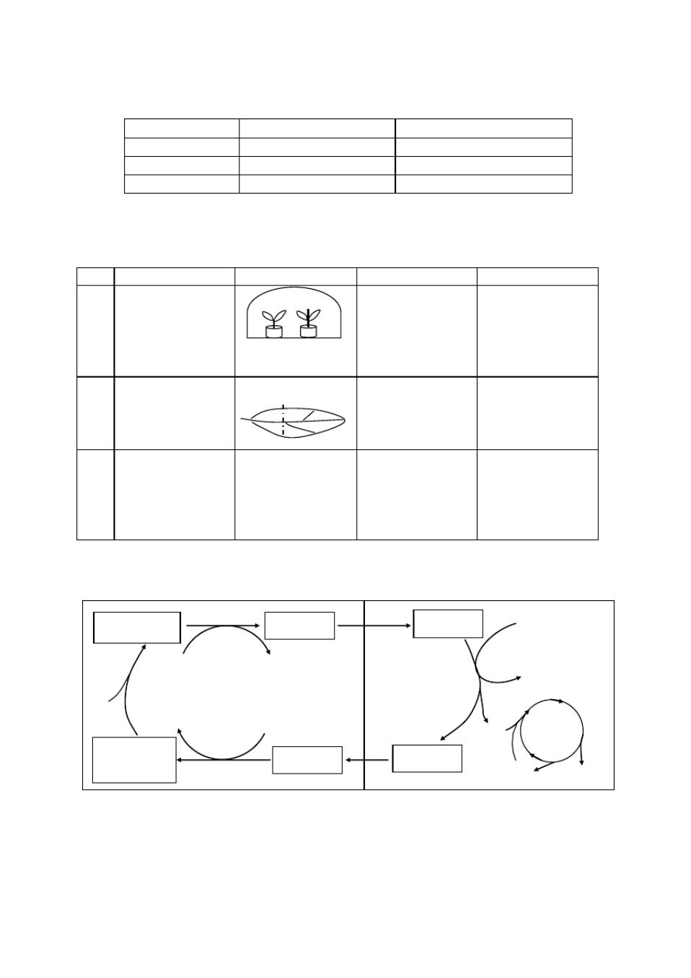

2.7 C3 植物和 C4 植物光合作用的比较

|  |  |  |
| --- | --- | --- |
|  | C3 植物 | C4 植物 |
| 光反应 | 叶肉细胞的叶绿体基粒 | 叶肉细胞的叶绿体基粒 |
| 暗反应 | 叶肉细胞的叶绿体基质 | 维管束鞘细胞的叶绿体基质 |
| CO2 固定 | 仅有 C3 途径 | C4 途径—→ C3 途径 |

2.8 C4 植物与 C3 植物的鉴别方法

|  |  |  |  |  |  |
| --- | --- | --- | --- | --- | --- |
| 方法 | 原 理 | 条件和过程 | 现象和指标 | 结 论 |  |
|  | 在强光照、干旱、高 |  | 生长状况： |  |  |
| 生理 |  | 正常生长 |  |  |
| 温、低 CO2 时， C4 |  | 正常生长： C4 植物 |  |
| 学方 |  | 或 |  |
| 植物能进行光合作 |  | 枯萎死亡： C3 植物 |  |
| 法 | 密闭、强光照、 干旱、 | 枯萎死亡 |  |
| 用， C3 植物不能。 |  |  |
|  | 高温 |  |  |  |
|  |  |  |  |  |
| 形态 |  | 过叶脉横切，装片 | ①是否有两圈花细 |  |  |
| 维管束鞘的结构差 |  | 胞围成环状结构 | 是： C4 植物 |  |
| 学方 |  |  |
| 异 |  | ②鞘细胞是否含叶 否：C3 植物 | |  |
| 法 |  |  |
|  |  | 绿体 |  |  |
|  |  |  |  |  |
|  | ①合成淀粉的场所 |  | 出现蓝色： | 出现①现象时： |  |
|  | 叶片脱绿→加碘→ ①蓝色出现在维管 | |  |
| 化学 | 不同 | C4 植物 |  |
| 过叶脉横切→制片 | 束鞘细胞 |  |
| 方法 | ②酒精溶解叶绿素 | 出现②现象时： |  |
| →观察 | ②蓝色出现在叶肉 |  |
|  | ③淀粉遇面碘变蓝 | C3 植物 |  |
|  |  | 细胞 |  |
|  |  |  |  |  |

2.9 C4 植物中 C4 途径与 C3 途径的关系

|  |  |  |  |  |  |
| --- | --- | --- | --- | --- | --- |
| 草酰乙酸 (C4) | 苹果酸 C4 | 苹果酸 C4 | NADP + | |  |
| NADPH | NADP + |  | NADPH | |  |
|  |  |  |  |
| PEP 羧化酶 |  |  |  |  |  |
| CO2 |  |  |  |  |  |
| AMP | ATP | CO2 |  | 暗反应 |  |
|  |  |  |  |
| 磷酸烯 醇式 | 丙酮酸 C3 | 丙酮酸 C3 |  |  |  |
| 丙酮酸（ C3 ） | C5 |  |  |
|  |  | （ CH2 O） |  |
|  |  |  |  |  |
| 叶肉细胞 |  | 维管束鞘细胞 | |  |  |
| 注：磷酸烯醇式丙酮酸英文缩写为PEP。 | |  |  |  |  |

* 13 页

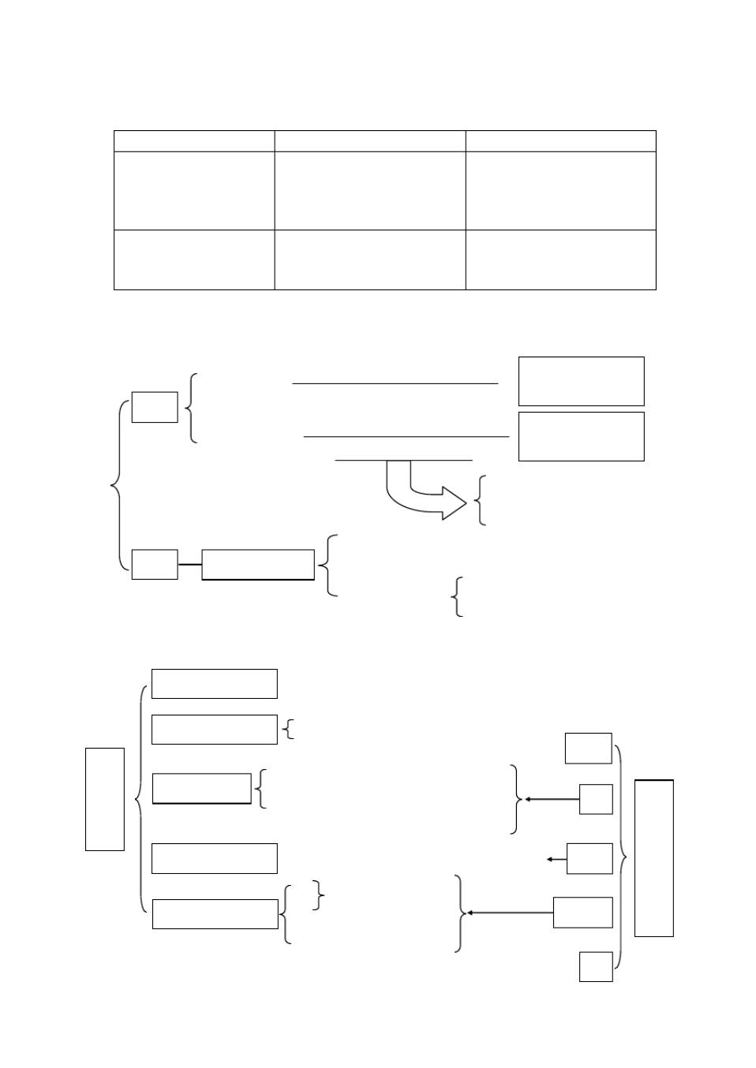

2.10 C4 植物比 C3 植物光合作用强的原因

|  |  |  |  |
| --- | --- | --- | --- |
|  | C3 植物 |  | C4 植物 |
| 结构原因： | 以育不良，无花环型结构，无 | | 发育良好， 花环型， 叶绿体大。 |
| 维管束鞘细胞的结构 | 叶绿体。 |  | 暗反应在此进行。有利于产物 |
|  | 光合作用在叶肉细胞进行，淀 | | 运输，光合效率高。 |
|  | 粉积累，影响光合效率。 | |  |
| 生理原因： | 只有磷酸核酮糖羧化酶。 | | 两种酶均有。 |
| PEP 羧化酶 | 磷酸核酮糖羧化酶与 | CO2 亲和 | PEP 羧化酶与 CO2 亲和力大， |
| 磷酸核酮糖羧化酶 | 力弱，不能利用低 | CO2。 | 利用低 CO2 能力强。 |

2.11 光能利用率与光合作用效率的关系

|  |  |  |  |  |  |  |
| --- | --- | --- | --- | --- | --- | --- |
|  | 光能利用率 | 光合作用制造的有机物所含的能量 | | | 照在地面上的总能 |  |
|  | ＝ | 照在该地面的总的光能 |  | 量中被转移的能量 |  |
|  |  |  |  |  |
| 概念 |  |  |  |  |  |
|  |  |  |  |  |  |
|  | 光合作用效率 | ＝ | 光合作用制造的有机物所含的能量 | | 参与光合作用的能 |  |
|  |  |  | 量中被转移的能量 |  |
|  |  |  | 光合作用吸收的光能 |  |  |
|  |  |  |  |  |  |
|  |  |  |  |  | 热能损失 |  |
|  |  |  | 去向 |  | 光能损失→荧光、磷光 |  |
|  |  |  |  |  | 光能→电能→化学能（贮存） |  |
|  |  |  | 延长光合作用时间 |  |  |  |
| 关系 | 提高光能利用率 | | 增加光合作用面积 | 控制光照强弱 | |  |
|  |  |  |  |  |
|  |  |  | 提高光合作用效率 | 二氧化碳供应 | |  |
|  |  |  |  | 必需矿质元素供应 | |  |

2.12 影响光合作用的外界因素与提高光能利用率的关系

|  |  |  |  |  |  |  |
| --- | --- | --- | --- | --- | --- | --- |
|  | 延长光合作用时间 | 提高复种指数：改一年一季为一年多季 | |  |  |  |
|  | 增加光合作用面积 | 合理密植 |  |  |  |  |
|  | 套种（不同时播种） 、间作（同时播种） | |  |  |  |
|  |  | 温度 |  |  |
| 提 |  |  |  |  |  |
|  | 因地制宜：阳生植物种阳地 |  |  |  |  |
| 高 |  |  |  |  |  |
|  |  |  |  |  |  |
| 光 | 控制光照强弱 | 阴生植物种阴地 |  | 光 | 影 |  |
| 能 |  | 光质影响：蓝紫光照，蛋白质和脂类多 |  | 响 |  |
| 利 |  |  |  |  |
|  |  |  | 光 |  |
|  |  |  |  |  |
| 用 |  | 红光照，糖类增多 |  |  |  |
|  |  |  | 合 |  |
| 率 |  |  |  |  | 作 |  |
|  | 增加二氧化碳供应 | 通风透光，增施农家肥；人工增 | CO2 （温室） | CO2 |  |
|  | 用 |  |
|  |  | N： |  |  | 的 |  |
|  |  |  |  | 外 |  |
|  |  | ATP 、 NADP +的成分 |  |  | 界 |  |
|  | 必需矿质元素供应 | P： |  | 矿物质 | 因 |  |
|  | K：糖类的合成和运输 |  |  |
|  |  |  |  | 素 |  |

Mg ：叶绿素的成分

水

* 14 页

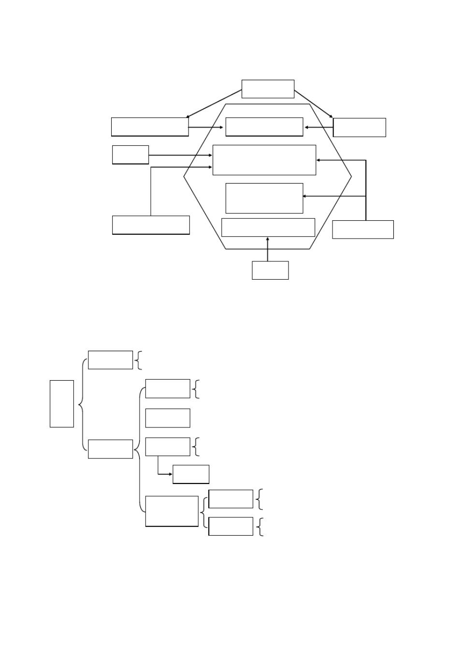

2.13 光合作用实验的常用方法

可同时使用

半叶法（遮盖法） 光合作用产生淀粉 割主叶脉法

密封法 验证（探索）光合作用需

CO2 并放 O2、光强的影响

验证（探索）光合

作用中物质的转变

|  |  |  |  |
| --- | --- | --- | --- |
| 打孔法（抽气法） | 光质对光合作用的影响 | 同位素标记法 |  |
|  |  |

分光法

2.14 植物对水分的吸收和利用

2.14.1 植物对水分的吸收

吸胀吸水

水

分

的

吸

收

液泡尚未形成或消失

通过亲水物质的亲水性吸水

主要由成熟细胞的中央液泡构成渗透系统

吸水原理

通过渗透作用吸水

渗透系统 隔着半透膜的两种溶液构成的体系

渗透吸水

发生条件

渗透压

植物细胞构

成渗透系统

①具有半透膜

②膜两侧溶液具有浓度差

溶液与纯水达平衡时，溶液一方所承受的外压差。

由细胞膜、液泡膜、两膜之间的细胞质构成

原生质层

看作一层半透膜（本质是选择透过性）

①植物细胞与土壤溶液之间构成

两个系统

②每两个植物细胞之间构成

* 15 页

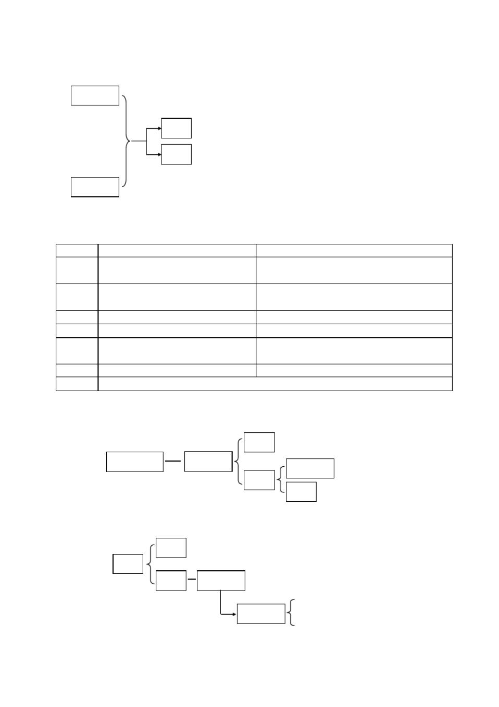

2.14.2 扩散作用与渗透作用的联系与区别

扩散作用 物质由相对多（密度高）的地方向相对少（密度低）的地方运动的过程，叫扩散

联系 物质由高到低的移动方式，利用物质本身的属性，不需要能量

区别 特指溶剂分子（如水、酒精等）的扩散，需特定的条件

渗透作用 溶剂分子的扩散叫渗透，具备一定条件才能发生

2.14.3 半透膜与选择透过性膜的区别与联系

|  |  |  |  |
| --- | --- | --- | --- |
|  | 半透膜 | 选择透过性膜 |  |
| 概念 | 小分子、离子能透过，大分子不能透过 | 水自由通过，被选择的离子和其它小分子可以通 |  |
| 过，大分子和颗粒不能通过 |  |
|  |  |  |
| 性质 | 半透性（存在微孔，取决于孔的大小） | 选择透过性（生物分子组成，取决于脂质、蛋白 |  |
| 质和 ATP） |  |
|  |  |  |
| 状态 | 活或死 | 活 |  |
| 材料 | 合成材料或生物材料 | 生物膜（磷脂和蛋白质构成的膜） |  |
| 物质运 | 不由膜决定，取决于物质密度 | 水和亲脂小分子：不由膜决定，取决于物质密度 |  |
| 动方向 | 离子和其它小分子：膜上载体（蛋白质）决定 |  |
|  |  |
| 功能 | 渗透作用 | 渗透作用和其它更多的生命活动功能 |  |
| 共同点 | 水自由通过，大分子和颗粒都不能通过 | |  |

2.14.4 植物体内水分的运输

方向 向上：根—→茎—→叶

水分的运输 导管运输

蒸腾作用 产生蒸腾拉力

动力

根压 导致吐水现象

2.14.5 植物体内水分的利用和散失

利用 1-5% 参与光合作用、呼吸作用等生命活动

水分

散失 蒸腾作用 绝大部分水分通过蒸腾作用散失

①根持续吸水的动力

生理意义 ②物质运输的载体

③降低叶片温度

* 16 页

2.15 植物体内的化学元素 (1)

植物体

水分 (10-95%)

C、H、O、N 、S 形成气体：

CO2、CO、N2、NH3、 H2O

挥发部分

和氮氧化物等。

少量硫形成 H2S、 SO2 等。

1.16 植物体内的化学元素 (2)

载体的种类与数量 选择性吸收

|  |  |  |  |  |
| --- | --- | --- | --- | --- |
|  | 主动运输 | 方式 | 吸收 |  |
| 大 |  |  |  |  |
| 量 |  |  |  |  |
| 元 | 必 |  | 矿 |  |
| 素 |  |  |
|  | 需 |  | 质 |  |
|  | 元 |  | 元 |  |
| 微 | 素 |  | 素 |  |
| 量 |  |  |  |  |
| 元 |  |  |  |  |
| 素 |  |  |  |  |

植

物

体

有机物 90%

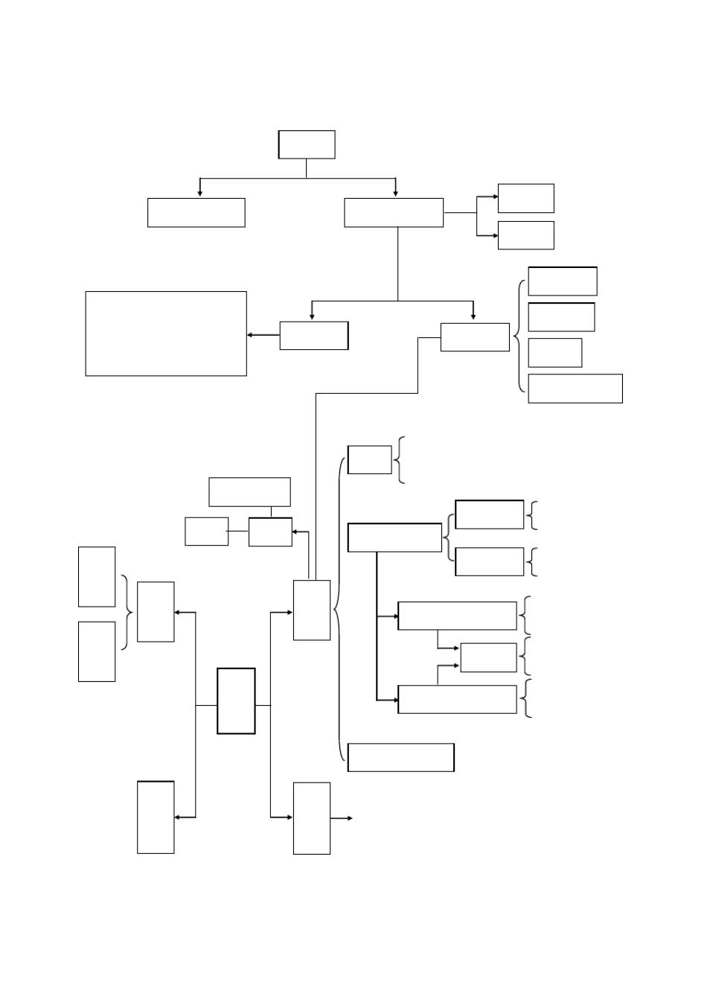

干物质 (5-90%)

无机盐 10%

燃烧

小部分 N

大部分 S

灰分元素

全部 P

全部金属元素

* C、H、O 外

概念由根系吸收的元素

（ N 放在矿质元素中讨论）

N、 P、 S、K、

大量元素

Ca、Mg （ 6 种）

必需矿质元素

Fe、 Mn 、 B、 Zn、

微量元素

Cu、Mo 、 Cl、 Ni

N、 P、 K、Mg

能被再利用的元素

老叶先受损

缺乏症

幼叶先受损

不被再利用的元素

Ca、S、 B、

非必需矿质元素 Al 、 Si、 Na、 I 等

|  |  |  |  |
| --- | --- | --- | --- |
| 非 | 非 |  |  |
| 必 | 矿 | C、H、 O |  |
| 需 | 质 |  |
| 元 | 元 |  |  |
| 素 | 素 |  |  |

* 17 页

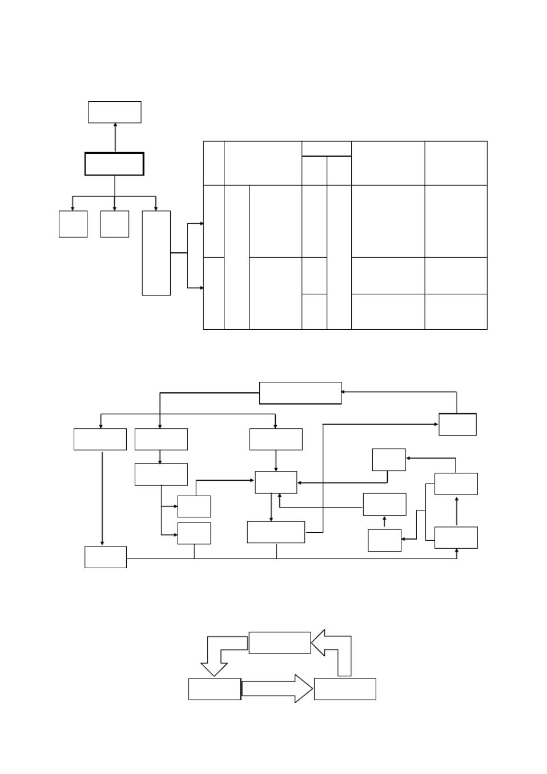

2.17 生物固氮

|  |  |
| --- | --- |
|  | 固氮酶 |
| 固氮过程 | N 2＋ e＋ H+＋ ATP————→ NH 3＋ ADP ＋ Pi （选学） |

|  |  |  |  |  |  |  |  |  |  |  |  |
| --- | --- | --- | --- | --- | --- | --- | --- | --- | --- | --- | --- |
|  |  |  | 种 |  |  |  | 代谢类型 | |  | 在生态系统 |  |
|  | 生物固氮 |  | 固氮原因及条件 | | | 同 | 异 | 常见类型 |  |
|  |  | 类 | 中的作用 |  |
|  |  |  |  |  |  | 化 | 化 |  |  |
|  |  |  |  |  |  |  |  |  |  |
|  |  |  | 共 |  |  |  |  |  | 根瘤菌（ 6 种） |  |  |
|  |  |  | 生 |  |  |  |  |  | 消费者 |  |
|  |  |  |  | 与豆科植 | | 异 |  | （大豆、菜豆、 |  |
| 概 | 意 | 固 | 固 | 固 |  | (取食于活的 |  |
|  |  |  |  |  |  |
| 氮 | 物共生时 | | 养 |  | 豌豆、苜蓿、羽 |  |
| 念 | 义 | 氮 | 氮 |  | 生物体 ) |  |
|  |  | 微 | 基 |  |  |  |  | 扇豆、三叶草） |  |
| 将 | ① ② | 生 | 类 | 因 |  |  |  | 需 |  |  |
|  |  |  |  |  |  |
| 大 | 为 对 | 物 |  | （ |  |  |  |  |  |  |  |
| 气 | 绿 自 | 的 | 自 | 固 |  |  | 自 | 氧 | 固氮蓝藻 |  |  |
| 氮 | 色 然 | 种 | 生 | 氮 |  |  | 养 |  | (念珠藻 ) | 生产者 |  |
| (N | 植 界 | 类 |  | 酶 |  |  |  |  |  |
| 2 | 物 氮 |  | 固 | ） | 独立生活 | |  |  |  |  |  |
| ) |  |  |  |  |  |  |
| 还 | 提 循 |  | 氮 |  |  |  | 异 |  | 圆褐固氮菌 | 分解者 |  |
| 原 | 供 环 |  | 类 |  |  |  | 养 |  | 黄色分支杆菌 | (腐生生活 ) |  |
| 成 | 氮 有 |  |  |  |  |  |  |
|  |  |  |  |  |  |  |  |  |
| NH | 素 重 |  | 注意：不同的根瘤菌具有共生专一性。如蚕豆根瘤菌与蚕豆、 | | | | | | | |  |
| 3 | 营 要 |  |  | 豌豆、豇豆共生；大豆根瘤菌只能与大豆共生。 | | | | | |  |  |
| 的 | 养 作 |  |  |  |  |
| 过 | 用 |  |  |  |  |  |  |  |  |  |  |
| 程 |  |  |  |  |  |  |  |  |  |  |  |
| 2.18 氮循环 | |  |  |  | 大气氮库（ N 2） | | | |  |  |  |
|  |  |  |  |  |  |  |  |  |  |
|  |  |  |  |  |  |  |  |  | 反硝化细菌 | N2 |  |
|  | 大气固氮 | 工业固氮 |  |  | 生物固氮 | |  |  |  |  |
|  |  |  |  |  |  |  |  |
|  |  |  |  |  |  |  |  |  | 尿素 |  |  |
|  |  | 氮素化肥 | 脲酶 | | NH 3- | |  | 脲酶 | | 消费者 |  |
|  |  |  |  |  |  |  |  |  |
|  |  | 尿素 |  | 硝化细菌 | |  |  |  | 分解者 |  |  |
|  |  | 氮盐 |  |  | NO2 | -、NO3 | - |  | 遗体 | 生产者 |  |
|  |  |  |  |  |  |  |  |  |  |

NO 3-

2.19 三类微生物在自然界氮循环中的作用

固氮酶

N2 ————→ NH3

|  |  |  |  |  |  |  |  |  |
| --- | --- | --- | --- | --- | --- | --- | --- | --- |
|  |  |  |  | 固氮微生物 |  |  |  |  |
|  |  |  |  | （ N2 循环） |  |  |  |  |
| 酶 | -、NO 3 | - |  |  | NO2 | -、NO 3- | 酶 |  |
| NH3——→ NO2 | 硝化细菌 | 反硝化细菌 | ——→ N2 |  |

* 18 页

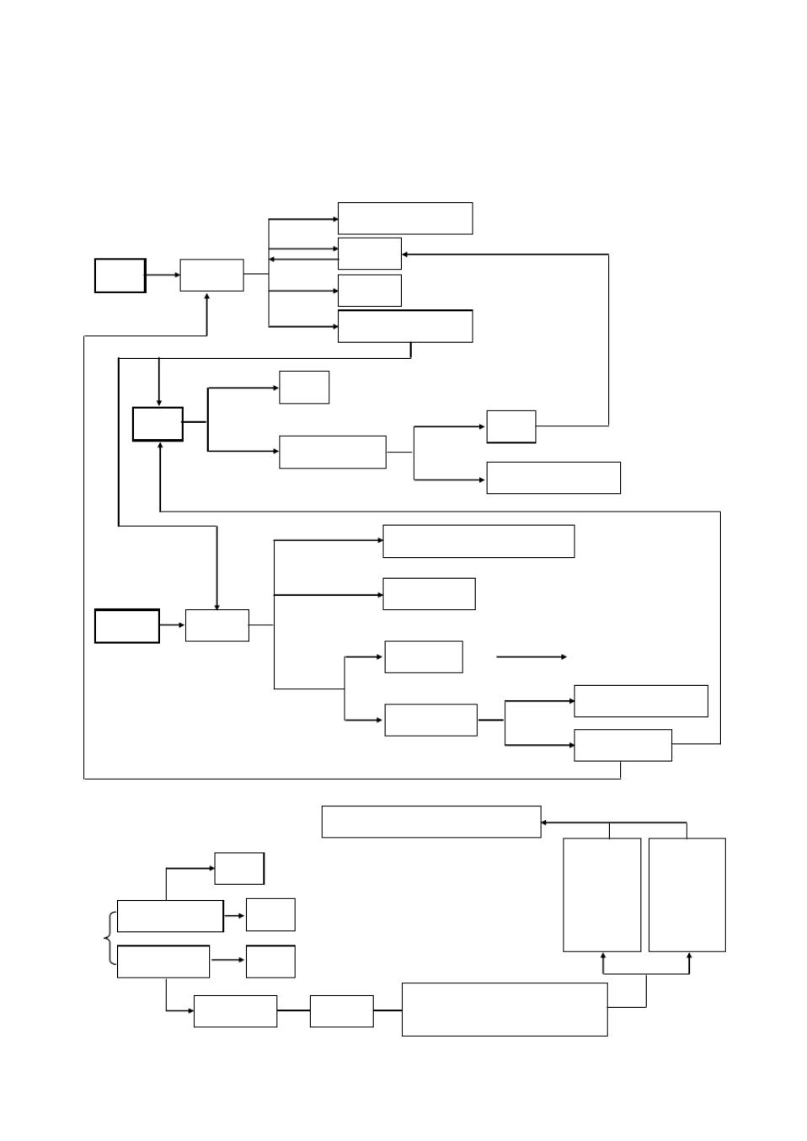

Ⅱ 动物与微生物代谢部分： 三大类营养代谢、 细胞呼吸、代谢基本类型、 微生物类群、微生物的营养代谢与生长、发酵工程简介

2.20 人和动物体内三大营养物质的代谢

淀粉 葡萄糖

脂肪

分解

氧化 CO2＋ H2O＋能量

合成

肝糖元

分解

肌糖元

合成

脂肪、某些氨基酸

转变

储存 皮下结缔组织、肠系膜转变

甘油、脂肪酸

糖元

蛋白质 氨基酸

氧化

CO2 ＋ H2O＋能量

合成

各种组织蛋白、酶及激素等

转氨基

新的氨基酸

转变

含氮部分 NH3 尿素

脱氨基

分解

CO2 ＋H2O＋能量

不含氮部分

转变

糖类、脂肪

|  |  |  |  |  |  |
| --- | --- | --- | --- | --- | --- |
| 2.21 人体的必需氨基酸 | | 不同种动物有不同的必需氨基酸 |  |  |  |
|  |  |  | 苯丙氨酸 | 缬氨酸 |  |
| 种类 | 12 种 | | ．． | ． |  |
| 赖氨酸 | 异亮氨酸 |  |
|  |  |  |  |
|  |  |  | ． | ． |  |
|  |  |  | 色氨酸 | 苏氨酸 |  |
| 非必需氨基酸 | 概念 | 在人和动物体细胞内能够合成的氨基酸 | ． | ． |  |
|  |  |  |
|  |  |  | 亮氨酸 | 甲硫氨酸 |  |
|  |  |  | ． | ．． |  |
| 必需氨基酸 | 概念 | 不能在人和动物体细胞内合成，只能从 |  |  |  |
| 食物中获得的氨基酸称为必需氨基酸 |  |  |  |
|  |  |  |  |  |
| 种类 (8 种) | | 苯丙赖色亮，缬亮苏甲硫 |  |  |  |
| 助记词 |  |  |  |
|  |  | （本秉赖色亮，谢亮输贾刘） | |  |  |

* 19 页

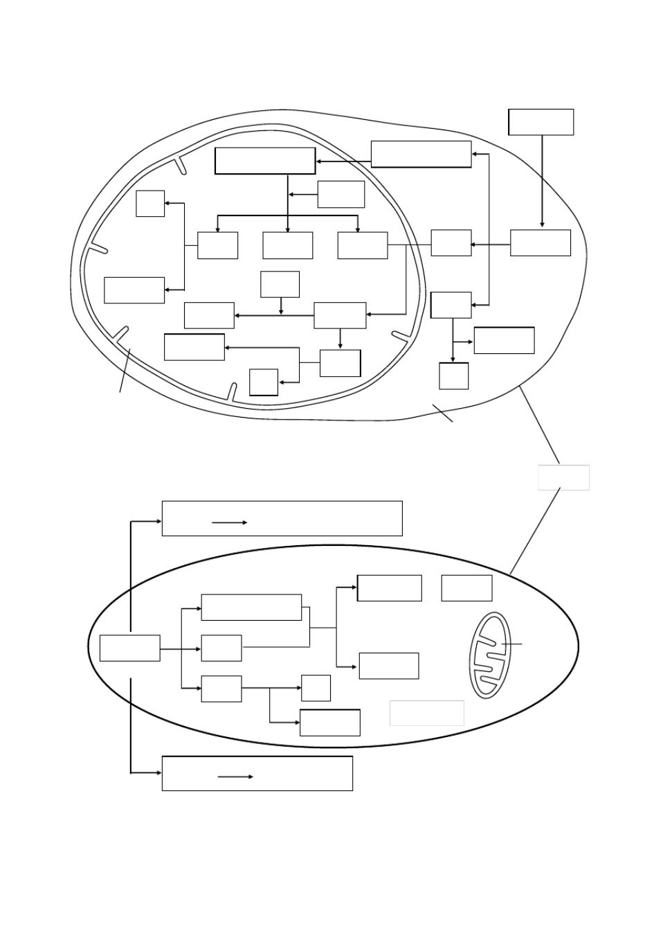

2.22 细胞的有氧呼吸

|  |  |  |  |  |  |
| --- | --- | --- | --- | --- | --- |
|  |  |  |  | C6H12 O6 |  |
|  | 2CH3COCOOH |  | 2CH3COCOOH |  |  |
|  |  |  |  |  |
|  |  |  | (丙酮酸 ) |  |  |
| 热 | ② | 6H2O |  |  |  |
|  |  |  |  |  |
|  | 6CO2 | 20[H] | 4[H] | ① |  |
| 能量 | C6 H12O6 |  |
|  |  |  |  | (葡萄糖 ) |  |
| ATP( 少 ) | 6O2 |  | ③ |  |  |
|  |  |  |  |  |
| 12H2O |  | 呼吸链 | 能量 |  |  |
|  |  |  |  |

ATP(少 )

ATP( 多 )

能量

热

热

线粒体

细胞质基质

2.23 细胞内的无氧呼吸

细胞膜

|  |  |  |  |
| --- | --- | --- | --- |
| C6H12O6 | 酶 | ＋ 2CO2 ＋ 能量 |  |
| 2C2 H5OH |  |

总反应式

|  |  |  |  |  |  |
| --- | --- | --- | --- | --- | --- |
|  | (丙酮酸 ) |  | 2C2H5OH | ＋ 2CO2 |  |
|  |  |  |  |
|  | 2CH3COCOOH | ② | (酒精 ) |  |  |
|  |  |  |  |
|  |  |  |  |  |
|  | ① |  |  | 线粒体 |  |
| C6H12O6 | 4[H] |  |  |  |
|  |  |  |  |
| (葡萄糖 ) |  |  | 2C3H6O3 | (乳酸 ) |  |
|  |  |  |  |  |
|  | 能量 | 热 |  |  |  |

细胞质基质

ATP( 少 )

总反应式

|  |  |  |  |
| --- | --- | --- | --- |
| C6H12O6 | 酶 | ＋ 能量 |  |
| 2C3H6O3 |  |

* 20 页

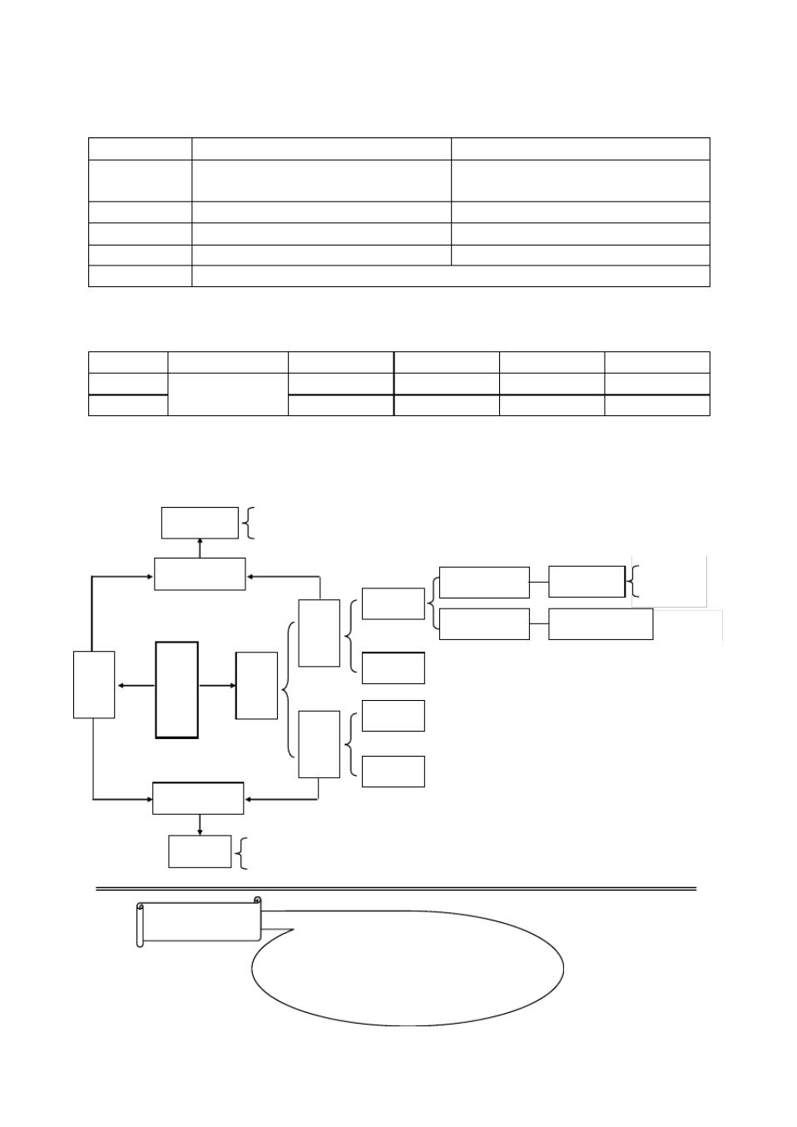

2.24 有氧呼吸与无氧呼吸的比较

|  |  |  |  |  |
| --- | --- | --- | --- | --- |
| 比较项目 | 有氧呼吸 | 无氧呼吸 |  |  |
| 反应场所 | 真核细胞：细胞质基质，主要在线粒体 | 细胞质基质 |  |  |
| 原核细胞：细胞基质（含有氧呼吸酶系） |  |  |
|  |  |  |  |
| 反应条件 | 需氧 | 不需氧 |  |  |
| 反应产物 | 终产物（ CO2、H2O）、能量 | 中间产物（酒精、乳酸、甲烷等） | 、能量 |  |
| 产能多少 | 多，生成大量 ATP | 少，生成少量 ATP |  |  |
| 共同点 | 氧化分解有机物，释放能量 | |  |  |

2.25 呼吸作用产生的能量的利用情况

|  |  |  |  |  |  |  |
| --- | --- | --- | --- | --- | --- | --- |
| 呼吸类型 | 被分解的有机物 | 储存的能量 | 释放的能量 | 可利用的能量 | 能量利用率 |  |
| 有氧呼吸 | 1mol 葡萄糖 | 2870kJ | 2870kJ | 1165 kJ | 40.59% |  |
| 无氧呼吸 | 2870 kJ | 196.65 kJ | 61.08 kJ | 2.13% |  |
|  |  |

注：无氧呼吸释放的能量值为分解为乳酸时的值。不同的无氧呼吸类型释放的能量可能稍有不同。

2.26 新陈代谢的类型

|  |  |  |  |  |  |  |  |
| --- | --- | --- | --- | --- | --- | --- | --- |
|  | 红螺细菌 | 有光时：自养生活（进行光合作用，但供氢体不是水，而是有机物） | | | |  |  |
|  | 无光时：异养生活 |  |  |  |  |  |
|  |  |  |  |  |  |  |
|  | 兼性营养型 |  |  | 光能自养型 | 光合作用 | 绿色植物 |  |
|  |  |  |  | 光合细菌 |  |
|  |  |  | 自养型 |  |  |  |
|  |  | 同 |  |  |  |  |
|  |  |  | 化能自养型 | 化能合成作用 | 硝化细菌 |  |
|  |  | 化 |  |  |
|  |  | 类 |  |  |  |  |  |
| 特 | 新 | 型 |  |  |  |  |  |
| 陈 | 基 | 异养型 | 绝大多数动物，腐生的真菌，大多数细菌 | | |  |
| 殊 | 代 | 本 |  |  |  |  |  |
| 类 | 类 |  |  |  |  |  |
| 谢 |  |  |  |  |  |
| 型 | 型 |  |  |  |  |  |
| 类 | 需氧型 | 多数动植物 |  |  |  |
|  | 异 |  |  |  |
|  | 型 |  |  |  |  |  |

|  |  |  |  |
| --- | --- | --- | --- |
|  | 化 |  |  |
|  | 类 | 一些细菌 (如光合细菌，供氢体不是水，不放O2) |  |
|  | 型 |  |
|  |  | 厌氧型 |  |
|  |  | 蛔虫等 |  |
| 兼性厌氧型 |  |  |  |
| 酵母菌 | 有氧时：有氧呼吸 |  |  |
| 无氧时：无氧呼吸 |  |  |
|  |  |  |

你知道吗 科学发现：

人们对消化过程的研究发现了酶

人们对向光性的研究发现了生长素

人们对溶菌现象的研究发现了青霉素

* 21 页

2.27 微生物的类群

原

核

细

胞

微

生

物

（

单

细

胞

）

细

胞

结

构

|  |  |  |  |
| --- | --- | --- | --- |
| 形态 | 杆形、球形、螺旋形（弧形） | |  |
|  |  | 细胞壁 |  |
|  | 基本结构 | 细胞膜 |  |
|  | 细胞质（仅有核糖体） |  |
|  |  |  |
| 结构 |  | 核区（环状 DNA ） |  |
| 细菌 | 特殊结构 | 质粒、荚膜、鞭毛、芽孢、 |  |

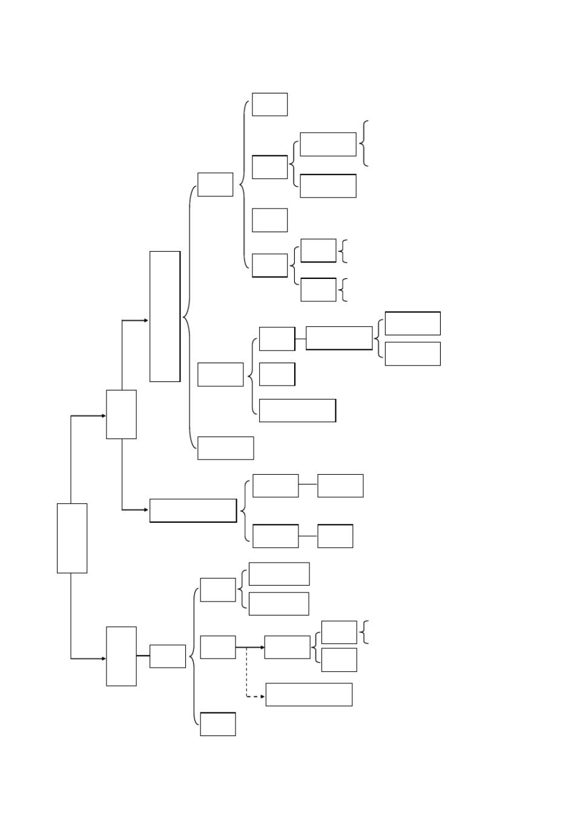

繁殖 二分裂（有 DNA 的复制和平分）

细菌在固体培养基上繁殖

概念

形成的细菌子细胞群体

菌落

大小、形状、颜色、

特征

光泽度、透明度、硬度等

基内丝菌 吸收养料—营养

结构 分枝状菌丝

气生丝菌 产生孢子—繁殖

放线菌 分布 土壤、空气、水中

对人类的贡献 产抗生素（次级代谢产物）

其它类群 支原体、衣原体（无壁） 、（蓝藻）

单细胞 酵母菌

微 真核细胞微生物

生

物 多细胞 霉菌

的

类

群

|  |  |  |  |  |  |
| --- | --- | --- | --- | --- | --- |
|  |  | DNA 病毒 | 蛋白质和 DNA 组成 | |  |
|  | 分类 |  |  |  |  |
|  |  | RNA 病毒 | 蛋白质和 RNA 组成 | |  |
|  |  |  | 衣壳 | 基本单位：衣壳粒 |  |
| 非 |  |  | 功能：保护、抗原性 |  |
| 结构 | 核衣壳 |  |  |
| 细 |  |  |  |
| 胞 | 病毒 |  | 核酸 | DNA 或 RNA |  |
|  |  |  |
| 结 | （可有） | |  |  |  |
| 构 |  |  |  |
|  |  | 囊膜（带刺突） | | 蛋白质、多糖、脂类组成 |  |
|  | 增殖 | 吸附→注入→复制（核酸）→合成（蛋白质）→装配→释放 | | |  |

* 22 页

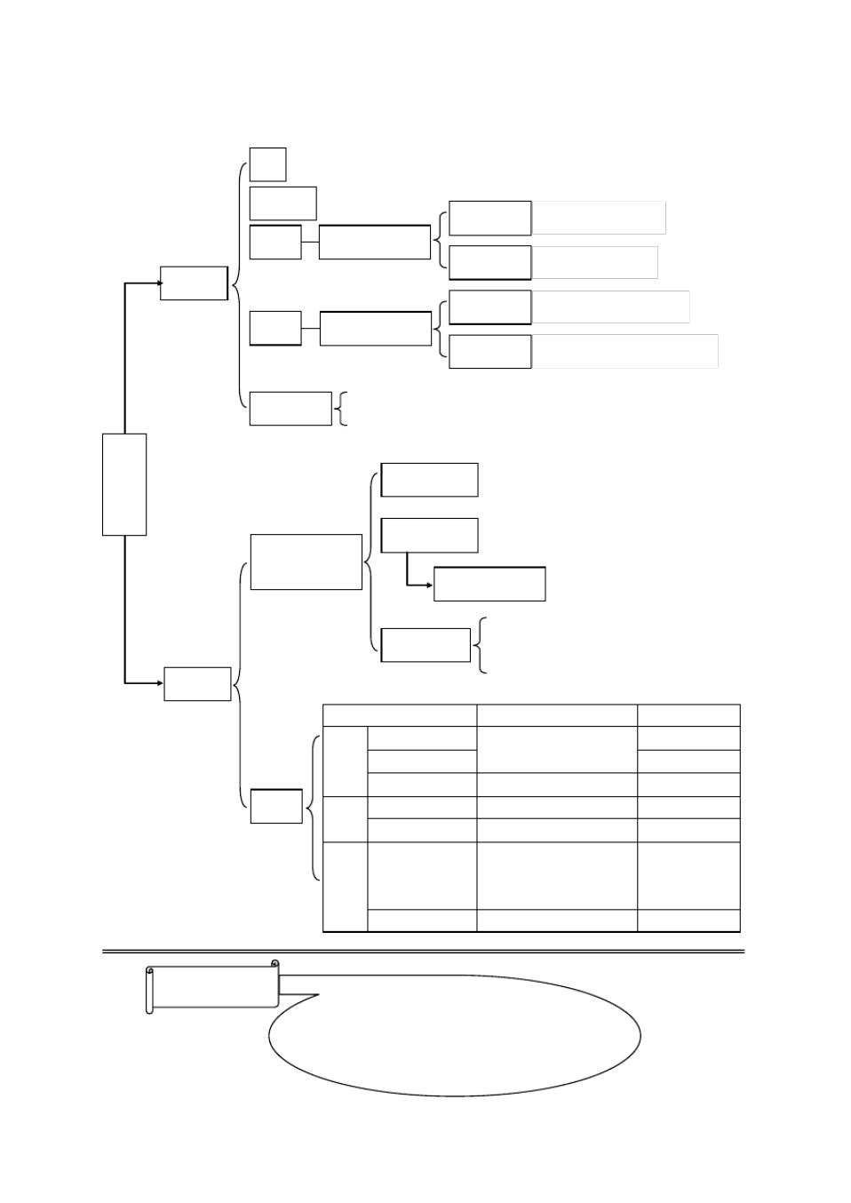

2.28 微生物的营养

水

无机盐

无机碳源 CO2、NaHCO 3 等

碳源 提供碳素营养

有机碳源 糖、脂、石油等

营养素

无机氮源 N2、硝酸盐、铵盐等

氮源 提供氮素营养

有机氮源 尿素、牛肉膏、蛋白胨等

微生物生长不可缺少的微量有机物

生长因子

（包括维生素、氨基酸、碱基等）

微

生

物 目的要明确 根据培养种类、培养目的选择原材料

的

营

养

营养要协调 注意营养物质的浓度和比例

配制原则

（三要原则） C/N=4 ：有利于繁殖；碳氮比最重要

C/N=3 ：有利于产谷氨酸

细 菌： pH=6.5— 7.5

pH 要适宜 放线菌： pH=7.5 — 8.5

真 菌： pH=5.0— 6.0

培养基

|  |  |  |  |  |  |  |
| --- | --- | --- | --- | --- | --- | --- |
|  |  | 种类 | 特点 |  | 功能 |  |
|  | 物理 | 固体培养基 | 加凝固剂 |  | 分离、鉴定 |  |
|  | 半固体培养基 |  | 观察、保藏 |  |
|  | 性质 |  |  |  |
|  | 液体培养基 | 不加凝固剂 |  | 工业生产 |  |
|  |  |  |  |
| 种类 | 化学 | 合成培养基 | 成分明确 |  | 分类、鉴定 |  |
|  | 成分 | 天然培养基 | 天然成分 |  | 工业生产 |  |
|  |  |  | 加抑制剂 (如青霉素 ) | |  |  |
|  | 用途 | 选择培养基 | 加特殊 C源或 N源 | | 选择、分离 |  |
|  |  | 不加某物质（如 | N 源） |  |  |
|  |  |  |  |  |
|  |  | 鉴别培养基 | 加指示剂或药品 |  | 鉴别 |  |

你知道吗

加入高浓度食盐可分离金黄色葡萄球菌

加入青霉素可分离酵母菌和霉菌

不加 N 源可分离固氮微生物

加入伊红 -美蓝可鉴别大肠杆菌

* 23 页

2.29 微生物的代谢

初级代谢产物

代

谢

产

物

次级代谢产物

酶合成调节

|  |  |  |  |
| --- | --- | --- | --- |
| 微 |  |  |  |
| 生 | 代 | 同时存在 |  |
| 物 | 谢 | 密切配合 |  |
| 的 | 调 |  |
|  |  |
| 代 | 节 | 协调作用 |  |
| 谢 |  |  |  |

酶活性调节

不断

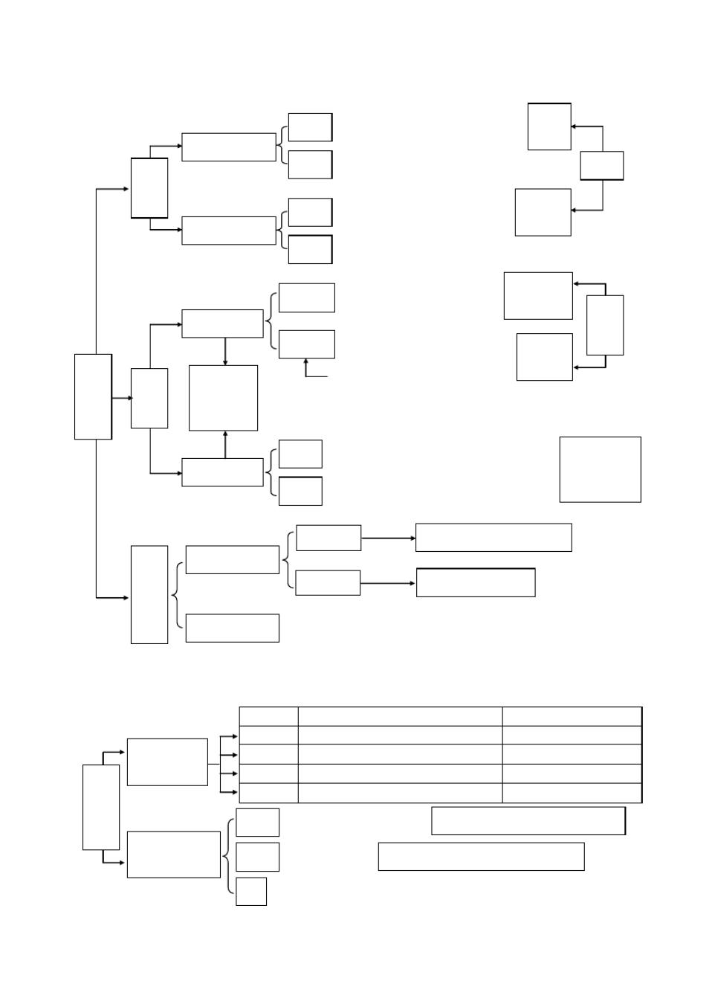

概念 微生物自身生长繁殖必需的物质

产生

产物 氨基酸、核苷酸、多糖、脂类、维生素

或积累

概念 对自身生长繁殖非必需的物质

或排除

产物 抗生素、毒素、激素、色素

分解葡萄

组成酶 一直存在，只受遗传控制的酶

糖的酶

|  |  |  |  |
| --- | --- | --- | --- |
| 诱导酶 | 受环境中某物质的诱导产生 | 分解乳 |  |
|  | “好酶知时节，当需乃发生” | 糖的酶 |  |
|  |  |  |

概念 通过改变酶的催化活性，来调节代谢速率

原理 负反馈：酶催化的产物增多抑制酶的活性

基因诱变 高产赖氨酸的黄色短杆菌

特点

大

肠

杆

菌

谷氨酸脱氢

酶受谷氨酸

产量的调节

|  |  |  |
| --- | --- | --- |
| 代 | 改变遗传特性 |  |
| 谢 |  |  |
| 的 |  |  |
| 人 |  |  |
| 工 |  |  |
| 控 | 控制发酵条件 |  |
| 制 |  |
|  |  |

转基因 基因工程人胰岛素

改变细胞膜的通透性，即时输出代谢产物，解除对酶的抑制

2.30 微生物的生长

|  |  |  |  |  |  |  |  |
| --- | --- | --- | --- | --- | --- | --- | --- |
|  |  | 时期 | |  | 特点 | 作用 |  |
|  |  | 调整期 | | 菌体不增殖，代谢活跃，体积增大 | |  |  |
|  | 微生物群体 | 对数期 | | 以 2n 形式增长，代谢旺盛 | | 作菌种和科研材料 |  |
| 微 | 生长的规律 | 稳定期 | | 生死平衡，活菌数最多，芽孢形成 | | 收获菌体和代谢产物 |  |
| 生 |  | 衰亡期 | | 死亡加速，形态多样，细胞裂解 | |  |  |
| 物 |  |  |  |
|  |  |  |  |  |  |  |
| 的 |  | 温度 |  | 最适生长温度： | 25— 37℃超过：蛋白质和核酸不可逆破坏 | |  |
| 生 |  |  |  |
|  |  |  |  |  |  |  |
| 长 | 影响微生物生 |  |  |  |  |  |  |
|  | pH | （最适 pH 见前） | | 超过：影响酶活性和细胞膜稳定性 | |  |
|  | 长的环境因素 |  |
|  |  |  |  |  |  |  |
|  |  | 氧 | 需氧或不需氧 | |  |  |  |

* 24 页

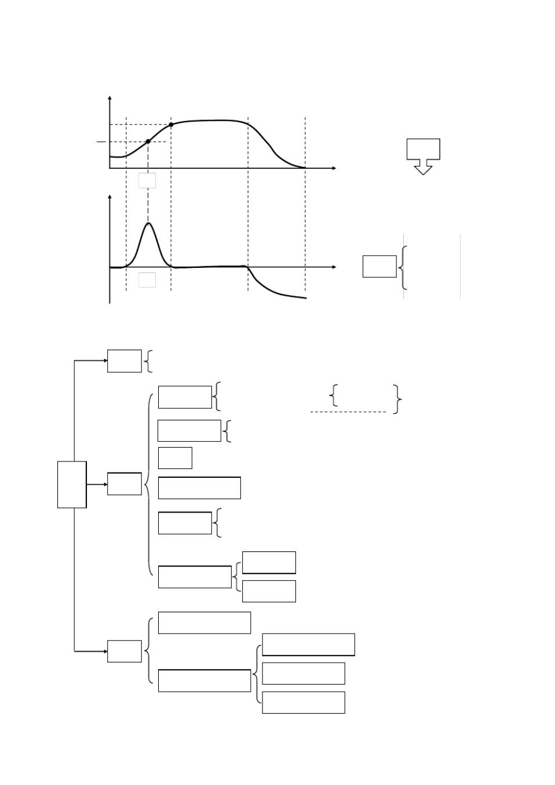

2.31 微生物的生长曲线与生长速率的关系

菌

体

数 k

* k

|  |  |  |  |  |  |
| --- | --- | --- | --- | --- | --- |
| (lg) 2 |  |  |  | 注意 |  |
| 0 |  |  |  | 时间 |  |
| a | b | c | d |  |
|  |  |

生长速率＝繁殖率—死亡率

生

长

速

率

|  |  |  |  |  |  |
| --- | --- | --- | --- | --- | --- |
|  |  |  |  | a：调整期 |  |
|  |  |  |  | b：对数期 |  |
| 0 |  |  | 时间 | 说明 |  |
| a | b | c | c：稳定期 |  |
| d | d：衰亡期 |  |
|  |  |  |  |  |

2.32 发酵工程简介

概念

发

酵 内容

工

程

采用现代工程技术手段，利用微生物某些特定功能，为人类生产有用产品；或者直接把微生物应用于工业生产过程的一种新技术。

|  |  |  |  |  |
| --- | --- | --- | --- | --- |
|  | 基因诱变——传统，常用。 | 改变原来基因 |  |  |
| 菌种选育 | 基因工程———————— |  |  |
| 转基因 | 工程菌（工程细胞） |  |
|  | 细胞工程——细胞融合 |  |  |
|  |  |  |  |
| 培养基配制 | （三要原则） |  |  |  |
|  |  |  |  |

一般步骤：配制调→ pH →分装→灭菌

灭菌 严格杀灭培养基和发酵设备中的各种微生物，保证菌种是单一纯种

扩大培养与接种 选育的良种要经多次扩大培养，才能满足大规模生产需要

①检测菌体数目和产物浓度。

发酵过程 ②添加培养基组成。

③严格控制发酵条件（温度、 pH、溶氧、通气量、转速）

代谢产物 蒸馏、萃取、离子交换等方法提取

分离提纯产品

菌体本身 过滤、沉淀等方法分离

医药工业上的应用 生产抗生素、维生素、动物激素、氨基酸、核苷酸等

生产传统发酵产品 啤酒、果酒、食醋等

应用

生产食品添加剂 酸味剂、鲜味剂、甜味剂、色素

食品工业上的应用

开发人类新食源 单细胞蛋白、真菌蛋白等新食品

* 25 页

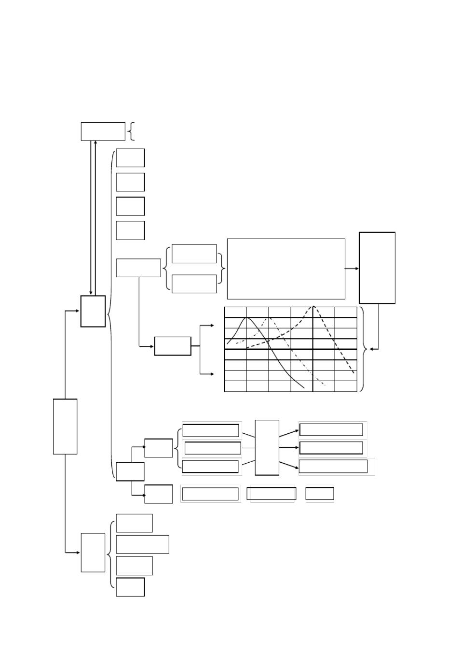

第三单元 生命活动的调节

（包括植物调节、体液调节、神经调节、内环境与稳态、水盐调节、血糖调节、体温调节、免疫）

3.1 植物生命活动调节——激素调节

植物体受到单一方向外界刺激而引起的定向运动

向性运动

是植物对于外界环境的适应性

发现 （略）

产生 主要在叶原基、嫩叶和发育的种子

分布 大多集中在胚芽鞘、分生组织、形成层及发育的种子和子房

运输 只能由形态学上端向形态学下端运输，不能倒过来运输

促进生长 既能促进生长，又能抑制生长

生理作用 既能促进发芽，又能抑制发芽

|  |  |  |  |  |  |  |  |  |  |
| --- | --- | --- | --- | --- | --- | --- | --- | --- | --- |
|  |  | 抑制生长 | 既能保花保果，又能疏花疏果 | | | |  |  |  |
|  |  |  |  |  |  |
|  | 生 |  |  |  |  |  |  |  |  |
|  | 长 | 促 | 根 | 芽 | 茎 |  |  |  |  |
|  | 素 | 进 |  |  |  |  |  |  |  |
|  |  | 生 |  |  |  |  |  |  |  |
|  |  | 长 |  |  |  |  |  |  |  |
|  | 两重性 | |  |  |  |  |  |  |  |
|  |  | 0 |  |  |  |  |  |  |  |
|  |  | 抑 |  |  |  |  |  |  |  |
|  |  | 制 |  |  |  |  |  |  |  |
|  |  | 生 |  |  |  |  |  |  |  |
|  |  | 长 |  |  |  |  |  |  |  |
| 植 |  |  | 10-10 | 10-8 | 10-6 | 10-4 | 10-2 | 1 |  |
|  |  |  |  | 浓度 /mol · L -1 | |  |  |  |
| 物 |  |  |  |  |  |  |  |
| 激 |  | 促进插枝生根 |  | 生 |  | 浸抹泡未插受枝粉下柱端头涂 | | |  |
| 素 |  |  |  |  |
|  |  | 长 |  |  |
| 调 |  |  |  |  |  |  |  |  |
|  |  |  | 素 |  |  |  |  |  |
| 节 | 促进 | 促进果实发育 |  |  | 涂抹未受粉柱头 | | |  |
|  | 类 |  |  |
|  |  |  |  |  |  |  |  |  |
|  |  | 防止落花落果 |  | 似 |  | 喷洒植株（棉花） | | |  |
|  | 应用 |  | 物 |  |  |
|  |  |  |  |  |  |  |  |
|  |  |  |  |  |  |  |  |  |
|  | 抑制 | 抑制顶端优势 |  | 疏花疏果 | | 除草 |  |  |  |

赤霉素 促进生长

植 取

物 决

的 于

器 生

官 长

的 素

种 浓

类 度

发根增多

无籽番茄

保蕾保铃

|  |  |  |  |  |
| --- | --- | --- | --- | --- |
| 其 | 细胞分裂素 | | 存在于分裂部位。促进细胞分裂、分化 |  |
| 他 |  |
|  |  |  |  |
| 激 |  | 促进叶片脱落 | |  |
| 素 | 脱落酸 |  |
|  | 乙烯 | 促进果实成熟 | |  |

* 26 页

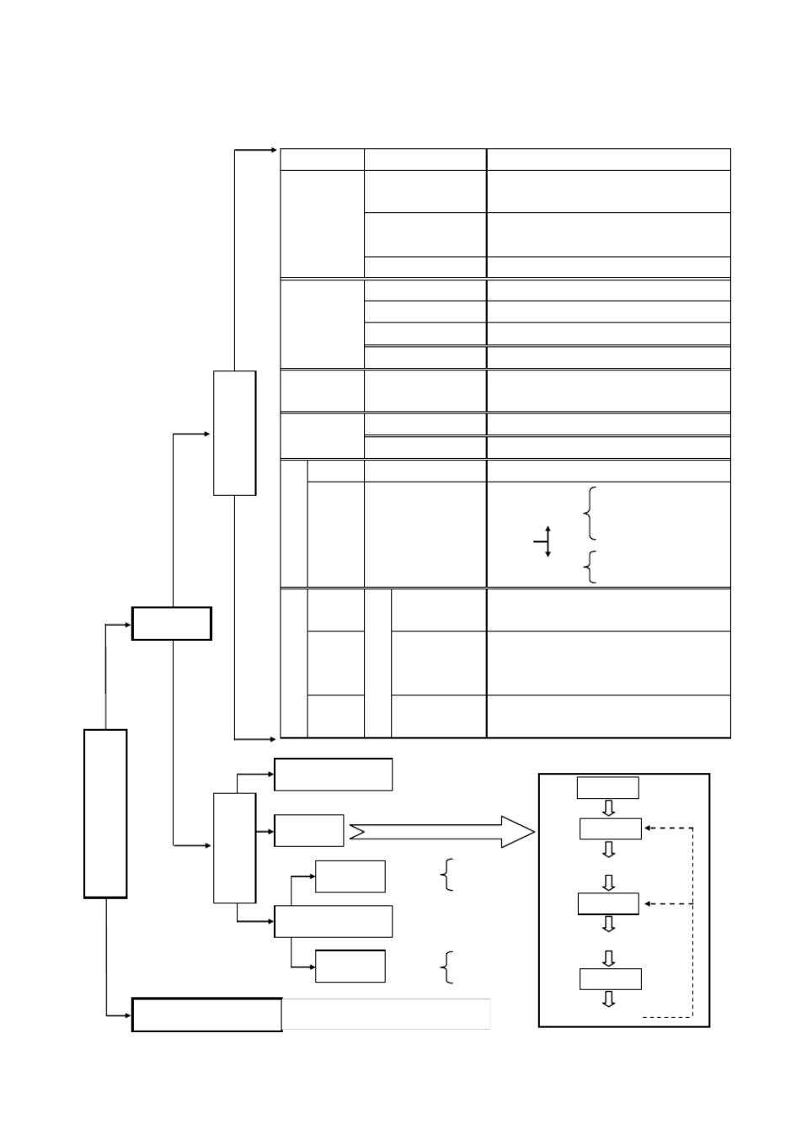

3.2 人和高等动物的体液调节

|  |  |  |  |
| --- | --- | --- | --- |
|  | 内分泌腺 | 激素名称 |  |
|  |  | 促甲状腺激素 |  |
|  |  | 释放激素 |  |
|  | 下丘脑 | 促性腺激素 |  |
|  |  | 释放激素 |  |
|  |  | 抗利尿激素 |  |
|  |  | 促甲状腺激素 |  |
|  | 垂体 | 促性腺激素 |  |
|  | 生长激素 |  |
|  |  |  |
|  |  | 催乳素 |  |
| 激 | 甲状腺 | 甲状腺激素 |  |
| 素 |  |
|  |  |  |
| 的 |  | 肾上腺素 |  |
| 种 | 肾上腺 |  |
| 类 | 醛固酮 |  |
|  |  |
| 和 |  |  |
|  |  |  |
| 作 | A 细胞 | 胰高血糖素 |  |
| 用 |  |  |  |
| 胰 |  |  |  |
| 岛 | B 细胞 | 胰岛素 |  |

主要生理功能

促进垂体合成和分泌促甲状腺激素

促进垂体合成和分泌促性腺激素

减少排尿

促进甲状腺生长发育和调节其合成与分泌促进性腺生长发育和调节其合成与分泌促进生长，主要促进骨生长和蛋白质合成促进乳腺发育与泌乳及嗉囊分泌鸽乳

促进新陈代谢 ( 促进氧化分解 )、促进生长发

* ( 包括神经 )、提高神经系统兴奋性升血糖 (促进肝元糖分解 )

促进肾小管吸 Na +泌 K +

升血糖 (强烈促进肝元糖分解和非糖转化）

促进肝 (肌)糖元合成

减少来源 促进葡萄糖氧化分解

促进转变成脂肪

降血糖

抑制肝糖抑制元分解

|  |  |  |  |  |  |  |  |  |  |
| --- | --- | --- | --- | --- | --- | --- | --- | --- | --- |
|  |  |  |  |  |  | 增加去路 | 抑制非糖物质转化 | |  |
|  |  |  |  |  |  |  |  |
|  |  | 睾丸 |  | 雄激素 | 促进雄性生殖器官的发育和精子生成， | | | |  |
|  |  |  | 激发并维持雄性第二性征 | | |  |  |
|  | 激素调节 |  |  |  |  |  |
|  |  |  |  |  |  |  |  |  |
|  |  | 性 | 性 |  | 促进雌性生殖器官的发育和卵子生成， | | | |  |
|  |  | 激 | 雌激素 | 激发并维持雌性第二性征， | | |  |  |
|  |  | 卵巢 |  |  |
|  |  | 腺 | 素 |  | 激发并维持正常性周期 | | |  |  |
|  |  |  |  | 促进子宫内膜和乳腺生长发育， | | |  |  |
|  |  | 卵巢 |  | 孕激素 |  |  |
|  |  |  | 为受精卵着床和泌乳准备条件 | | |  |  |
|  |  |  |  |  |  |  |
| 人 |  |  |  |  |  |  |  |  |  |
| 和 |  |  |  |  |  |  |  |  |  |
| 高 |  | 调节内分泌的中枢 |  | 下丘脑 |  |  |  |  |  |
| 等 |  |  |  |  |  |  | 寒冷紧张 |  |  |
| 动 | 激 |  |  |  |  |  |  |  |  |
| 物 |  |  |  |  |  |  | (－) |  |
| 素 | 反馈调节 |  |  |  |  | 下丘脑 |  |
| 的 | 分 |  |  |  |  |  |  |
| 体 |  |  |  |  |  |  |  |  |
| 泌 |  |  |  |  |  |  |  |  |
| 液 |  |  |  |  |  |  |  |  |
| 的 |  |  |  | 甲状腺激素 | 促甲状腺激素释放激素 | | |  |
| 调 | 协同作用 |  | 增强效应 |  |
| 调 |  | 生长激素 |  | ( ＋) |  |  |
| 节 |  |  |  |  |
| 节 |  |  |  |  | (－) |  |
|  |  |  |  |  |  | 垂体 |  |
|  |  |  |  |  |  |  |  |  |
|  |  | 相关激素间的作用 |  |  |  |  |  |  |  |
|  |  |  |  |  |  | 促甲状腺激素 | |  |  |
|  |  | 拮抗作用 |  | 对抗效应 | 胰岛素 |  | ( ＋) |  |  |
|  |  |  | 胰高血糖素 |  |  |  |  |
|  |  |  |  |  |  | 甲状腺 |  |  |
|  | 其他化学物质的调节 | 如 CO2 对呼吸频率的调节等 | | |  |  | 甲状腺激素 |  |  |

* 27 页

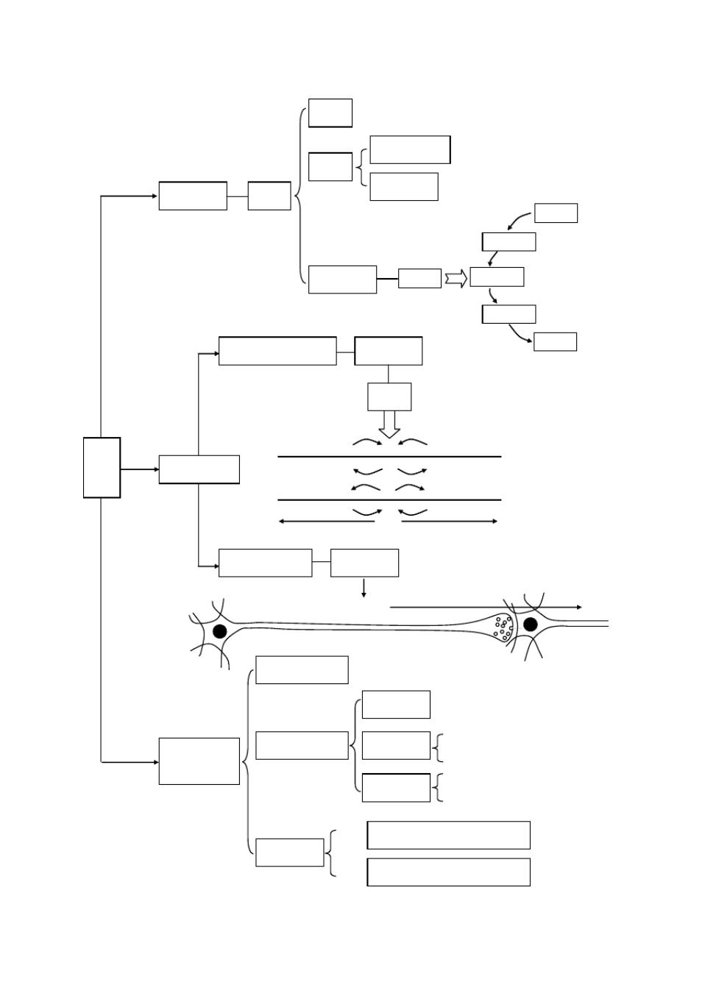

|  |  |  |  |  |  |  |  |  |  |
| --- | --- | --- | --- | --- | --- | --- | --- | --- | --- |
| 3.3 神经调节 | |  | 概念 | 由神经系统对体内外刺激所作的规律性反应 | | | | |  |
|  |  |  |  |  | 非条件反射 | | 遗传获得的先天性反射 | |  |
|  |  |  | 分类 |  |  |  |  |  |  |
|  | 基本方式 | 反射 |  |  | 条件反射 |  | 生活中学习获得的后天性反射 | |  |
|  |  |  |  |  |  |  |  |
|  |  |  |  |  |  |  |  | 感受器 |  |
|  |  |  |  |  |  |  | 传入神经 |  |  |
|  |  |  | 结构基础 | | 反射弧 | | 神经中枢 |  |  |
|  |  |  |  |  |  |  | 传出神经 |  |  |
|  |  | 神经纤维上的传导 |  |  | 双向传导 | 从兴奋点开始 | | 效应器 |  |
|  |  |  |  |  |  |
|  |  |  |  |  | 刺激 |  |  |  |  |
| 神 |  | ++++++++ - - - -++++++++ | | | | | |  |  |
| 经 | 兴奋的传导 | - - - | -----++++--- | | | | ----- |  |  |
| 调 |  |  |
|  |  |  |  |  |  |  |  |  |

节

--------++++--------

++++++++ - - - -++++++++

细胞间的传导 单向传导 由前一个神经元传向后一个神经元

传导方向

|  |  |  |  |  |  |  |
| --- | --- | --- | --- | --- | --- | --- |
|  | 高级神经中枢 | 大脑皮层 | |  |  |  |
|  |  |  | 中央前回 |  |  |  |
| 高级神经 | 驱体运动中枢 |  | 交叉支配 | 左侧中枢支配右侧驱体 | |  |
|  | 右侧中枢支配左侧驱体 | |  |
|  |  |  |  |
|  |  |  |  |  |
| 中枢的调节 |  |  |  | 顶部中枢支配足部运动 | |  |
|  |  |  | 倒置投射 |  |
|  |  |  | 颞部中枢支配头部运动 | |  |
|  |  |  |  |  |
|  |  | S 区 | 运动性语言中枢 (说话中枢 ) | | 运动性失语 |  |
|  | 语言中枢 |  |  |  |  |  |
|  |  | H 区 | 感觉性语言中枢 (听话中枢 ) | | 感觉性失语 |  |

* 28 页

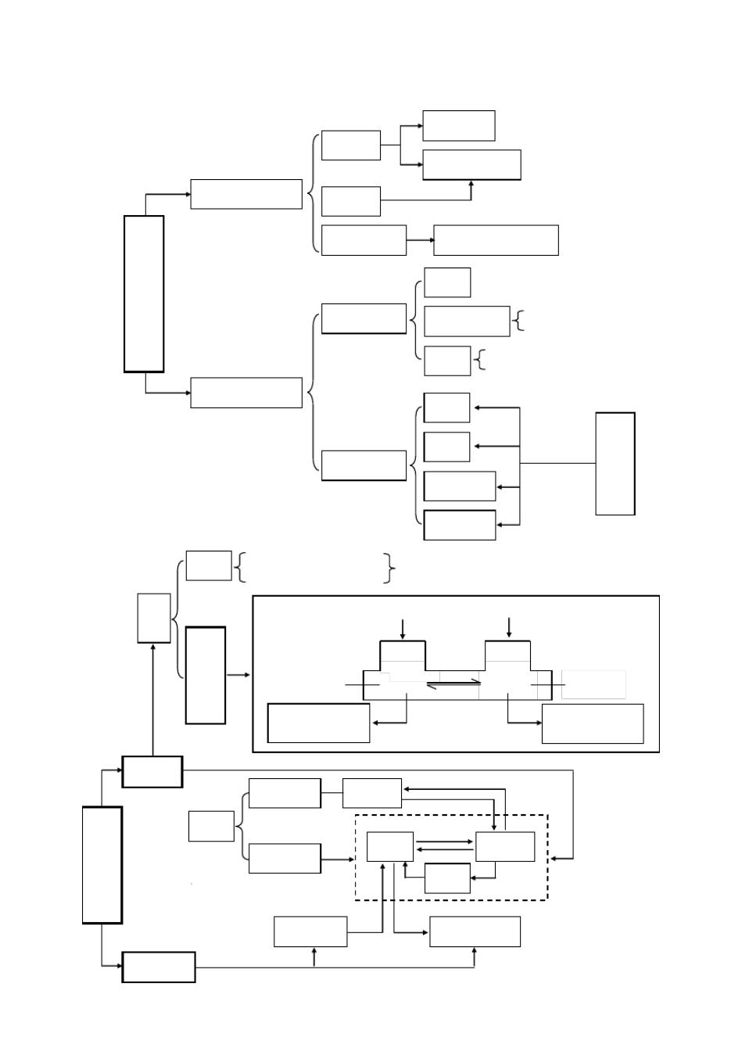

3.4 动物行为产生的生理基础

|  |  |  |  |  |  |  |  |
| --- | --- | --- | --- | --- | --- | --- | --- |
|  |  |  | 求偶行为 | |  |  |  |
|  | 性激素 |  |  |  |  |  |  |
|  |  |  | 照顾幼仔行为 | |  |  |  |
| 激素调节与行为 | |  |  |  |  |  |  |
|  | 催乳素 |  |  |  |  |  |  |
| 动 | 甲状腺激素 | | 影响活动、食欲等 | |  |  |  |
| 物 |  |  |  |
| 行 |  |  |  |  |  |  |  |
| 为 |  |  |  |  |  |  |  |
| 产 |  |  | 趋性 | 对环境刺激的定向反应 | |  |  |
| 生 |  |  |  |  |  |  |  |
| 的 | 先天性行为 | |  | 膝跳反射、搔扒反射 | | |  |
| 生 | 非条件反射 | |  |  |  |
| 理 |  |  |  | 吸吮反射、眨眼反射 | | |  |
| 基 |  |  |  | 由一系列非条件反射 | |  |  |
| 础 |  |  | 本能 | 按顺序连锁发生构成 | |  |  |
|  |  |  |  |  |  |
| 神经调节与行为 | |  |  |  |  |  |  |
|  |  |  | 印随 |  |  |  |  |
|  |  |  |  |  |  | 生 |  |
|  |  |  | 模仿 |  |  | 活 |  |
|  |  |  | 决定性作用 | | 体 |  |
|  |  |  |  |  |
|  | 后天性行为 | |  |  |  | 验 |  |
|  |  |  | 条件反射 | |  | 和 |  |
|  |  |  |  | 学 |  |
|  |  |  |  |  |  |  |
|  |  |  |  |  |  | 习 |  |
| 3.5 内环境与物质交换 | |  | 判断推理 | |  |  |  |
| 概念 | 内环境的理化性质 | ( 包括 pH、参透压、温度、血糖浓度等等 ) | | | | |  |
| 保持相对 稳定 的状态 |  |
|  |  |  |  |  |  |  |
| 稳 | 血浆中碱性物质增多时 | | | 血浆中酸性物质增多时 | |  |  |
| 态 |  |  |  |  |  |  |  |
| pH |  | Na2CO 3 |  | 乳酸 |  |  |  |
| 的 |  |  |  |  |  |
|  | ＋ |  | ＋ |  |  |  |
| 相 |  |  |  |  |  |
| 缓冲物质 | H2CO3 |  | NaHCO 3 | 缓冲物质 |  |  |
| 对 |  |  |  |
| 稳 |  |  |  |  |  |  |  |
| 定 | 多余的 H2CO 3 |  |  |  | 多余的 NaHCO 3 | |  |

|  |  |  |  |  |  |  |
| --- | --- | --- | --- | --- | --- | --- |
|  | 生成 CO2 和 H2O | | H2CO3 增高时 | NaHCO 3 增高时 | 由肾脏排出体外 |  |
|  | 内环境 |  |  |  |  |  |
|  | 细胞内液 | 细胞液 | |  |  |  |
| 内 | 体液 |  |  |  |  |  |
| 环 |  |  |  |  |  |
|  |  | 血浆 | 组织液 |  |  |
| 境 | 细胞外液 |  |  |  |
| 与 |  |  |  |  |  |
| 物 |  |  | 淋巴 |  |  |  |
| 质 |  |  |  |  |  |
|  |  |  |  |  |  |
| 交 |  |  |  |  |  |  |
| 换 |  |  |  |  |  |  |

|  |  |
| --- | --- |
| 2 | 废物、 CO2 |
| 养料、 O |  |
| 物质交换 |  |

* 29 页

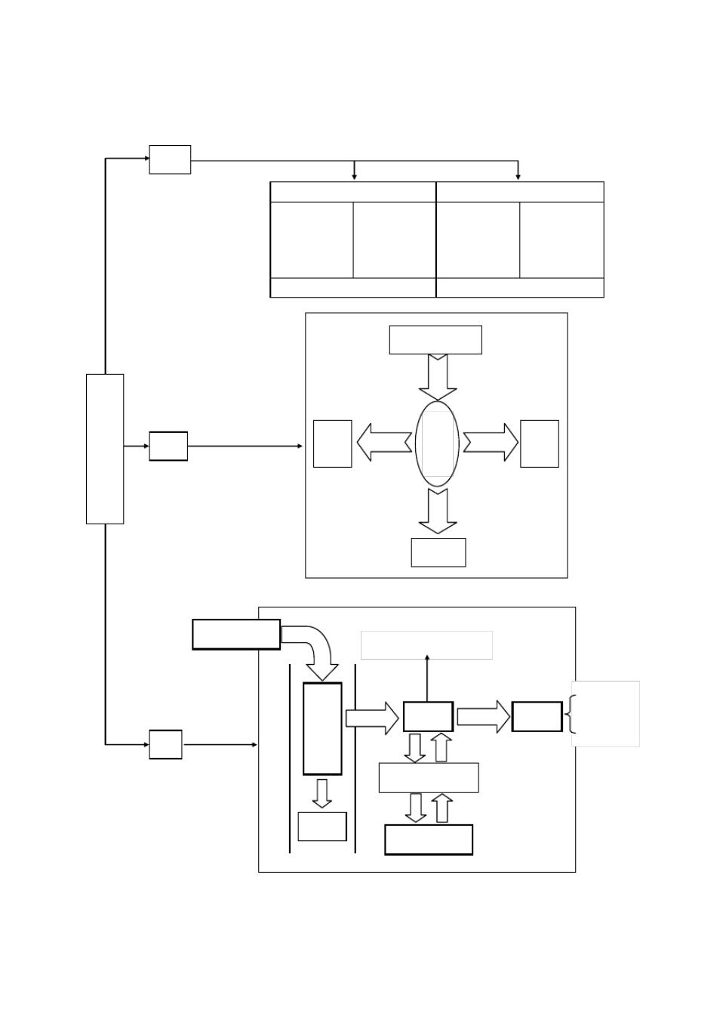

3.6 水、钠、钾的来源与去向

H2O

来源（ **mL**）

|  |  |
| --- | --- |
| 来自饮水 | 1300 |
| 来自食物 | 900 |
| 来自代谢 | 300 |
| 共计 | 2500 |

去向（ **mL**）

|  |  |
| --- | --- |
| 由肾排出 | 1500 |
| 由皮肤排出 | 500 |
| 由肺排出 | 400 |
| 由大肠排出 | 100 |
| 共计 | 2500 |

食物中的 Na+

|  |  |  |  |  |  |
| --- | --- | --- | --- | --- | --- |
| 水 |  |  |  |  |  |
| 、 |  |  |  |  |  |
| 钠 |  |  |  |  |  |
| 、 |  | 汗 | 人 | 便 |  |
| 钾 | + |  |  |
| 的 | 皮肤 |  | 大肠 |  |
| Na | + |  | + |  |
| 来 |  | Na | 体 | Na |  |
|  |  |  |  |
| 源 |  |  |  |  |  |
| 与 |  |  |  |  |  |
| 去 |  |  | 肾 |  |  |
| 向 |  |  |  |  |
|  |  | 脏 |  |  |
|  |  |  | 尿 Na+ |  |  |

食物中的 K+

诊断某些疾病的指标

消

|  |  |  |  |  |  |  |  |  |
| --- | --- | --- | --- | --- | --- | --- | --- | --- |
|  | 化 | 吸收 | 血 K | + | 排出 | 尿 K | + |  |
|  | 道 |  |  |  |
|  |  |  |  |  |  |  |  |
| K+ | 中 |  |  |  |  |  |  |  |
| 的 |  |  |  |  |  |  |  |

K+

组织液中的 K+

* K+

细胞中的 K+

多吃多排

少吃少排

不吃也排

* 30 页

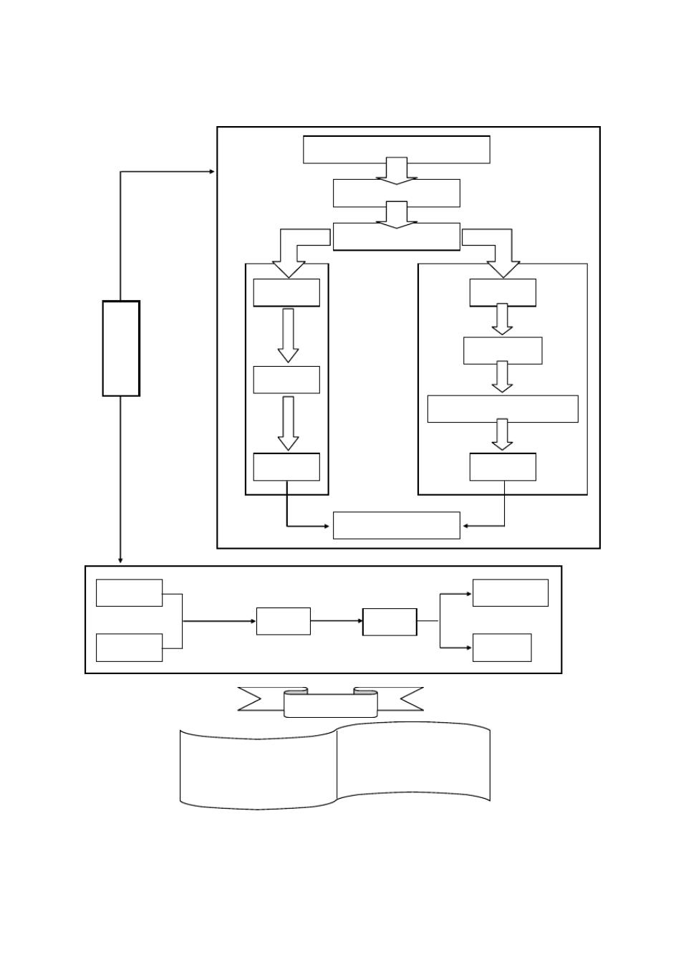

3.7 水盐平衡的调节

|  |  |  |  |  |
| --- | --- | --- | --- | --- |
|  |  | 饮水不足、失水过多、食物过咸 |  |  |
|  |  | 细胞外液渗透压升高 |  |  |
|  | 神经调节 | 下丘脑渗透压感受器 | 激素调节 |  |
|  |  |  |
|  | 大脑皮层 |  | 垂体后叶 |  |
| 水 |  |  | 释放 |  |
| 盐 |  |  |  |  |
| 平 |  |  |  |  |
| 衡 |  |  | 抗利尿激素 |  |
| 的 |  |  |  |  |
| 调 | 产生渴觉 |  | + |  |
| 节 |  |  |  |
|  |  |  |  |

肾小管、集合管重吸收水

饮水增加 尿量减少

细胞外液渗透压下降

|  |  |  |  |  |  |
| --- | --- | --- | --- | --- | --- |
| 血钾升高 |  | + | 重吸收 | + |  |
|  |  | Na |  |
| 直接刺激 | + | 醛固酮 |  |  |  |
| 肾上腺 |  |  |  |  |
| 血钠降低 |  | + | 分泌 K+ |  |  |
|  |  |  |  |  |

咏下丘脑

下丘脑 下丘脑

产生激素真不少

通过垂体控性甲

有种激素抗利尿

体温调节是中枢

血糖平衡功不小

水盐代谢没有它

什么事都做不了

* 31 页

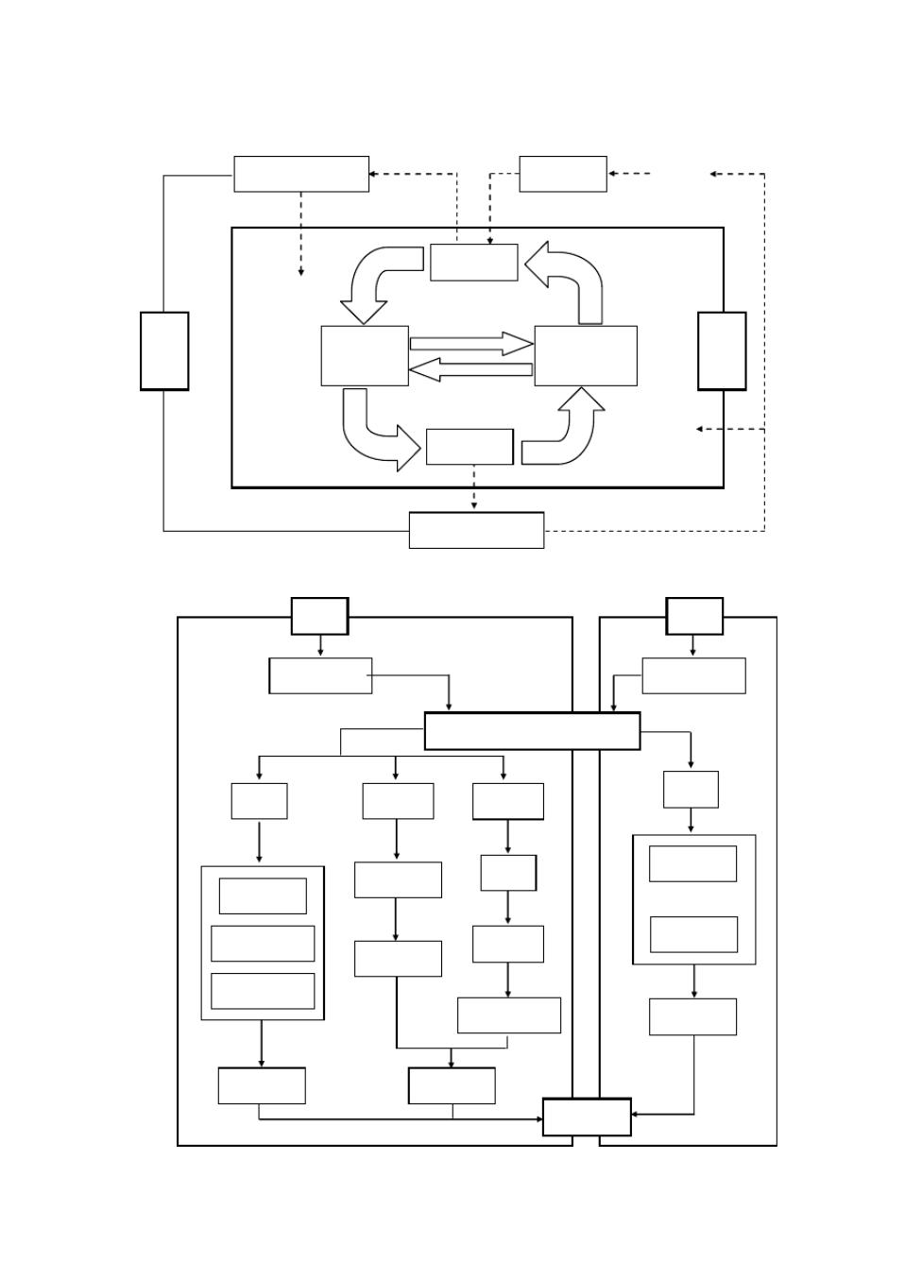

3.8 血糖平衡的调节

|  |  |  |  |  |  |
| --- | --- | --- | --- | --- | --- |
|  | 下丘脑另一区域 |  | 肾上腺素 | 肾上腺 |  |
|  |  | （ +） |  |  |  |
|  | （ +） | 血糖升高 | （ +） |  |  |
|  | 胰岛 B细胞 |  |  |  |  |
| 神 |  | （－） |  | 激 |  |
| 经 | 胰岛素 |  | 胰高血糖素 | 素 |  |
| 调 | 分泌增加 |  | 分泌增加 | 调 |  |
| 节 |  | 节 |  |
|  | （ +） |  |  |
|  |  |  |  |  |
|  |  | 血糖降低 | 胰岛A细胞 | |  |
|  | （ +） | （ +） |  |  |
|  |  |  |  |

下丘脑某一区域

3.9 体温的调节

寒冷

冷觉感受器

皮肤

血管收缩

汗腺不排汗

立毛肌收缩

散热减少

下丘脑体温调节中枢

肾上腺 下丘脑

肾上腺素 垂体

甲状腺

代谢增强

甲状腺激素

产热增加

体温恒定

炎热

温觉感受器

皮肤

血管扩张

汗腺排汗

散热增加

* 32 页

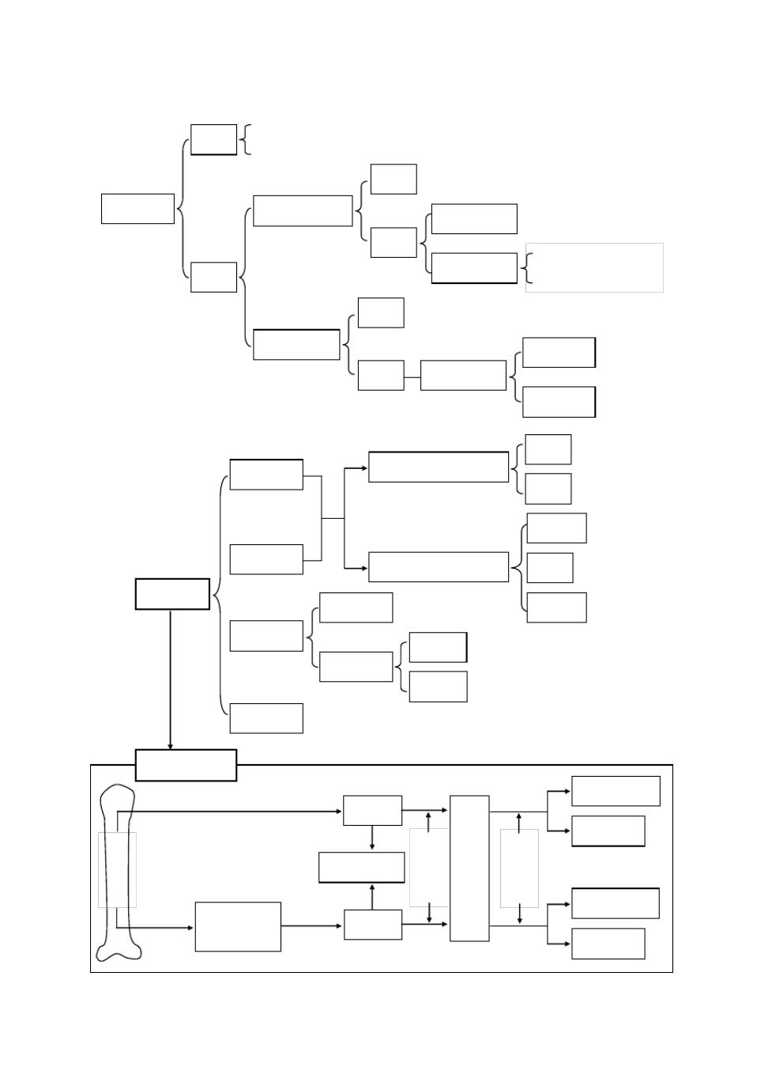

3.10 免疫概述

机体特殊的保护性生理功能。通过识别“自己”

概念

与“非已” ，以维持机体内环境的平衡与稳定。

概念 对所有病原体的防御能力

免疫概述 非特异性免疫

第一道防线 皮肤及黏膜的屏障作用

组成

体液中的杀菌物质

第二道防线

分类 吞噬细胞的吞噬作用

概念 对特殊病原体的防御能力

特异性免疫

体液免疫

组成 第三道防线

细胞免疫

3.10 免疫系统的组成与淋巴细胞的起源

骨髓

中枢淋巴组织及器官

免疫器官

胸腺

淋巴结

免疫组织

外周淋巴组织及器官 脾脏

免疫系统

吞噬细胞 扁桃体

免疫细胞

T 细胞

淋巴细胞

B 细胞

免疫分子 抗体、淋巴因子（白细胞介素、干扰素等）

淋巴细胞起源

|  |  |  |  |  |  |  |
| --- | --- | --- | --- | --- | --- | --- |
|  | 增殖分化 | |  |  | 效应 B细胞 |  |
|  |  |  |  |  |
|  |  | B 细胞 |  | 淋 |  |  |
|  |  |  |  |  |  |
|  |  |  |  | 巴 | 记忆细胞 |  |
| 造 |  |  | 少 | 结 | 抗 |  |
| 血 |  | 大部分死亡 | 部 | 脾 | 原 |  |
| 干 |  | 分 | 刺 |  |
|  |  | 进 | 脏 |  |
| 细 |  |  | 激 |  |
|  |  |  |  |
| 胞 |  |  | 入 | 扁 | 后 |  |
|  |  |  | 效应T细胞 |  |
|  |  |  |  | 桃 |  |
| 血液循环 | 胸腺中的 | 增殖分化 |  |  |  |
|  | 体 |  |  |
|  |  | T 细胞 |  |  |  |

|  |  |  |
| --- | --- | --- |
| 造血干细胞 | 记忆细胞 |  |
|  |  |

* 33 页

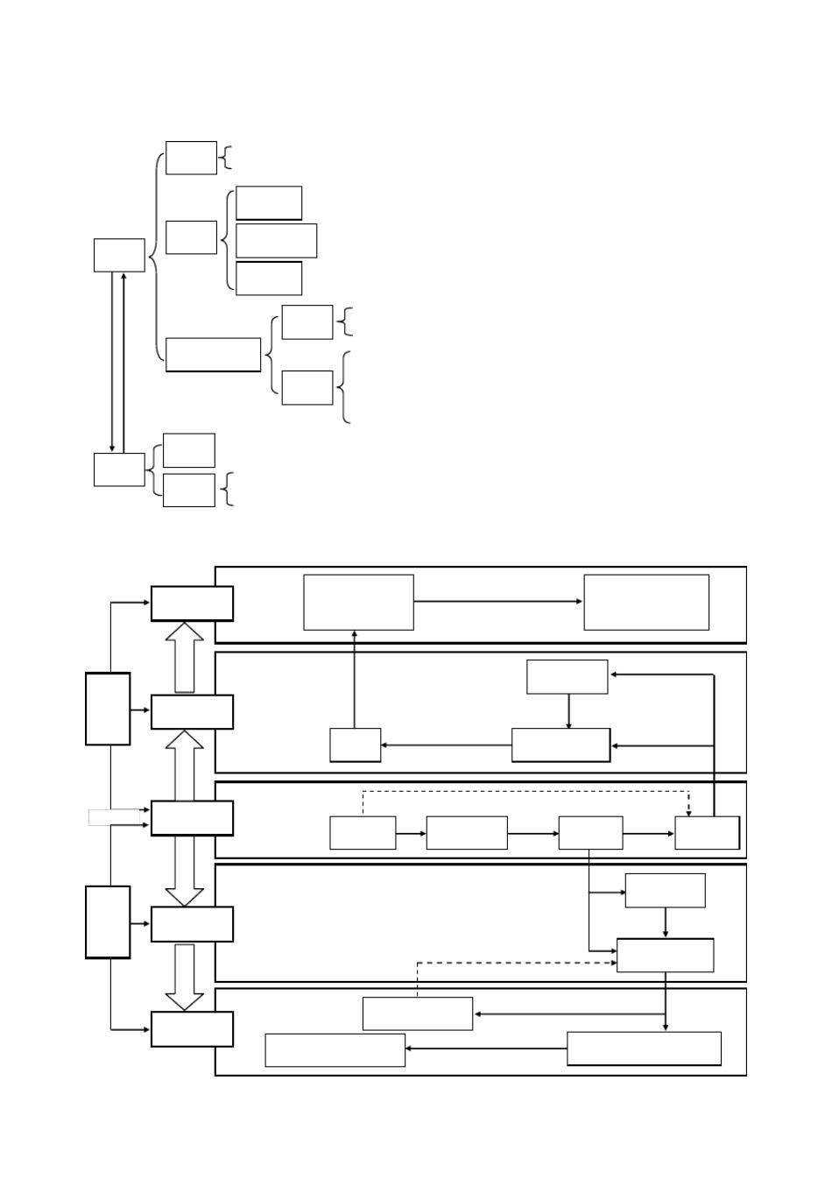

3.11 抗原与抗体

抗原

合

结

异

刺激产生

特

抗体

能与 B 细胞受体、 T 细胞受体及抗体结合，

概念

具有启动免疫应答潜能的物质

异物性 机体以外的物质。或机体内的隔离物质或已发生改变的自身物质

性质 大分子性 相对分子质量大于 10000 的物质。蛋白质、脂多糖、多糖等

特异性 只与相应的抗体或效应 T 细胞发生特异性结合。取决于抗原决定簇

|  |  |  |  |
| --- | --- | --- | --- |
|  | 概念 | 抗原分子中决定抗原特异性的特殊化学基团 |  |
|  | 是免疫细胞识别抗原的重要依据 |  |
|  |  |  |
| 抗原决定簇 |  | ①一种抗原可含有多种抗原决定族 |  |
|  | 特点 | ②不同种抗原可含有相同或相似的抗原决定族 |  |
|  | ③一个 B 细胞只接受一种抗原决定族的刺激 |  |
|  |  |  |
|  |  | ④每一种抗原决定族只引起产生一种特定的抗体 |  |

概念 B 细胞识别抗原后经分裂增殖形成的效应 B 细胞所产生的一种球蛋白

①能与相应的抗原特异性结合，从而清除抗原

特点

②存在于血浆、组织液和淋巴中

3.12 体液免疫和细胞免疫

|  |  |  |  |
| --- | --- | --- | --- |
| 效应阶段 | 抗体与病原体 | 防止病原体感染 |  |
| （抗原）结合 | 降低病毒侵染力 |  |
|  |  |

|  |  |  |  |  |  |
| --- | --- | --- | --- | --- | --- |
| 体 |  | 病原体再次入侵 | 记忆细胞 |  |  |
|  |  |  |  |
| 液 | 反应阶段 |  | 增殖分化 再次刺激 | 增 |  |
| 免 |  | 殖 |  |
|  |  |  |  |
| 疫 |  |  | 效应 B细胞 | 分 |  |
|  |  | 抗体 | 化 |  |

直接刺激

|  |  |  |  |  |
| --- | --- | --- | --- | --- |
| 感应阶段 | 抗原 | T 细胞 | 抗原 |  |
| 病原体 |  |
| 吞噬细胞 | B 细胞 |  |

|  |  |  |  |  |
| --- | --- | --- | --- | --- |
| 细 |  | 增 | 记忆细胞 |  |
|  |  |  |
|  | 殖 |  |  |
| 胞 |  | 增殖分化 再次刺激 |  |
| 反应阶段 | 分 |  |
| 免 |  |
|  | 化 |  |  |

|  |  |  |  |
| --- | --- | --- | --- |
| 疫 | 白细胞介素 -2 (+) | 效应 T细胞 |  |
|  |  |
|  | 病原体侵入宿主细胞后 | |  |
|  | 释放淋巴因子 |  |  |
|  | 效应阶段 |  |  |
|  | 宿主细胞裂解死亡 | 与宿主细胞密切接触 |  |
|  | 宿主细胞溶酶体酶激活 |  |  |

* 34 页

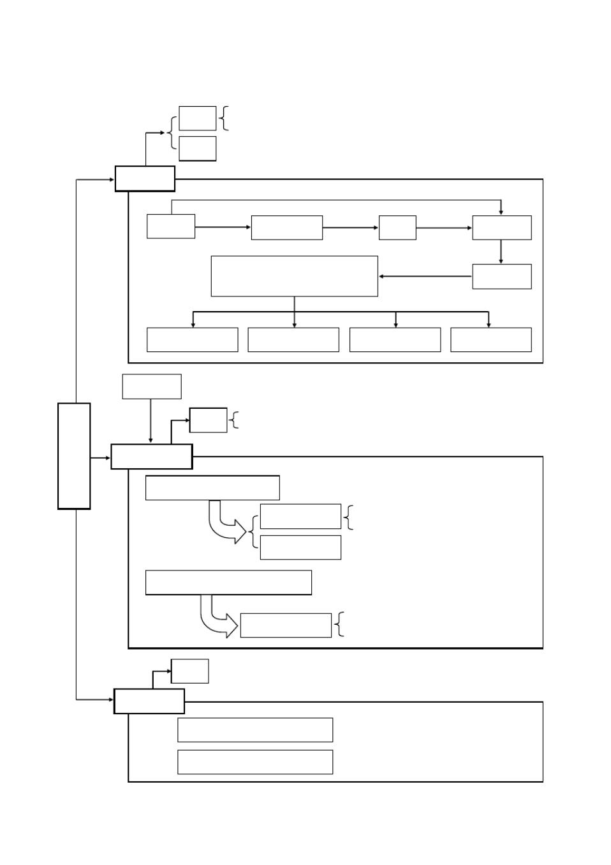

3.13 免疫失调引起的疾病

已免疫过的机体在再次接触相同物质刺激时所发

概念

生的以机体生理功能紊乱为主的特异性免疫反应

特点 发作迅速、反应强烈、消退较快。无后遗症、有遗传倾向和个体差异

过敏反应

|  |  |  |  |  |
| --- | --- | --- | --- | --- |
|  | 再次刺激 |  |  |  |
| 过敏原 | 刺激 |  | 吸附 |  |
| 效应 B细胞 | 抗体 | 某些细胞 |  |
|  |  |  | 再次刺激时释放 |  |

毛细血管扩张、血管通透性增强

活性物质

平滑肌收缩、腺体分泌增加

|  |  |  |  |  |  |  |  |
| --- | --- | --- | --- | --- | --- | --- | --- |
|  | 全身性过敏反应 | | 呼吸道过敏反应 | | 消化道过敏反应 | 皮肤过敏反应 |  |
|  | 自身免疫 | 免疫系统对自身成分发生免疫应答的现象 | | | |  |  |
| 免 | 导 | 概念 | 由自身免疫而导致的机体的疾病状态。由于自身组织和 | | | |  |
|  |  |  |  |  |
| 疫 | 致 | 细胞不易被清除，机体不断受攻击，结果进入疾病状态 | | | |  |
|  |  |
| 失 |  |  |  |  |  |  |  |
| 调 |  |  |  |  |  |  |  |
| 引 | 自身免疫疾病 |  |  |  |  |  |  |
| 起 |  |  |  |  |  |  |  |
| 的 | 器官特异性自身免疫疾病 | | | 病变局限于某一器官 | |  |  |
| 疾 |  |  |
| 病 |  |  |  |  |  |  |  |

|  |  |  |  |
| --- | --- | --- | --- |
| 风湿性心脏病 | | 酿脓链球菌的一种抗原决定族 |  |
| 与心脏瓣细胞的某种物质相似 |  |
|  |  |  |
| 风湿性关节炎 | |  |  |
| 全身性（系统性）自身免疫疾病 | 病变见于多种器官和结缔组织 | |  |
|  |  | 累及多器官： |  |

系统性红斑狼疮

关节痛、皮肤红斑、脱发、白细胞减少

概念 机体免疫功能不足或缺乏而引起的疾病

免疫缺陷病

遗传性（先天性）免疫缺陷病 原发性 B 细胞缺陷病（伴 X 隐性遗传）

获得性（后天性）免疫缺陷病 AIDS 病（ HIV 主要攻击 T 细胞）

* 35 页

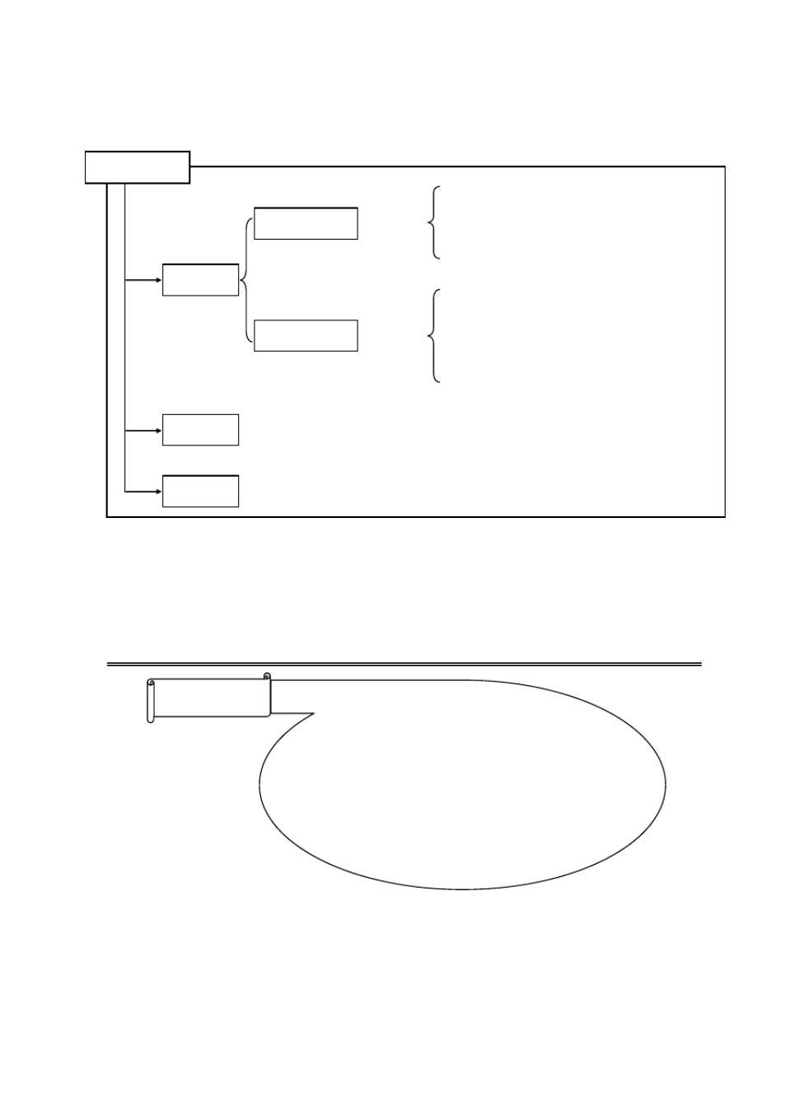

3.13 免疫学的应用（选学）

免疫学的应用

灭活死疫苗 (脊髓灰质炎疫苗 )

人工主动免疫 注射抗原 减毒活疫苗 (卡介苗、牛痘苗 )

类毒素（白喉疫苗、破伤风疫苗）

免疫预防

抗毒素（免疫动物后获得的抗体）

人免疫球蛋白制剂（抗乙肝病毒免疫球蛋白）

人工被动免疫 注射抗体

细胞因子制剂（新型制剂）

单抗制剂

输入免疫物质（抗体、胸腺素、淋巴因子）或药物

免疫治疗

调整病人的免疫功能，从而治疗疾病

移植免疫 组织相容性抗原（ HLA ）是否一致，关系到器官移植的成败

你知道吗 缺氧引起脑水肿的原因

①细胞内水肿：

+

供氧不足→ ATP 减少→胞内 Na 转运下降→胞内渗透

②细胞外水肿：

血浆缺氧→毛细血管扩张→通透性升高→血浆物质滤

出→组织液增多→细胞外水肿

* 36 页

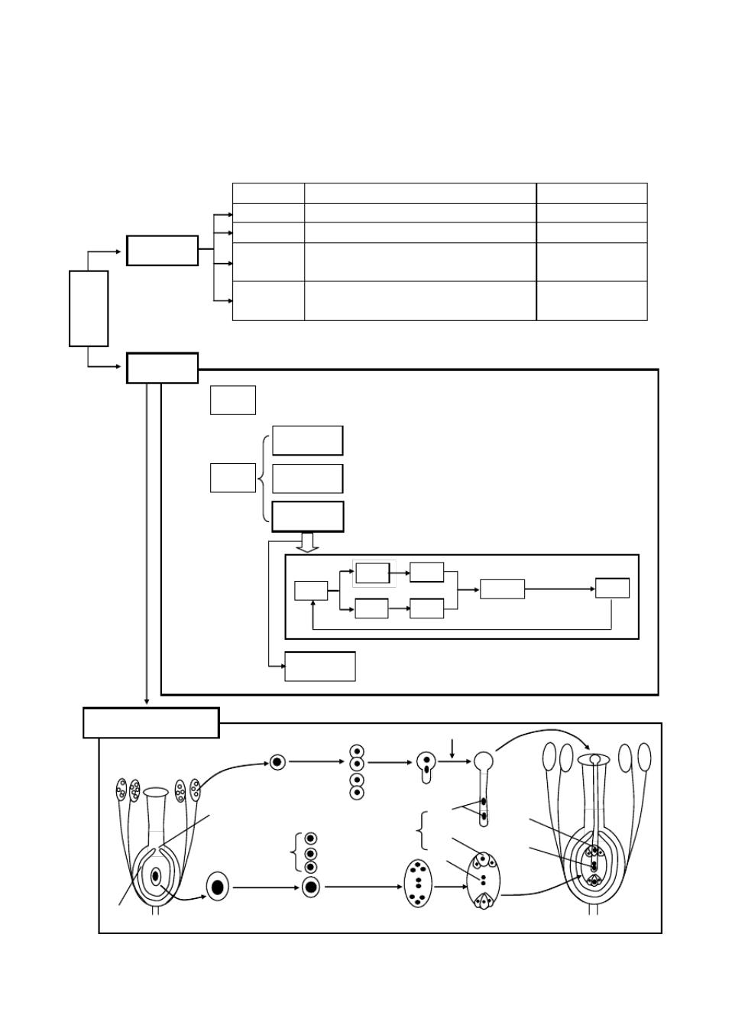

第四单元 生物的生殖与发育

(包括生殖的种类、动物生殖细胞的生成、植物的个体发育、动物的个体发育 )

4.1 生殖的类型

无性生殖

生

殖

的

类

型

有性生殖

|  |  |  |  |
| --- | --- | --- | --- |
| 生殖方式 | 概 念 | 举 例 |  |
| 分裂生殖 | 由一个生物体直接分裂成两个新个体 | 变形虫、细菌 |  |
| 出芽生殖 | 在母体的一定部位长出芽体（新个体） | 酵母菌、水螅 |  |
| 孢子生殖 | 母体产生无性生殖细胞——孢子，由孢 | 真菌（青霉） |  |
| 子萌发成新个体 | 低等植物（衣藻） |  |
|  |  |
| 营养生殖 | 高等植物的营养器官（根、茎、叶）与 | 马铃薯的块茎 |  |
| 母体脱落后，发育成新个体 | 草莓的匍匐茎 |  |
|  |  |

注：植物组织培养是人工进行的植物无性繁殖方式。

由亲体产生有性生殖细胞——配子，由配子两两结合

概念

形成合子，再由合子发育成新个体的过程的生殖方式

同配生殖 配子形态大小相同（同型配子）

类型 异配生殖 配子形态大小不同（大配子和小配子）

配子形态大小差别很大，大的称卵细胞（雌配子） ，

卵式生殖

小的称精子（雄配子） ，结合形成的合子特称受精卵

|  |  |  |  |  |  |  |
| --- | --- | --- | --- | --- | --- | --- |
| (2N) | 雄体 | 精子 | (2N) | 胎的发育 | (2N) |  |
| 成体 |  | (N) | 受精卵 | 幼体 |  |
|  |  |  |
|  | 雌体 | 卵子 | 胎后发育 |  |  |  |
|  |  |  |  |  |  |

卵细胞不经受精直接发育成新个体

孤雌生殖

（蜜蜂的卵细胞直接发育成雄蜂）

被子植物的有性生殖

|  |  |  |  |  |  |  |  |  |
| --- | --- | --- | --- | --- | --- | --- | --- | --- |
|  |  |  |  |  | 一核消失，一核分裂 | |  |  |
|  |  | 减数分裂 |  | 萌发 |  |  |  |  |
|  | 花粉母细胞 (2N) | |  | 核分裂 |  |  |  |  |
|  |  |  |  |  |  |  |
|  | 珠孔 |  |  | 花粉 (N) | 精子 | (2N) |  |  |
|  |  |  | 受精卵 |  |  |
|  |  |  |  |  |  |
|  |  |  |  | (N) | 卵细胞 | 受精极核 |  |  |
|  |  |  |  |  |  |  |  |
|  | 消失 |  |  |  | 极核 | (3N) |  |  |
|  | 减数分裂 |  |  | 发育 |  |  |  |  |
|  |  |  | 核分裂 (3 次) | |  |  |  |  |
| 珠被 | 胚囊母细胞 (2N) | 胚囊 (N) | | 八核胚囊 | | 成熟胚囊 | 双受精 |  |
|  |  |  |  |  |

* 37 页

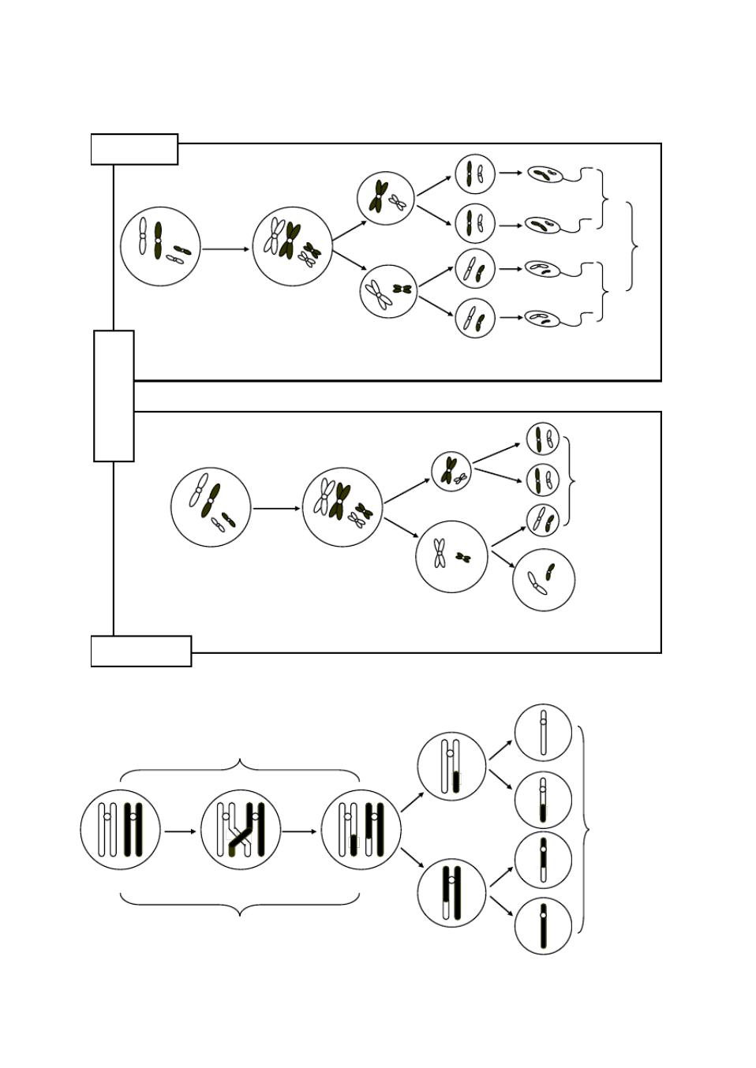

4.2 动物有性生殖细胞的形成（没有交换）

精子的形成

B‘ 复制

A A ‘ B

精原细胞

(2N=4)

有

性

生

殖

细

胞

的

形

成

A B ‘

A ‘

B

卵原细胞

A ‘

|  |  |  |  |
| --- | --- | --- | --- |
|  |  | ‘ |  |
|  |  | A B |  |
|  | B |  |  |
|  | B‘ |  |  |
| A |  |  |  |
| A ‘ B | A B‘ |  |  |
|  |  |  |
| 初级精母细胞 |  | AB ‘ |  |
|  |  |  |
| (2N=4) |  |  |  |
|  | 次级精母细胞 | 精细胞 |  |
|  | (N=2) |  |
|  | (N=2) |  |
|  |  |  |

A ‘ B

复制 B‘ 第一极体 (N=2)

A A‘B

B ‘

初级卵母细胞

一

种

类

型

共

两

种

精

一 子

种

类

型

精子

(N=2)

第

二

极

体

(N=2)

(2N=4)

(2N=4) A

1. 次级卵母细胞

(N=2)

B ‘

A

卵细胞

(N=2)

一种卵细胞

卵细胞的形成

4.3 减数分裂中非姐妹染色单体的交叉互换

四分体时期

四种精子

（一种卵细胞）

四分体 交叉 互换

初级精母细胞

次级精母细胞

精细胞

* 38 页

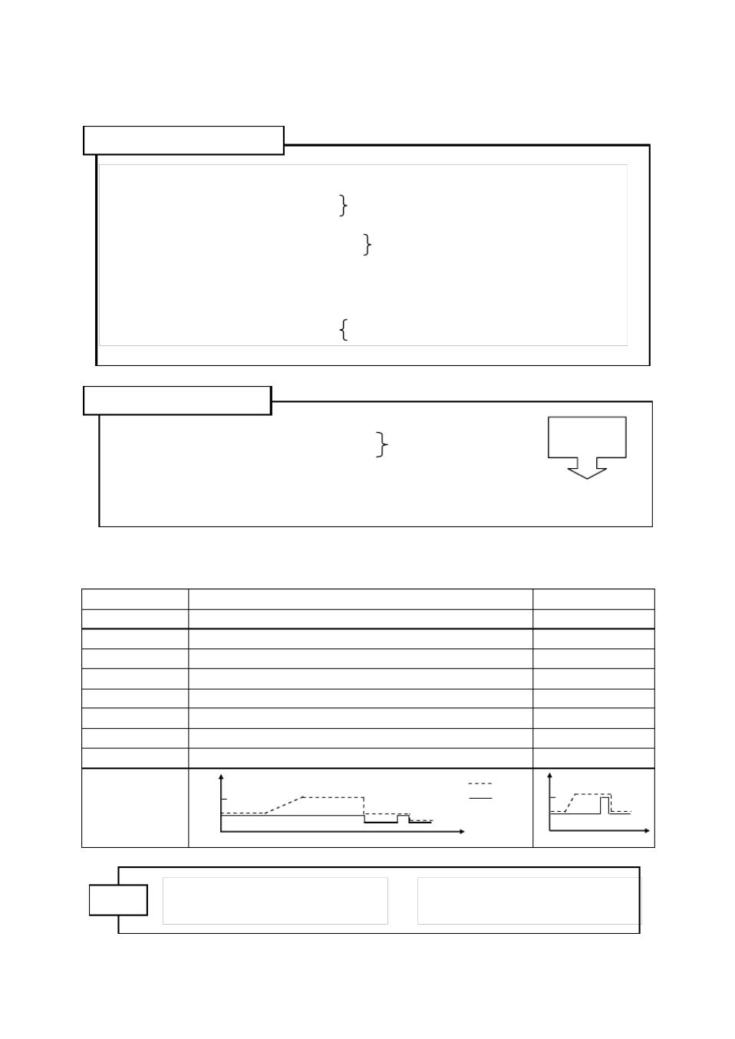

4.4 减数分裂中染色体行为及数目与配子类型的关系

非姐妹染色单体不发生交叉互换

1、由于同源染色体分离，非同源染色体在配子中进行自由组合，所以形成不同种类的配子

|  |  |  |  |  |  |  |  |  |
| --- | --- | --- | --- | --- | --- | --- | --- | --- |
| 2、配子（精子、卵）种数等于组合数 | | | | 配子种数＝ 2n（ n 为同源染色体对数） | | |  |  |
| 3、组合数又与同源染色体的对数有关 | | | |  |  |  |  |  |
| 4、每一个精原细胞分裂都只形成两种精子 | | | | 与同源染色体对数无关 | |  |  |  |
| 5、每一个卵原细胞分裂都只形成一种卵子 | | | |  |  |  |
|  |  |  |  |  |
| 6、要产生 | 2n 种精子至少需要 | | 2n-1 个精原细胞参与减数分裂 | | |  |  |  |
| 7、要产生 | 2 | n 种卵细胞至少需要 | 2n 个卵原细胞参与减数分裂 | | |  |  |  |
| 8、当有 m 个精原细胞进行减数分裂时 | | | | ①当 m＜ 2n-1 | ，则生成的精子类型最多为 | | 2m<2n 种 |  |
| ②当 m≥ 2n-1 | ，则生成的精子类型为 | 2m =2 n 种 | |  |

非姐妹染色单体发生交叉互换

|  |  |  |  |  |
| --- | --- | --- | --- | --- |
| 1、每一个精原细胞分裂都要形成 | 4 种精子 |  | 配子多样性 |  |
|  |  |  |
|  | 与同源染色体对数无关 | | 的主要原因 |  |
| 2、每一个卵原细胞分裂都只形成 | 1 种卵子 |  |  |
|  |  |  |
| 3、 m 个精（卵）原细胞分裂时形成的精子（卵）最多为 | | 4m（ m）种，与染色体对数无关 | |  |
|  |  |  | ( 不符合 2n 规律 ) |  |

4.5 减数分裂与有丝分裂的比较（以动物细胞为例）

|  |  |  |  |  |
| --- | --- | --- | --- | --- |
| 比较项目 | 减数分数 |  | 有丝分裂 |  |
| 复制次数 | 1 次 |  | 1 次 |  |
| 分裂次数 | 2 次 |  | 1 次 |  |
| 同源染色体行为 | 联会、四分体、同源染色体分离、非姐妹染色体交叉互换 | | 无 |  |
| 子细胞染色体数 | 是母细胞的一半 |  | 与母细胞相同 |  |
| 子细胞数目 | 4 个 |  | 2 个 |  |
| 子细胞类型 | 生殖细胞（精细胞、卵细胞） | 、极体 | 体细胞 |  |
| 细胞周期 | 无 |  | 有 |  |
| 相关的生理过程 | 生殖 |  | 生长、发育 |  |
|  | 数量 | DNA | 数量 |  |
| 染色体 (DNA) 的 | 4 | 染色体 | 4 |  |
| 变化曲线 | 2 | 时期 | 2 |  |
|  |  |  |  |

时期

|  |  |  |
| --- | --- | --- |
| 有丝减数区分难，抓住几个关键点。 | 联会形成四分体，同源分开要减半。 |  |
| 助记词 | 再分过程同有丝，染色体中无同源。 |  |
| 有丝分裂要加倍，减数分裂看同源。 |  |

* 39 页

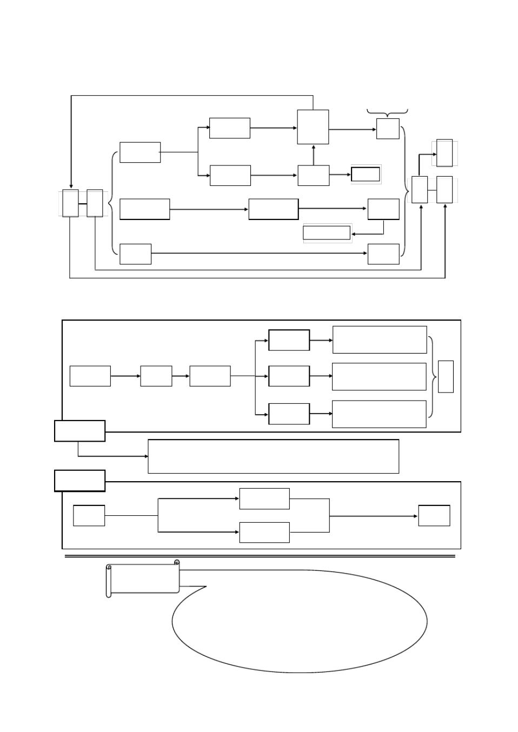

4.6 被子植物的个体发育

|  |  |  |  |  |  |  |  |
| --- | --- | --- | --- | --- | --- | --- | --- |
|  |  |  |  |  | 子胚胚胚 |  |  |
|  |  |  | 提供生长素 |  | 叶芽轴根 |  |  |
|  |  |  | 多次分裂 | 球状 | 多次分裂 |  |  |
|  |  |  | 顶细胞 | 胚体 | 胚 |  |  |
|  |  |  |  |  |  |  |
|  |  | 受精卵 | 有丝分裂 |  |  | 植 |  |
|  |  |  | 供给营养 | |  |
|  |  |  | 几次分裂 | 株 |  |
|  |  |  |  | 消失 |  |  |
|  |  |  | 基细胞 | 胚柄 |  |  |
|  |  |  |  |  | 种 | 果 |  |
| 子 | 胚 |  | 多次分裂 |  | 子 | 实 |  |
|  |  |  |  |  |
| 房 | 珠 | 受精极核 | 胚乳细胞 |  | 胚乳 |  |  |
|  |  |  |  | 或者消失 | |  |  |
|  |  | 珠被 |  |  | 种皮 |  |  |

4.7 动物的个体发育

分化

外胚层

卵裂 分化 分化

受精卵 囊胚 原肠胚 中胚层

分化

内胚层

胚胎发育

表皮及其附属结构

神经系统、感觉器官

骨骼、肌肉及循环、 幼

排泄、生殖系统等 体

肝脏、胰脏等腺体

消化道、呼吸道上皮

爬行类、鸟类、哺乳类和人类在胚胎发育的早期形成羊膜，

内有羊水，为胚胎发育提供水环境，防止震动、保护胚胎。

胚后发育

幼体与成体相似

直接发育

幼体 成体

变态发育

幼体与成体不同

你知道吗 判断必需矿质元素的标准是

①不可缺少性：缺乏不能完成生活史

②不可替代性：有专一缺乏症，加入其它元

素不可替代

③直接功能性：直接影响，不是通过影响土

壤、微生物等的间接作用

* 40 页

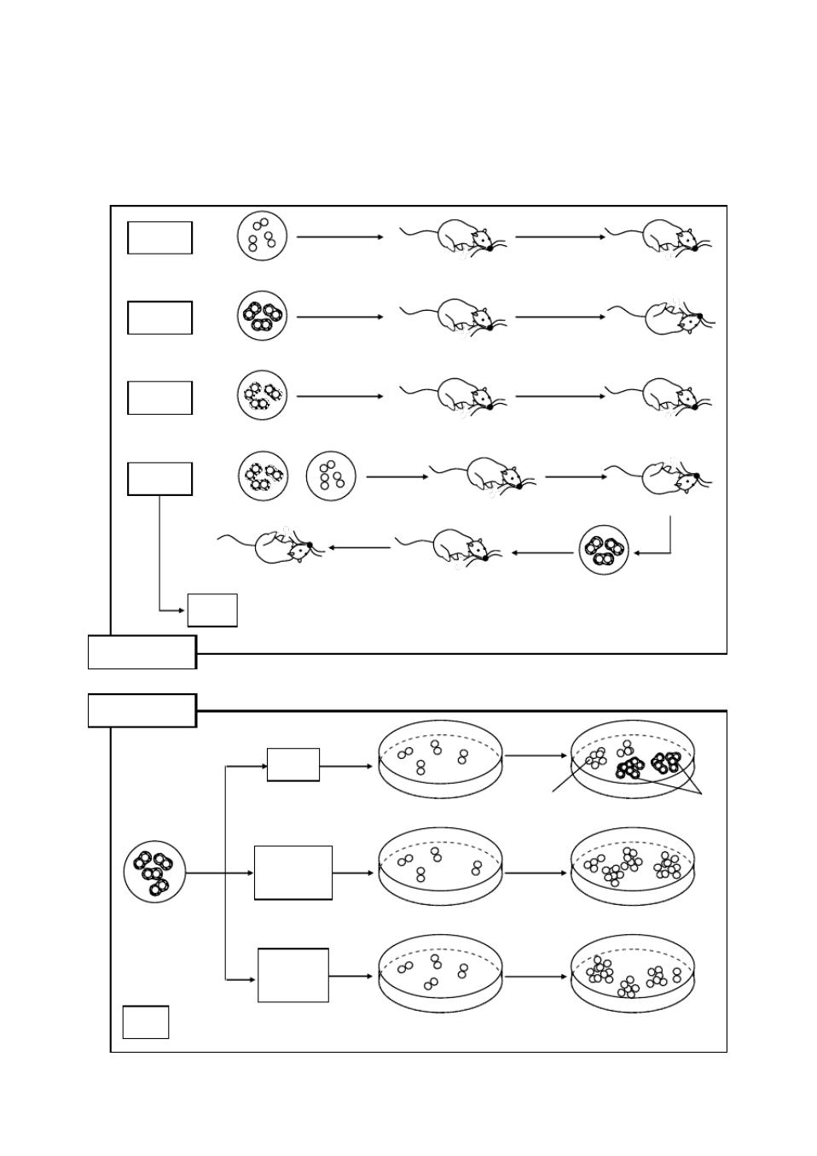

第五单元 生物的遗传、变异与进化

(包括遗传的物质基础、遗传规律、伴性遗传、细胞质遗传、基因突变、染色体变异、现代进化理论 )

5.1 证明 DNA 是遗传物质的实验（ 1）——肺炎双球菌的转化实验

注射

第一组

|  |  |  |
| --- | --- | --- |
| 活 R 型(无毒) | 健康 |  |
|  |  |
| 第二组 | 注射 |  |
|  |  |
| 活 S型(有毒) | 死亡 |  |
|  |  |
|  | 注射 |  |
| 第三组 |  |  |
|  | 健康 |  |

* S型(加热 )

注射

第四组 ＋

设想

格里菲思实验

艾弗里的实验

|  |  |  |
| --- | --- | --- |
| 死 S 型 | 死亡 |  |
| 活 R 型 |  |

注射 分离

死亡

活 S 型

在死 S 细菌中存在某种“转化因子” ，使 R 型细菌转化成 S 细菌

培养

加入

DNA

|  |  |
| --- | --- |
| R 型 | S 型 |
| R 型(无毒 ) |  |

|  |  |  |  |  |
| --- | --- | --- | --- | --- |
| 分离 | 蛋白质或 | 加入 | 培养 |  |
|  | 荚膜多糖 |  |  |  |
| 活 S型(有毒) |  | R 型(无毒 ) | R 型(无毒 ) |  |
|  |  |  |

|  |  |  |  |  |  |
| --- | --- | --- | --- | --- | --- |
|  | DNA 加 | 加入 |  | 培养 |  |
|  | DNA 酶 |  |  |  |  |
| 结论 | DNA 是“转化因子” ，即遗传物质 | | R 型(无毒 ) | R 型(无毒 ) |  |
|  |  |  |  |

* 41 页

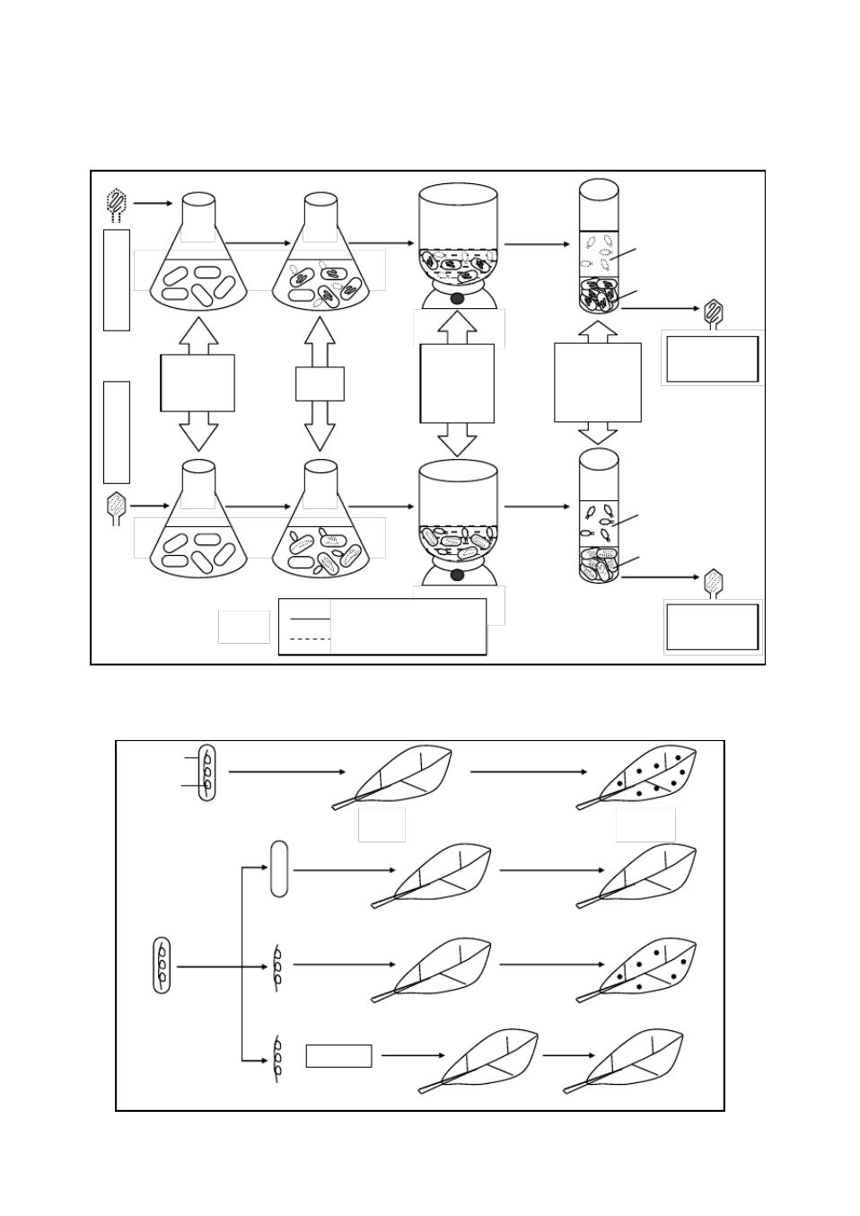

5.2 证明 DNA 是遗传物质的实验（ 2）—— T2 噬菌体感染细菌实验

|  |  |  |  |
| --- | --- | --- | --- |
| 加入 |  |  |  |
| 培养 | 搅拌 | 离心 |  |
| S35 |  | 含放射性 35S |  |
| 标 |  |  |  |
| 记 |  | 不含放射性 |  |
| 的 |  |  |
|  |  |  |
| 噬 |  |  |  |
| 菌 |  |  |  |
| 体 |  |  |  |

|  |  |  |  |  |
| --- | --- | --- | --- | --- |
|  |  |  | 新形成的噬菌 |  |
|  |  | 使在细菌 | 检测上清液 |  |
|  | 大肠杆菌 |  | 体没检测到 35S |  |
| P32 | 感染 | 体外的噬 | 和沉淀物中 |  |
| 培养液 | 菌体分离 | 的放射性 |  |
| 标 |  |  |
|  |  |  |  |
| 记 |  |  |  |  |
| 的 |  |  |  |  |
| 噬 |  |  |  |  |
| 菌 |  |  |  |  |
| 体 |  |  |  |  |
| 加入 | 培养 | 搅拌 | 离心 |  |
|  |  |  | 不含放射性 |  |
|  |  |  | 含放射性 32P |  |

|  |  |  |  |
| --- | --- | --- | --- |
| 说明 | 实线表示不带放射性 | 新形成的噬菌 |  |
| 虚线表示带放射性 | 体检测到 32P |  |
|  |  |

5.3 证明 RNA 是遗传物质的实验——烟草花叶病毒的感染实验

蛋白质 感染

RNA

烟草花叶病毒（ TMV ） 烟叶 花叶病

感染

蛋白质 烟叶 健康

分离 感染

TMV 烟叶 花叶病

RNA

感染

* RNA 酶

烟叶 健康

* 42 页

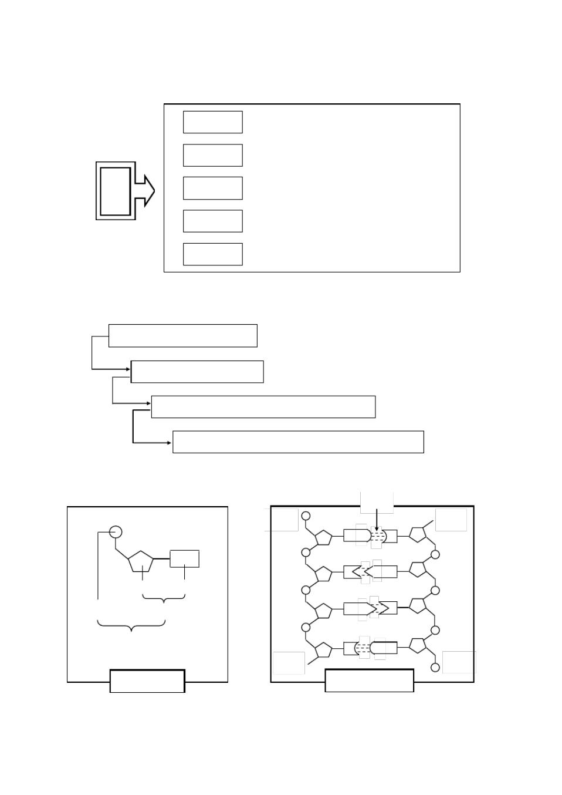

5.4 DNA 是遗传物质的理论证据（遗传物质的必备条件）

1、稳定性 分子结构相对稳定

2、连续性 能够自我复制，使前后代保持一定的连续性

理

论 3、控制性 能够控制生物的性状和新陈代谢

证

据

4、变异性 能够产生可遗传的变异

5、信息性 能够贮藏大量遗传信息

5.5 核酸是生物的遗传物质

1、核酸是一切生物的遗传物质

2、 DNA 是主要的遗传物质

3、含 DNA 的生物 DNA 是遗传物质， RNA 不是

4、不含 DNA 的生物（ RNA 病毒） RNA 才是遗传物质

5.6 DNA 的组成单位、分子结构和结构特点

氢键

5’端 3’端

G C

T A

脱氧核糖 碱基

|  |  |  |  |  |
| --- | --- | --- | --- | --- |
| 磷酸 | 脱氧核苷 | A | T |  |
|  | 脱氧核苷酸 | C | G |  |
|  |  |  |
|  | 3’端 |  | 5’端 |  |
|  | 基本组成单位 | DNA 的分子结构 | |  |

* 43 页

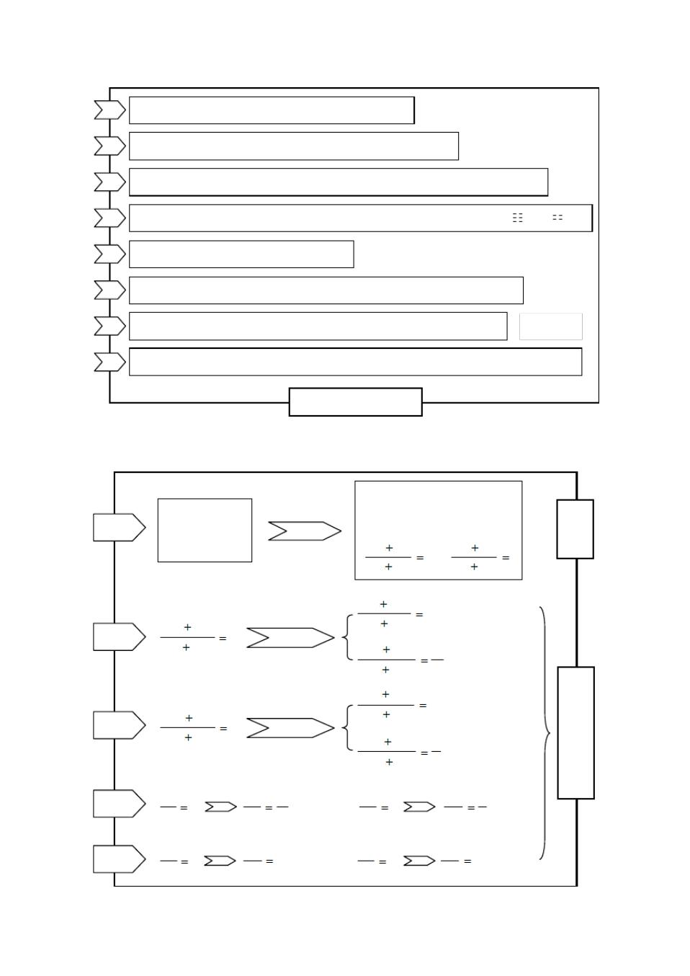

1. 单脱氧核苷酸经磷酸二酯键连接成脱氧核苷酸长链

2 两条脱氧核苷酸长链反向平行由氢键连接成双链 DNA 分子

1. 双链结构的外侧由磷酸和脱氧核糖交替排列形成骨架，碱基排在双链的内侧

4 碱基遵循碱基互补配对原则进行配对，碱基对由氢键连接起来。即： G C； A T。

1. 两条链向右旋转形成规则的双螺旋结构
2. 一条链的碱基排列顺序一旦确定，另一条链的碱基排列顺序也随之确定

|  |  |  |  |  |
| --- | --- | --- | --- | --- |
| 7 | 理论上链上碱基的排列顺序是任意的，这构成了 | DNA 分子的多样性 | 4 | n 种 |
| 8 | DNA 的碱基排列顺序贮藏着生物遗传信息， | DNA 分子的多样性是生物多样的根源 | | |

DNA 分子的结构特点

5.7 由碱基互补配对原则引起的碱基间关系

|  |  |  |  |  |  |  |  |  |  |  |  |
| --- | --- | --- | --- | --- | --- | --- | --- | --- | --- | --- | --- |
|  |  |  |  |  |  |  | A= A1+A2 | |  | T=T 1+T2 |  |
| 1 | A=T |  | G=C | |  |  | G=G 1 +G2 | | C=C1 +C2 | |  |
| A1=T 2 | | G1=C2 | | |  | A+G=T+C | | A+C=T+G | |  |
|  | 2 | 1 | 2 | =C | 1 |  | (A G) | | (A C) | |  |
|  | A =T |  | G |  |  |  | 1 |  | 1 |  |
|  |  |  |  |  |  |  | (T | ( T |  |
|  |  |  |  |  |  |  | C ) | G ) |  |
|  |  |  |  |  |  |  | ( T2 | C 2 ) |  |  |  |
|  |  |  |  |  |  |  |  | m | |  |  |
| 2 | ( A 1 | G 1 | ) | m |  |  | ( A 2 | G 2 ) |  |  |  |
| (T 1 | C 1 ) | |  |  | ( A 2 | G 2 ) | 1 |  |  |
|  |  |  |  |  |  |
|  |  |  |  |  |  |  | (T 2 | C 2 ) | m |  |  |
|  |  |  |  |  |  |  | A 2 | T 2 ) |  |  |  |
|  |  |  |  |  |  |  |  | n | |  |  |
| 3 | ( A1 | T1 | ) | n |  |  | ( G 2 | C 2 ) |  |  |  |
| (G 1 | C 1 ) | |  |  | ( G 2 | C 2 ) | 1 |  |  |
|  |  |  |  |  |  |
|  |  |  |  |  |  |  |  |  |
|  |  |  |  |  |  |  | ( A 2 | T 2 ) | n |  |  |
| 4 | A1 | w |  |  | A 2 | 1 | G 1 | r | G 2 | 1 |  |
| T1 |  |  | T 2 | w | C 1 | C 2 | r |  |
|  |  |  |  |  |  |
| 5 | A1 | s |  |  | A2 | 无法计算 | T 1 | t | T 2 | 无法计算 |  |
| G 1 |  |  | G 2 | C 1 | C 2 |  |
|  |  |  |  |  |  |  |  |

基

本

关

系

根

据

第

一

链

计

算

第

二

链

* 44 页

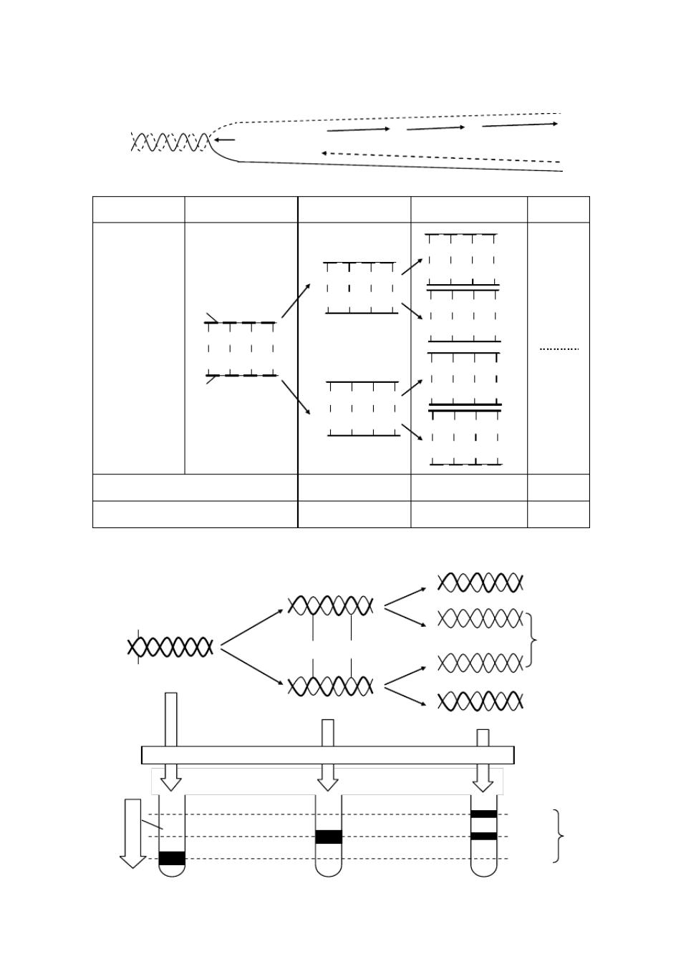

|  |  |  |  |  |  |  |  |  |  |  |  |  |  |
| --- | --- | --- | --- | --- | --- | --- | --- | --- | --- | --- | --- | --- | --- |
| 5.8 DNA 分子的复制 | | |  |  |  |  |  |  |  |  |  | 5’端 |  |
| 3’端 |  |  |  |  |  |  |  |  |  |  |  |  |  |
|  |  |  | 解旋方向5’端 | |  | 3’端 |  | 5’端 | 3’端 | | 5’端 | 3’端 |  |
| 5’端 |  |  |  | 3’端 |  |  |  |  |  |  |  | 5’端 |  |
|  |  |  |  |  |  |  |  |  |  |  |  |
|  |  |  |  |  |  |  |  |  |  |  |  |  |
|  |  |  |  |  |  |  |  |  |  |  |  | 3’端 |  |
|  | 亲代（ 0 代） | | | | 1 代 |  |  |  | 2 代 | |  | n 代 |  |
|  |  |  |  |  |  |  |  |  |  |  |  | 32 P |  |
|  |  |  |  | 32P |  |  |  | A | C | G | T |  |  |
|  |  |  |  |  |  |  | T | G | C | A |  |  |
|  |  |  |  | A | C | G | T |  |  |
|  |  |  |  |  |  |  |  | 31 P |  |
|  |  |  |  | T | G | C | A |  |  |  |  |  |
|  | 32P |  |  | A | C | G | T |  |  |
|  |  |  | 31 |  |  |  |  |  |
|  |  |  |  | P |  |  |  | T | G | C | A |  |  |
|  | A | C | G | T |  |  |  |  |  |
| 复制 |  |  |  |  |  |  |  | 31 P |  |
| （半保留复制） | T | G | C | A |  |  |  | A | C | G | T |  |  |
|  |  |  | 31P |  |  |  |  |  |
|  | 32P |  |  |  |  |  | T | G | C | A |  |  |
|  |  |  | A | C | G | T | 31 |  |
|  |  |  |  |  |  |  |  |  |
|  |  |  |  | T | G | C | A |  |  |  |  | P |  |
|  |  |  |  | A | C | G | T |  |  |
|  |  |  |  | 32P |  |  |  |  |  |
|  |  |  |  |  |  |  |  | T | G | C | A | 32 P |  |
|  |  |  |  |  |  |  |  |  |  |  |  |  |
| 子代 DNA 分子中含亲代链的比例 | | | | | 1 |  |  |  |  | 1/2 |  | 1/2 n-1 |  |
| 子代 DNA 链中含亲代链的比例 | | | |  | 1/2 |  |  |  |  | 1/4 |  | 1/2n |  |
| 5.9 DNA 半保留复制的实验证明 | | | | |  |  |  |  |  | Ⅱ代 | |  |  |
|  |  |  |  |  |  |  |  |  |  |  |  |
| 亲代 |  |  |  | Ⅰ代 |  |  |  |  |  |  |  | 半重半轻 |  |
|  |  |  |  |  |  |  |  |  |  |  |  |
| 15N(重链 ) |  |  |  |  |  |  |  |  |  |  |  |  |  |
| 全重 |  |  |  | 15N( 重链 ) | 14N( 轻链 ) | |  |  |  |  |  | 全轻 |  |
|  |  |  |  |  |  |  |  |  |  |

15N(重链 )

半重半轻

|  |  |  |  |
| --- | --- | --- | --- |
| 从每一代 DNA 分子中取等量的 | DNA 进行氯化铯密度梯度离心 |  |  |
| 低 |  |  |  |
| 氯 | 轻带 |  |  |
| 化 |  |  |  |
| 铯 | 中间带 | DNA |  |
| 密 | 带 |  |
| 度 | 重带 |  |
|  |  |  |
| 高 |  |  |  |
|  | 第 45页 |  |  |

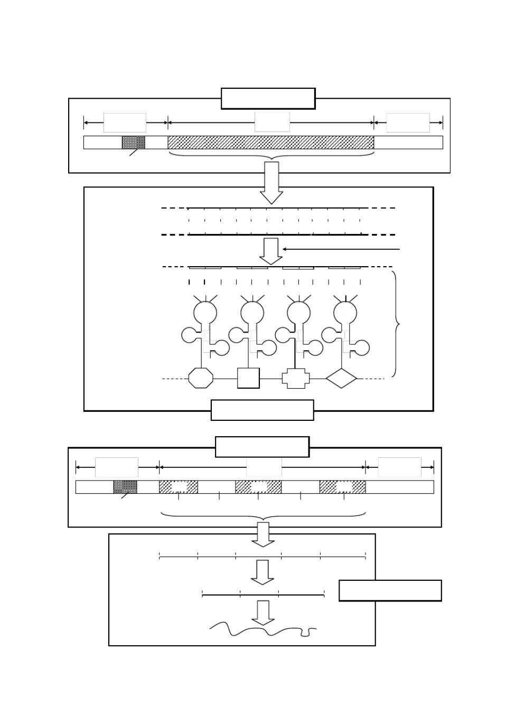

5.10 基因的结构及控制蛋白质的合成

原核生物基因的结构

非编码区 编码区 非编码区

RNA 聚合酶结合位点

放

大

|  |  |  |
| --- | --- | --- |
| ACGTACGTACGT |  |  |
| 基因（编码区） |  |  |
| TGCATGCATGCA |  |  |
| 转 | 转录 |  |
| 录 |  |
|  |  |
| mRNA |  |  |
| ACGUACGUACGU |  |  |
| UGCAUGCAUGCA |  |  |

|  |  |  |
| --- | --- | --- |
| tRNA | 翻译 |  |
|  |  |

蛋白质（多肽） 苏 酪 缬 精

基因控制蛋白质的合成

真核生物基因的结构

|  |  |  |  |  |  |
| --- | --- | --- | --- | --- | --- |
| 非编码区 |  |  | 编码区 |  | 非编码区 |
|  | A | B | C | D | E |
| RNA 聚合酶结合位点 | 外显子 | 内含子 | 外显子 | 内含子 | 外显子 |

转

录

A B C D E

初级 RNA

加

工

A C E 基因控制蛋白质的合成

mRNA

翻

译

蛋白质（多肽）

* 46 页

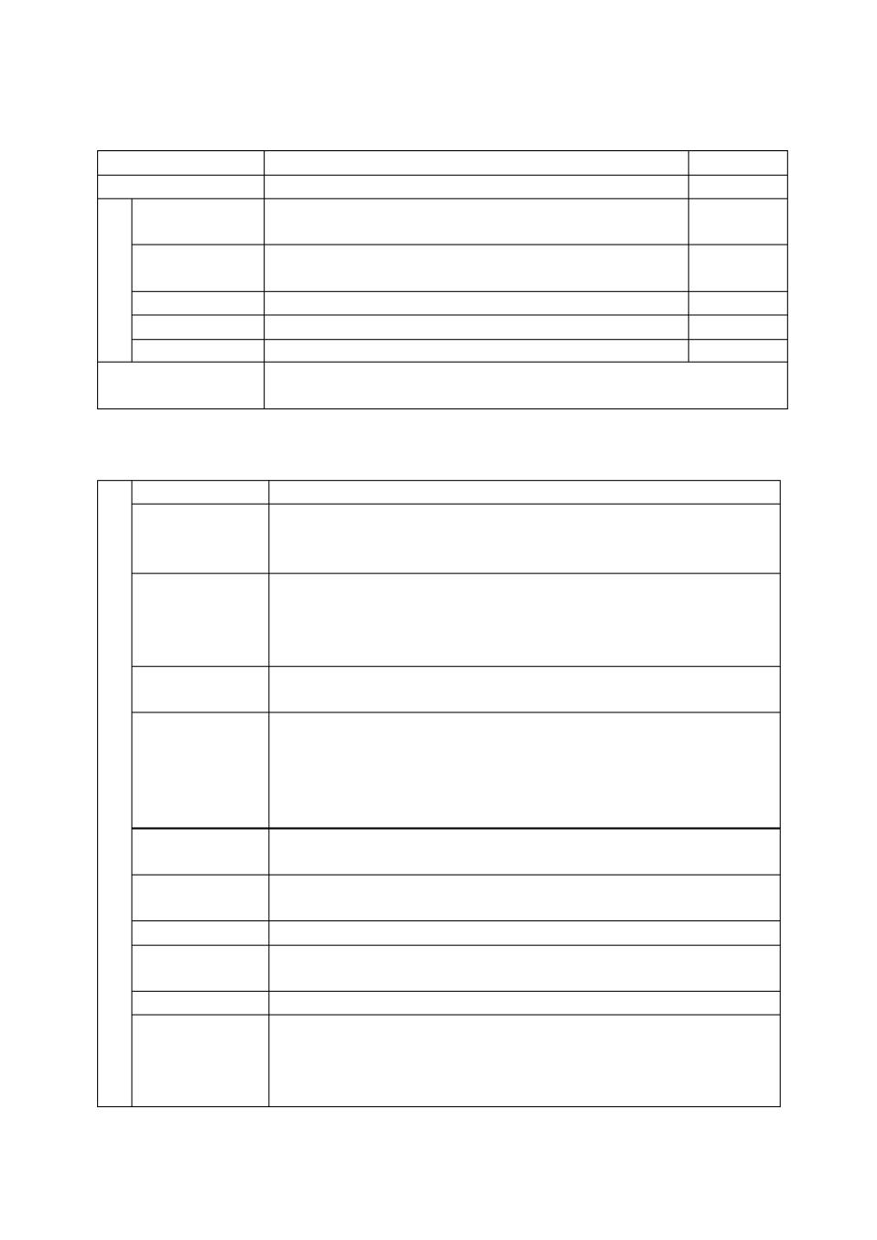

5.11 染色体组与基因组比较

|  |  |  |  |  |  |  |  |  |  |
| --- | --- | --- | --- | --- | --- | --- | --- | --- | --- |
|  |  |  |  | 概念 |  |  |  | 示例 |  |
|  | 染色体组 |  | 正常配子中的全部染色体数称为一个染色体组，用 | | |  | N 表示 | 果蝇： N=4 |  |
|  | 概 | 念 | 某生物 DNA 分子所携带的全部遗传信息叫基因组。 | | | | 包括核基 | 人：23+1+ |  |
|  | 因组和质基因组（线料体基因组和叶绿体基因组） | | |  |  | 线粒体 DNA |  |
|  |  |  |  |  |  |
| 基 | 单倍体基因组 | | 有性别生物： | N+1 （ N 个 DNA+1 个性染色体 | | DNA 组成） | | 人： 23+1 |  |
| 因 | 无性别生物： N（ N 个 DNA 分子组成） | | |  |  | 玉米： 10 |  |
|  |  |  |  |  |
| 组 | 原核生物基因组 | | 一个 DNA 分子组成（或加上质粒 | | DNA ） |  |  | 细菌 DNA |  |
|  | 线粒体基因组 | | 线粒体中一个 | DNA 分子所携带的遗传信息（见后述） | | |  | 线粒体 DNA |  |
|  | 叶绿体基因组 | | 叶绿体中一个 | DNA 分子所携带的遗传信息 | |  |  | 叶绿体 DNA |  |

染色体组由正常配子中的染色体数目构成，只包含一条性染色体

|  |  |  |
| --- | --- | --- |
| 区别与联系 | DNA 分子组成 |  |
| 基因组由一半常染色体、两条性染色体和细胞质中的 |  |

5.12 人类基因组研究

5.12.1 人类基因组计划（ HGP）大事记

|  |  |  |  |  |  |  |  |  |  |
| --- | --- | --- | --- | --- | --- | --- | --- | --- | --- |
|  | 1985 年 | |  | 美国科学家诺贝尔奖获得者杜伯克首先提出了人类基因组计划（ | | | | HGP） |  |
|  |  |  |  | 经美国国会批准美国 HGP正式启动，预计投资 30 亿美元，历时 | | | | 15 年，在 |  |
|  | 1990年 10月 1 | | 日 | 2005 年完成。先后共有美、英、日、法、德、中六国参加，分别负担了其 | | | | |  |
|  |  |  |  | 中 54%、 33%、 7%、 2.8%、 2.2%和 1%的研究工作。 | | |  |  |  |
|  |  |  |  | 全球最大的 DNA自动测序仪厂家在美国马里兰州罗克威尔设立了 | | | | Celera |  |
|  | 1998年5月 | |  | （塞莱拉）基因组学公司，声称在 | | 3 年内完成人类基因组的序列测定，另 | | |  |
|  |  | 外有一些私营机构也涉足这一领域，目的都是为了申请专利，垄断人类基 | | | | |  |
|  |  |  |  |  |
|  |  |  |  | 因信息资源。至此形成公私两大阵营。 | |  |  |  |  |
| 人 | 1998 年 10 月 | | | 人类基因组计划的公立阵营宣布提前于 | | 2001 年完成人类基因组的工作草 | | |  |
| 图，整个终图的完成期将从 | 2005 提前到 2003 | | 年。 |  |  |
| 类 |  |  |  |  |  |
|  |  |  | 我国搭上基因组研究的末班车， 加入该计划并负责 | | | 3 号染色体上 | 3000 万个 |  |
| 基 |  |  |  |  |
|  |  |  | 碱基对的测序工作，成为参与人类基因组计划唯一的发展中国家。这 | | | | 1%的 |  |
| 因 |  |  |  |  |
| 1999年9月 | |  | 测序任务，带给中国的利益是长远的，我们不仅因此可以分享整个计划的 | | | | |  |
| 组 |  |  |
|  |  |  | 成果，拥有相关事务的发言权，而且建立了自己的研究队伍，技术水平走 | | | | |  |
| 计 |  |  |  |  |
|  |  |  | 在了世界的前列。 |  |  |  |  |  |
| 划 |  |  |  |  |  |  |  |  |
|  |  |  | 美国总统克林顿和英国首相贝理雅发表联合声明，呼吁将人类基因组研究 | | | | |  |
| 大 | 2000年 3月 14 | | 日 |  |
| 成果公开，以便世界各国的科学家都能自由地使用这些成果。 | | | |  |  |
| 事 |  |  |  |  |  |
|  |  |  | 中国科学家按照国际人类基因组计划的部署，完成了百分之一人类基因组 | | | | |  |
| 记 | 2000 年 4 月底 | |  |  |
|  | 的“工作框架图” 。 |  |  |  |  |  |
|  |  |  |  |  |  |  |  |  |
|  | 2000年 6月 26 | | 日 | 美国白宫召开会议，宣布人类基因组“工作框架图”完成。 | | | |  |  |
|  | 2001 年 2 | 月 15 | 日 | 人类基因组计划公立阵营在当日出版的《自然》杂志公布人类基因组测序 | | | | |  |
|  | 草图。 |  |  |  |  |  |
|  |  |  |  |  |  |  |  |  |
|  | 2001 年 2 | 月 16 | 日 | 塞莱拉公司在当日出版的《科学》杂志上公布人类基因组测序草图。 | | | |  |  |
|  |  |  |  | 美国和英国科学家在英国《自然》杂志网络版上发表了人类最后一个染色 | | | | |  |
|  | 2006年 5月 18 | | 日 | 体— 1 号染色体的基因测序。科学家不止一次宣布人类基因组计划完工， | | | | |  |
|  | 但推出的均不是全本，这一次杀青的“生命之书”更为精确，覆盖了人类 | | | | |  |
|  |  |  |  |  |

基因组的 99．99％。历时 16 年的人类基因组计划书写完了最后一个章节。

* 47 页

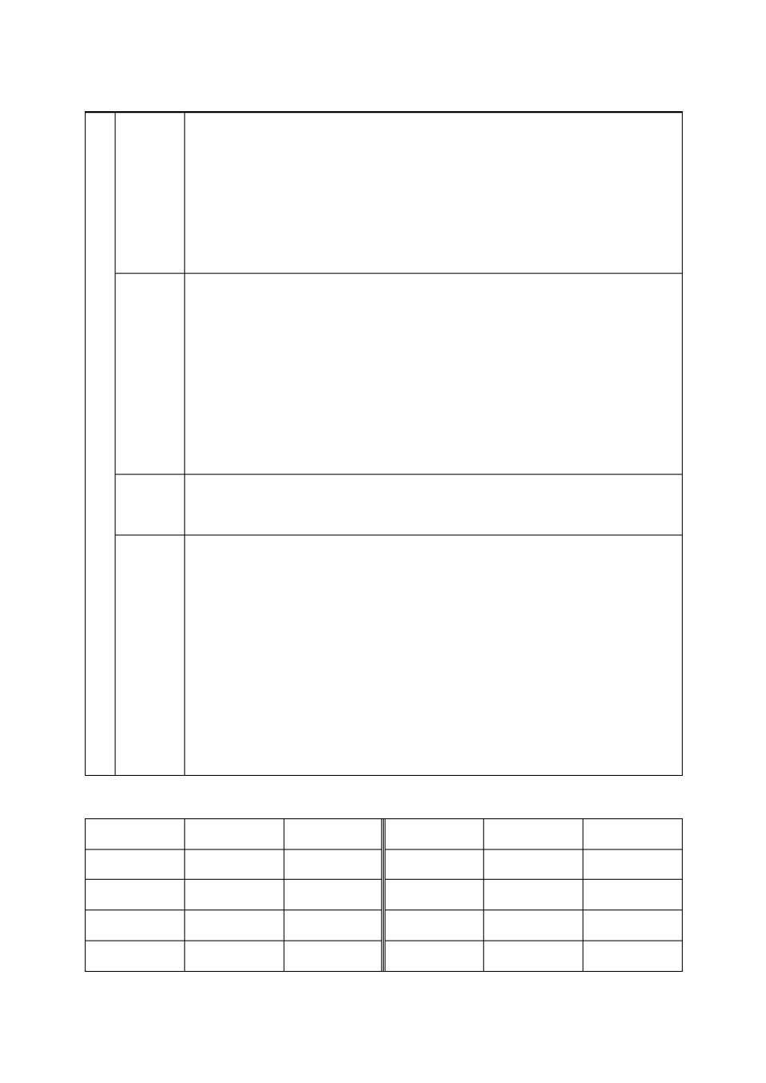

5.12.2 人类基因组计划（ HGP）的主要内容

|  |  |  |  |  |  |  |  |  |
| --- | --- | --- | --- | --- | --- | --- | --- | --- |
|  | 又称连锁图，它是以具有遗传多态性（在一个遗传位点上具有一个以上的等位 | | | | | | |  |
|  | 基因，在群体中的出现频率皆高于 | 1%）的遗传标记为“路标”， | | | | 以遗传学距离（在 | |  |
|  | 减数分裂事件中两个位点之间进行交换、重组的百分率， | | | | 1%的重组率称为 1cM(厘 | | |  |
| 遗传图 | 摩) ）为图距的基因组图。遗传图的建立为基因识别和完成基因定位创造了条件。 | | | | | | |  |
| 意义： 6000 多个遗传标记已经能够把人的基因组分成 | | | | 6000 多个区域，使得连 | | |  |
|  |  |
|  | 锁分析法可以找到某一致病的或表现型的基因与某一标记邻近 | | | | （紧密连锁） 的证据， | | |  |
|  | 这样可把这一基因定位于这一已知区域， | | 再对基因进行分离和研究。 | | | | 对于疾病而言， |  |
|  | 找基因和分析基因是个关键。 |  |  |  |  |  |  |  |
|  | 物理图是指有关构成基因组的全部基因的排列和间距的信息，它是通过对构 | | | | | | |  |
|  | 成基因组的 DNA分子进行测定而绘制的。 | |  | 绘制物理图的目的是把有关基因的遗传信 | | | |  |
|  | 息及其在每条染色体上的相对位置线性而系统地排列出来。 | | | | DNA物理图是指 DNA链 | | |  |
|  | 的限制性酶切片段的排列顺序，即酶切片段在 | | | DNA链上的定位。因限制性内切酶在 | | | |  |
| 物理图 | DNA链上的切口是以特异序列为基础的，核苷酸序列不同的 | | | | DNA，经酶切后就会产 | | |  |
| 生不同长度的 DNA片段，由此而构成独特的酶切图。因此， | | | | DNA物理图是 DNA分子 | | |  |
|  |  |
| 主 | 结构的特征之一。 DNA是很大的分子，由限制酶产生的用于测序反应的 | | | | | | DNA片段只 |  |
| 是其中的极小部分，这些片段在 | DNA链中所处的位置关系是应该首先解决的问题， | | | | | |  |
| 要 |  |
| 故 DNA物理图谱是顺序测定的基础 | , 也可理解为指导 DNA测序的蓝图。广义地说， | | | | | |  |
| 内 |  |
| DNA测序从物理图制作开始，它是测序工作的第一步。 | | | |  |  |  |  |
| 容 |  |  |  |  |
| 随着遗传图和物理图的完成，测序就成为重中之重的工作。 | | | | | DNA序列分析技术 | |  |
|  |  |
| 序列图 | 是一个包括制备 DNA片段及碱基分析、 | | DNA信息翻译的多阶段的过程。通过测序得 | | | | |  |
|  | 到基因组的序列图。 |  |  |  |  |  |  |  |
|  | 基因图是在识别基因组所包含的蛋白质编码序列的基础上绘制的结合有关基 | | | | | | |  |
|  | 因序列、位置及表达模式等信息的图谱。在人类基因组中鉴别出占具 | | | | |  | 2%~5%长度的 |  |
|  | 全部基因的位置、结构与功能，最主要的方法是通过基因的表达产物 | | | | |  | mRNA反追到 |  |
|  | 染色体的位置。 |  |  |  |  |  |  |  |
|  | 其原理是：所有生物性状和疾病都是由结构或功能蛋白质决定的，而已知的所 | | | | | | |  |
| 转录图 | 有蛋白质都是由 mRNA编码的，这样可以把 mRNA通过反转录酶合成 | | | | |  | cDNA或称作 EST |  |
| (基因图 ) | 的部分的 cDNA片段，也可根据 | mRNA的信息人工合成 cDNA或 cDNA片段，然后，再 | | | | | |  |
|  | 用这种稳定的 cDNA或 EST作为“探针”进行分子杂交， | | | | 鉴别出与转录有关的基因。 | | |  |
|  | 基因图谱的意义是： 在于它能有效地反应在正常或受控条件中表达的全基因的时空 | | | | | | |  |
|  | 图。通过这张图可以了解某一基因在不同时间不同组织、不同水平的表达；也可以 | | | | | | |  |
|  | 了解一种组织中不同时间、 不同基因中不同水平的表达， | | | | 还可以了解某一特定时间、 | | |  |
|  | 不同组织中的不同基因不同水平的表达。 | |  |  |  |  |  |  |

|  |  |  |  |  |  |
| --- | --- | --- | --- | --- | --- |
|  |  | 5.12.3 人类与其他物种的基因组比较（大约） | | |  |
| 物种 | 碱基对数量 | 基因数量 | 物种 | 碱基对数量 | 基因数量 |
| 黴浆菌 | 580,000 | 500 | 酿酒酵母 | 12,000,000 | 5,538 |
| 肺炎双球菌 | 2,200,000 | 2,300 | 黑腹果蝇 | 180,000,000 | 13,350 |
| 流感嗜血杆菌 | 4,600,000 | 1,700 | 家鼠 | 2,500,000,000 | 29,000 |
| 大肠杆菌 | 4,600,000 | 4,400 | 人类 | 3,000,000,000 | 27,000 |

* 48 页

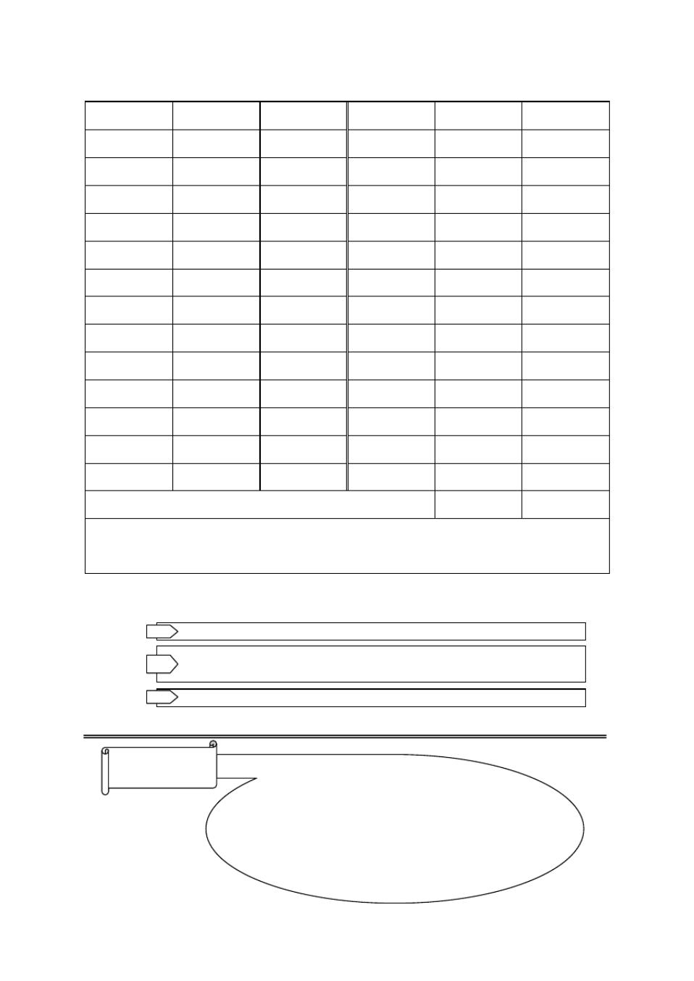

|  |  |  |  |  |  |
| --- | --- | --- | --- | --- | --- |
| 5.12.4 人类基因组 24 条染色体上的基因数目和申请的专利数目（截止 | | | | | 2006 年） |
| 染色体编号 | 基因数目 | 专利数目 | 染色体编号 | 基因数目 | 专利数目 |
| 1 号 | 3,141 | 504 | 13 号 | 477 | 97 |
| 2 号 | 1,776 | 330 | 14 号 | 821 | 155 |
| 3 号 | 1,445 | 307 | 15 号 | 915 | 141 |
| 4 号 | 1,023 | 215 | 16 号 | 1,139 | 192 |
| 5 号 | 1,261 | 254 | 17 号 | 1,471 | 313 |
| 6 号 | 1,401 | 225 | 18 号 | 408 | 74 |
| 7 号 | 1,410 | 232 | 19 号 | 1,715 | 270 |
| 8 号 | 952 | 208 | 20 号 | 762 | 178 |
| 9 号 | 1,086 | 233 | 21 号 | 357 | 66 |
| 10 号 | 1,042 | 170 | 22 号 | 106 | 657 |
| 11 号 | 1,626 | 312 | X | 1,090 | 200 |
| 12 号 | 1,347 | 252 | Y | 144 | 14 |
| 合计 | 17,510 | 3,242 | 合计 | 9,405 | 2,357 |
|  | 累 | 计 |  | 26,915 | 5,599 |

【说明】目前人们对于基因资源是否应该登记专利仍有争议。由于学术研究并非营利性，因此通

常不受这些专利所拘束。此外由于美国政府近年来将专利申请条件提高，因此与 DNA 有关的专利许可，在 2001 年之后已逐渐减少。

5.12.5 人类基因组研究的意义与展望

1. 对于各种疾病尤其是对各种遗传病的诊断、治疗具有划时代的意义

对于深入了解基因表达的调控机制、细胞的生长、分化和个体发育的机

2

制以及生物进化等也具有重要意义

1. 推动生物高新技术的发展，并产生巨大的经济效应

你知道吗

在人体全部 22 对常染色体中， 1 号染色体包含的

基因数量最多，达 3141 个，是平均水平的两倍，共有

超过 2.23 亿个碱基对，破译难度也最大。一个由 150

名英国和美国科学家组成的团队历时 10 年，才完成了

1. 号染色体的测序工作。

* 49 页

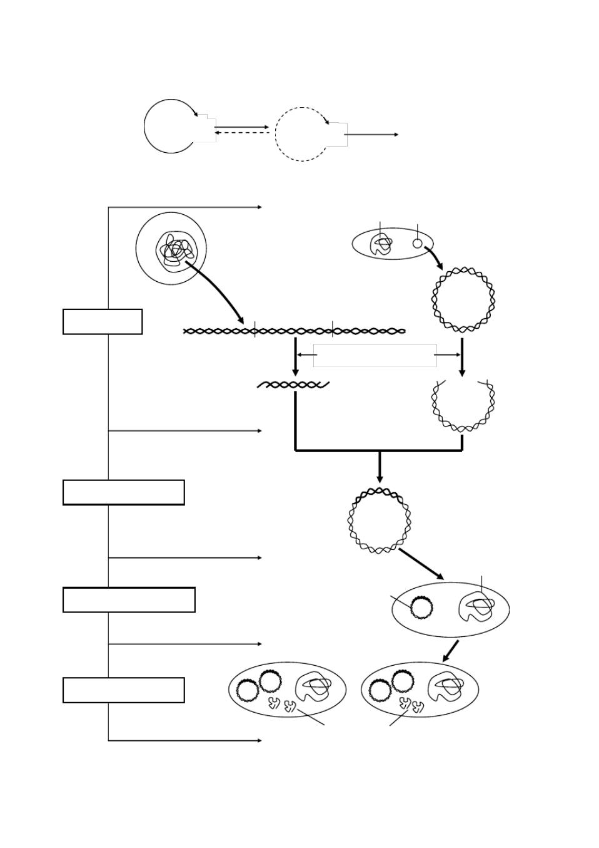

5.13 遗传的中心法则

转录

|  |  |  |  |  |  |
| --- | --- | --- | --- | --- | --- |
| 复制 | DNA | 复制 |  | 翻译 |  |
|  | RNA | 蛋白质 (性状 ) |  |
|  | 逆转录 |  |
|  |  |  |  |  |

5.14 基因工程的基本内容

DNA 质粒

细胞

获取质粒

细菌

获取 DNA

|  |  |  |  |
| --- | --- | --- | --- |
| 提取目的基因 | 目的基因 | 质粒 |  |
|  |  |

DNA

用同一种限制性内切酶切割

目的基因

DNA 连接酶

目的基因与运载体结合

重组质粒

将目的基因导入受体细胞

DNA

重组质粒

将目的基因导入受体细胞

细胞增殖

目的基因的检测和表达

目的基因产物

* 50 页

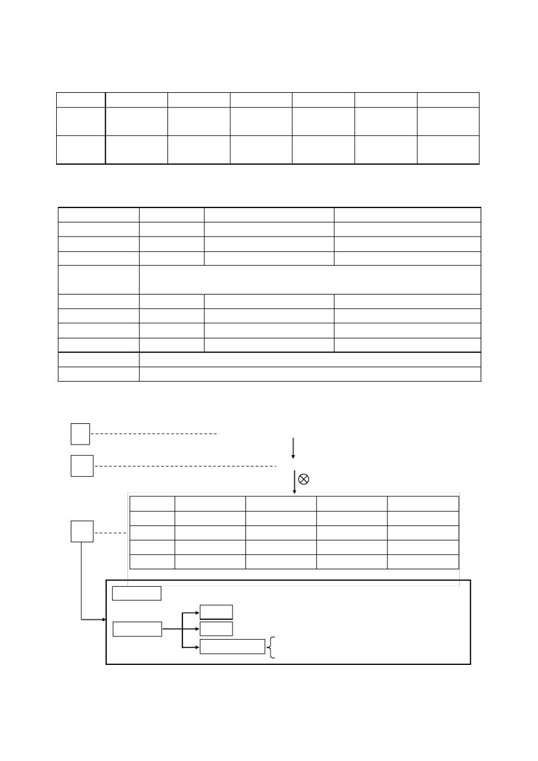

5.15 基因分离定律中亲本的可能组合及其比数

|  |  |  |  |  |  |  |  |
| --- | --- | --- | --- | --- | --- | --- | --- |
| 亲本组合AA × AA | AA × Aa | AA ×aa | Aa× Aa |  | Aa× aa | aa× aa |  |
| AA | AA Aa | Aa | AA Aa | aa | Aa aa | aa |  |
| 基因型比 | 1 ∶ 1 | 1 | 1∶2∶1 | | 1 ∶ 1 | 1 |  |
| 1 |  |
| 显性 | 显性 | 显性 | 显性∶隐性 | | 显性∶隐性 | 隐性 |  |
| 表现型比 | 1 | 1 | 3 ∶ | 1 | 1 ∶ 1 | 1 |  |
| 1 |  |

5.16 基因分离定律的特殊形式

|  |  |  |  |  |  |
| --- | --- | --- | --- | --- | --- |
| 特殊形式 | 亲本组合 |  | 子代的基因型比 | 子代的表现型比 |  |
| （一般形式） | **Aa**× **Aa** | **AA** ∶ **Aa**∶ **aa**＝ **1**∶ **2**∶ **1** | | 显性∶隐性＝ **3**∶ **1** |  |
| 显性相对性 | Aa×Aa | AA ∶Aa∶aa＝1∶2∶ 1 | | 显性∶相对显性∶隐性＝ 1∶2∶ 1 |  |
| 并显性（ MN 血型） | LM LN×LM LN | LM LM∶LM L N∶LN LN＝1∶2∶1 | | 显性①∶并显性∶显性②＝ 1∶2∶1 |  |
| 复等位基因遗传 | 物种中存在三个以上等位基因，而每一个体只含两个等位基因或两个相同的基因，基因之间存 | | | |  |
| 在显隐关系或其它关系。如 | | ABO 血型的遗传： I A 、I B 对 i 为显性， IA 对 IB 并显性。 | |  |
|  |  |
| 显性纯合致死 | Aa×Aa |  | Aa∶aa＝2∶1 | 显性∶隐性＝ 2∶ 1 |  |
| 隐性纯合致死 | Aa×Aa |  | AA ∶Aa＝ 1∶ 2 | 显性 |  |
| 单性隐性配子致 | Aa×Aa |  | AA ∶Aa＝ 1∶ 1 | 显性 |  |
| 单性显性配子致死 | Aa×Aa |  | Aa∶ a a ＝ 1∶ 1 | 显性∶隐性＝ 1∶ 1 |  |
| 伴性遗传 | 基因在性染色体上，子代表现型与性别有关，形式多样，在后面有专题讨论。 | | | |  |
| X 上的致死效应 |  |  | 见专题 5.23 (P53) |  |  |

5.17 基因自由组合定律的一般特点

P

F1

F1 配子

AB

F2 Ab

aB

ab

|  |  |
| --- | --- |
| 双显 AABB | × Aabb 双隐 |
| A 显（ AAbb ） | （aaBB） B 显 |
|  | AaBb 双显 |

|  |  |  |  |
| --- | --- | --- | --- |
| AB | Ab | aB | ab |
| AABB （双显） | AABb （双显） | AaBB （双显） | AaBb （双显） |
| AABb （双显） | AAbb （ A 显） | AaBb（双显） | Aabb（ A 显） |
| AaBB （双显） | AaBb（双显） | aaBB（ B 显） | aaBb（ B 显） |
| AaBb （双显） | Aabb（ A 显） | aaBb（ B 显） | aabb（双隐） |

|  |  |  |  |  |
| --- | --- | --- | --- | --- |
| 基因型 | 9 | （ AABB 、 AABb 、 AaBB 、 AaBb、 AAbb 、 aaBB、 Aabb、 aaBb、aabb） | |  |
|  | 种 |  |  |
|  |  | 种类 | 4 种 |  |
| 表现型 |  | 比数 | 双显∶ A 显∶ B 显∶双隐＝ 9∶ 3∶3∶ 1 |  |

亲本为 AABB × aabb 时： 10/16（ 9/16 + 1/16 ）

表现型同亲本

亲本为 AAbb × aa BB 时： 6/16（ 3/16 + 3/16 ）

* 51 页

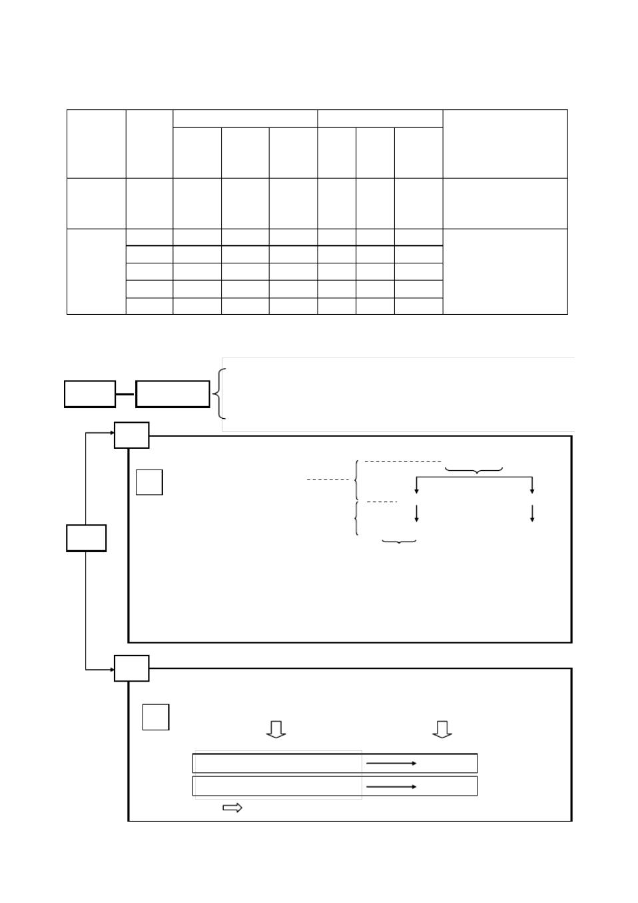

5.18 遗传定律中各种参数的变化规律

|  |  |  |  |  |  |  |  |  |  |  |
| --- | --- | --- | --- | --- | --- | --- | --- | --- | --- | --- |
|  |  | 亲本中 |  | F1 |  |  | F2 |  |  |  |
|  | 遗传 | 包含的 | 包含等 | 产生的 | 配子的 | 表现 | 基因 | 性 状 | 遗传定律的实质 |  |
|  | 定律 | 相对性 | 位基因 |  |
|  | 配子数 | 组合数 | 型数 | 型数 | 分离比 |  |  |
|  |  | 状对数 | 的对数 |  |  |
|  |  |  |  |  |  |  |  |  |
|  |  |  |  |  |  |  |  |  | F1 在减数分裂形成配子 |  |
| 分离定律 | | 1 | 1 | 2 | 4 | 2 | 3 | (3∶ 1) | 时，等位基因随同源染 |  |
|  |  |  |  |  |  |  |  |  | 色体的分开而分离。 |  |
|  |  | 2 | 2 | 4 | 16 | 4 | 9 | (3∶ 1)2 | F1 在减数分裂形成配子 |  |
| 自由组合 | | 3 | 3 | 8 | 64 | 8 | 27 | (3∶ 1)3 | 时，等位基因随同源染 |  |
| 4 | 4 | 16 | 256 | 16 | 81 | 4 | 色体分离的同时，非同 |  |
| 定 | 律 | (3∶ 1) |  |
| ,, | ,, | ,, | ,, | ,, | ,, | ,, | 源染色体上的非等位基 |  |
|  |  |  |
|  |  | n | n | 2n | 4n | 2n | 3n | (3∶ 1) n | 因进行自由组合。 |  |

5.19 自由组合遗传题的快速解法

方法一 分离定律法

* 1

①将自由组合定律分解成分离定律②根据亲本的基因型或表现型推出子代基因型概率或表现型概率

（或者根据子代的表现型比或基因型比推出亲本的表现型或基因型）

③得出最后结果

基因型为 AaBb （甲）和 Aabb（乙）的亲本杂交，求子代中同亲本的基因型和表现型的概率 AaBb× Aabb

解 ①分解成分离规律的杂交组合

|  |  |  |  |  |  |  |
| --- | --- | --- | --- | --- | --- | --- |
|  | Aa× Aa | |  | Bb×bb | |  |
| ②推出各组合的基因型概率和表现型概率 |  |  |  |  |  |  |
| 示例 | 1/4AA 1/2Aa |  | 1/4aa | 1/2Bb | 1/2bb |  |
|  |  |  | 1/2B 显 | 1/2b 隐 |  |
|  | 3/4A 显 | 1/4a 隐 | |  |
| ③计算结果： i子代基因型为 AaBb （同亲本甲）的概率是： | |  | 1/2Aa× 1/2Bb＝ 1/4 | |  |  |
| 子代基因型为 Aabb （同亲本乙）的概率是： | |  | 1/2 Aa× 1/2bb＝ 1/4 | |  |  |
| 子代基因型同亲本的概率是： | 1/4＋1/4＝ 1/2 | |  |  |  |  |

1. 子代表现型同亲本的概率是：

（3/4A 显× 1/2B 显） + （ 3/4A 显× 1/2b 隐） =3/4

* 2

|  |  |  |  |  |  |
| --- | --- | --- | --- | --- | --- |
|  | 用绿圆豌豆与黄圆豌豆进行杂交，得到子代四种豌豆：黄圆 | | | 196，黄皱 67，绿圆 189，绿皱 61。 |  |
|  | 写出亲本的基因型。 （已知黄受 Y 、圆受 R 控制） | | |  |  |
| 解 | ①分解成分离定律的子代表现型 | |  | ②推出亲本的基因型 |  |
|  |  |  |  |  |
|  |  | 子代表现型比 |  | 亲代基因型 |  |
|  | 黄（ 196+67）∶绿（ 189+61）=1∶ 1 | | | Yy ×yy |  |
|  | 圆（ 196+189）∶皱（ 67+61）=3∶ 1 | | | Rr×Rr |  |
|  | ③得出结果 | 亲本绿圆豌豆的基因型是 | yyRr ，黄圆豌豆的基因型是 YyRr | |  |

* 52 页

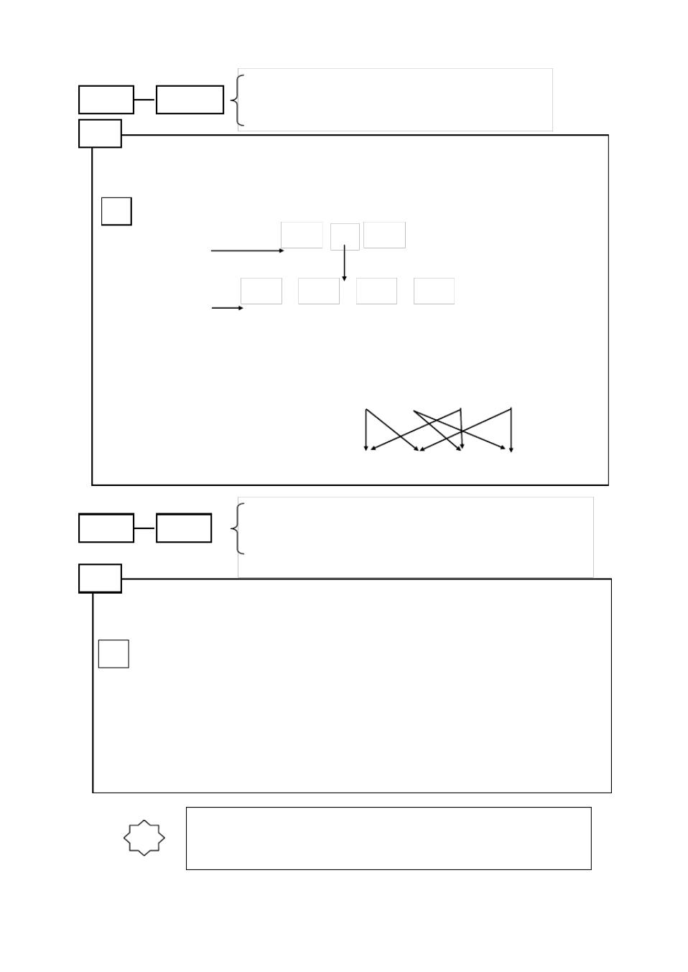

①根据亲本和子代的表现型写出亲本和子代的基因式

方法二 基因式法 ②根据基因式推出基因型

(此方法只适于亲本和子代表现型已知且显隐关系已知时 )

示例

番茄的紫茎（ A）对绿茎（ a），缺刻叶（ B ）对马铃薯叶（ b）均为显性。亲本紫缺番茄与紫马番茄杂交，子代出现了紫缺、紫马、绿缺、绿马四种番茄。求亲本的基因型和子

代的表现型比。

解 ①根据亲本和子代的表现型写出亲本和子代的基因式（如图） 。

紫缺 × 紫马 （亲本）

基因式 A-B- A-bb

|  |  |  |  |  |  |
| --- | --- | --- | --- | --- | --- |
|  | 紫缺 | 紫马 | 绿缺 | 绿马 | （子代） |
| 基因式 | A-B- | A-bb | aaB- | aabb |  |

②根据基因式推出亲本基因型。

由于子代中有隐性个体出现，因此亲本的基因型是 AaBb（紫缺）和 Aabb（紫马）。

③利用分离定律法推出子代表现型比（如图） 。

3紫 1绿 1缺 1马

3紫缺 3紫马 1绿缺 1紫马

①因为子代的表现型比之和就是子代的组合数，所以根据子代的

方法三 逆推法 组合数可推出亲本产生的可能的配子种数。②根据亲本可能的配子种数可推出亲本可能的基因型。再根据亲

本相关信息最后确定亲本的基因型或表现型。

示例

番茄的紫茎（ A）对绿茎（ a），缺刻叶（ B ）对马铃薯叶（ b）均为显性。亲本紫缺番茄

与绿缺番茄杂交，子代出现了 3 紫缺、 1 紫马、 3 绿缺、 1 绿马四种番茄。

求亲本的基因型。

解 ①推出亲本产生的可能的配子种数

由题意可知，子代的表现型比之和为（ 3+1+3+1 ）， 8 种组合数，由此可知亲本产生的

配子种类为： 一个亲本产生 4 种配子，另一亲本产生 2 种配子（因为只能是 4 种配子

与 2 种配子的组合才有 8 种组合数，因为一方产生 8 种配子，另一方产生 1 种配子的

组合不可能） 。

②推出亲本的基因型

要产生 4 种配子，基因型必为 AaBb（双显性）。所以亲本紫缺的基因型为 AaBb 。

另一亲本只产生 2 种配子，因为表现型为绿缺，那么基因为 aaBb。验证不错。

①熟练运用三种方法可以进行口算心算，大大提高解题速度。

注 ②三种方法中“分离定律法”最适用，适合各种情况。提倡使用该方法。

③后两种方法的应用需要一定条件，有一定局限性。

* 53 页

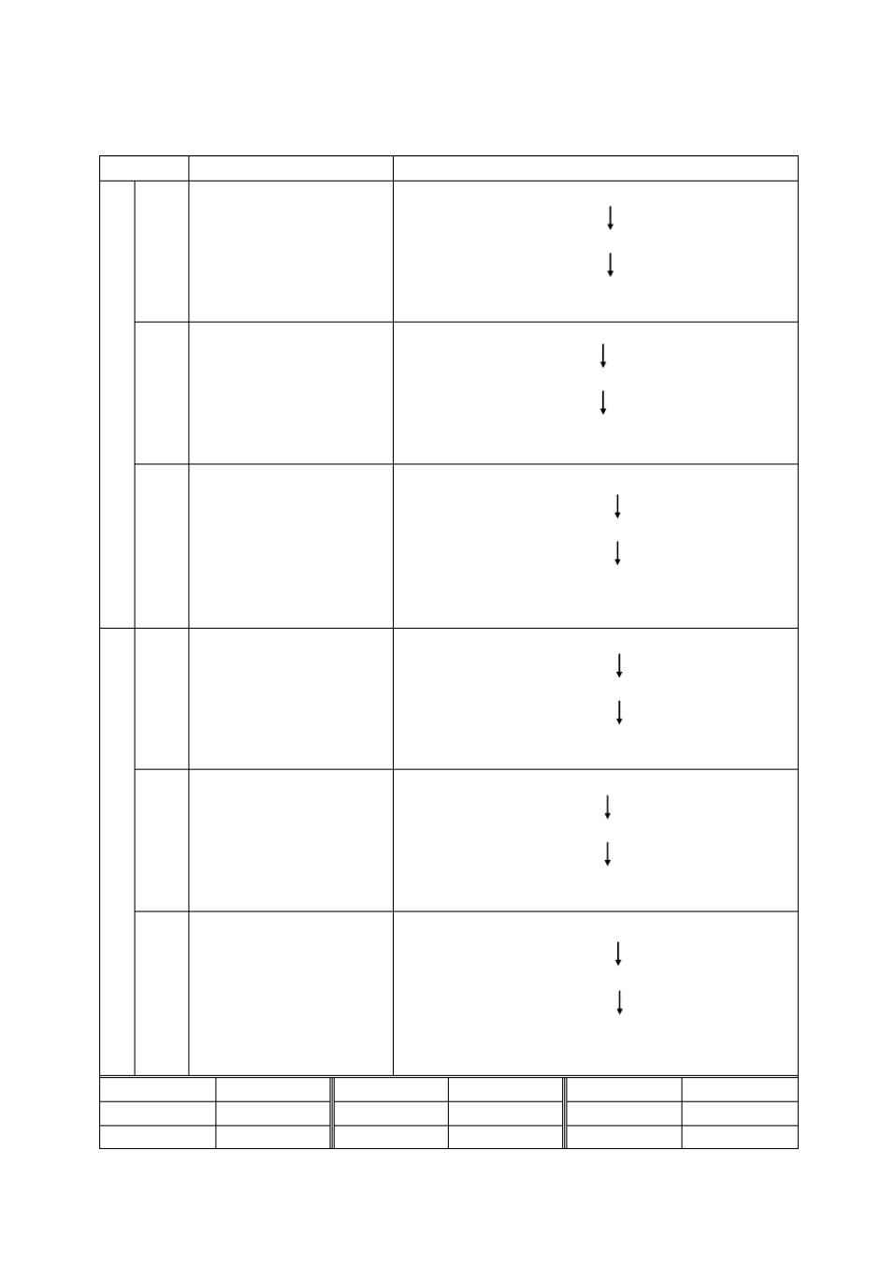

5.20 自由组合定律中基因的相互作用

作用类型

互补

作用

加

累加

强

作用

特 点

只有一种显性 基因或无显性基因时表现 为某一亲本的性状， 两种显性基因同时存在时（纯合或杂合）共同决定新性状。

F2 表现为 9∶ 7

两种显性基因 同时存在时产生一种新性状， 单独存在时表现相同性状， 没有显性基因时表现为隐性性状。

|  |  |  |  |  |  |  |
| --- | --- | --- | --- | --- | --- | --- |
|  |  |  | 举 | 例 |  |  |
| 香豌豆 P | | ( 白花 )CCdd | | × | ccDD( 白花 ) | |
| F1 |  |  | CcDd( 紫花 ) | | |  |
| F2 | C-D-( 紫花 ) | | C-dd( 白花 ) | | ccD-( 白花 ) | ccdd(白花 ) |
|  | 9/16 |  | 3/16 |  | 3/16 | 1/16 |
| 南瓜 | P | (球形 )AAbb | | × | aaBB(球形 ) |  |
| F1 |  |  | AaBb( 扁盘形 ) | | |  |

作

用

|  |  |  |  |  |  |
| --- | --- | --- | --- | --- | --- |
| 2表现为 9∶6∶1 | F2 A-B-( 扁盘 ) | A-bb( 球形 ) | aaB-(球形 ) | aabb(长形 ) |  |
| F | 9/16 | 3/16 | 3/16 | 1/16 |  |
|  |  |

重叠

作用

显性

上位

抑

隐性

制

上位

作

用

不同对基因对 表现型产生相同影响， 有两种显性基因时与只有一种 显性基因时表现型相同。 没有显性基因时表现为隐性性状。

F2 表现为 15∶ 1

一种显性基因 抑制了另一种显性基因的表现。

F2 表现为 12∶ 3∶1

右例中 I 基因抑制 B 基因的表现。 I 决定白色， B 决定黑色，但有 I 时黑色被抑制

一对基因中的 隐性基因对另一对基因起抑制作用。 F2 表现为 9∶ 3∶ 4

右例中 c 纯合时，抑制了 R 和 r 的表现。

|  |  |  |  |  |  |
| --- | --- | --- | --- | --- | --- |
| 荠菜 | P ( 三角形果 )EEFF | | | × eeff( 卵形果 ) | |
| F1 |  |  | EeFf(三角形果 ) | |  |
| F2 | E-F-( 三角 ) | | E-ff( 三角 ) | eeF-(三角 ) | eeff( 卵形 ) |
|  | 9/16 |  | 3/16 | 3/16 | 1/16 |
| 狗 | P | (白色 )BBII | | × bbii( 褐色 ) | |
| F1 |  |  | BbIi( 白色 ) | |  |
| F2 | B-I-( 白色 ) | | bbI-( 白色 ) | B-ii( 黑色 ) | bbii( 褐色 ) |
|  | 9/16 |  | 3/16 | 3/16 | 1/16 |
| 家鼠 | P | (黑色 )RRCC × rrcc( 白色 ) | | | |
| F1 |  |  | RrCc( 黑色 ) | |  |
| F2 | R-C-( 黑色 ) rrC-( 浅黄 ) | | | R-cc( 白色 ) | rrcc （白色 ) |
|  | 9/16 |  | 3/16 | 3/16 | 1/16 |

抑制

效应

作用类型

互补作用

累加作用

显性基因抑制 了另一对基因的显性效应， 但该基因本身并不决定性状。

F2 表现为 13∶ 3

右例中 C 决定黑色， c 决定白色。 I 为抑制基因，抑制了 C 基因的表现。

**F2** 表现型比 作用类型

9∶ 7 重叠作用

9∶ 6∶1 显性上位

|  |  |  |  |  |
| --- | --- | --- | --- | --- |
| 家鸡 | P (白色莱杭 )IICC | | × iicc( 白色温德 ) | |
| F1 |  |  | IiCc( 白色 ) |  |
| F2 I-C-( 白色 ) I-cc( 白色 ) | | | iiC-( 黑色 ) | iicc （白色 ) |
|  | 9/16 | 3/16 | 3/16 | 1/16 |
|  | **F2** 表现型比 | 作用类型 | | **F2** 表现型比 |
|  | 15∶ 1 | 隐性上位 | | 9∶3∶4 |
|  | 12∶ 3∶ 1 | 抑制效应 | | 13∶ 3 |

* 54 页

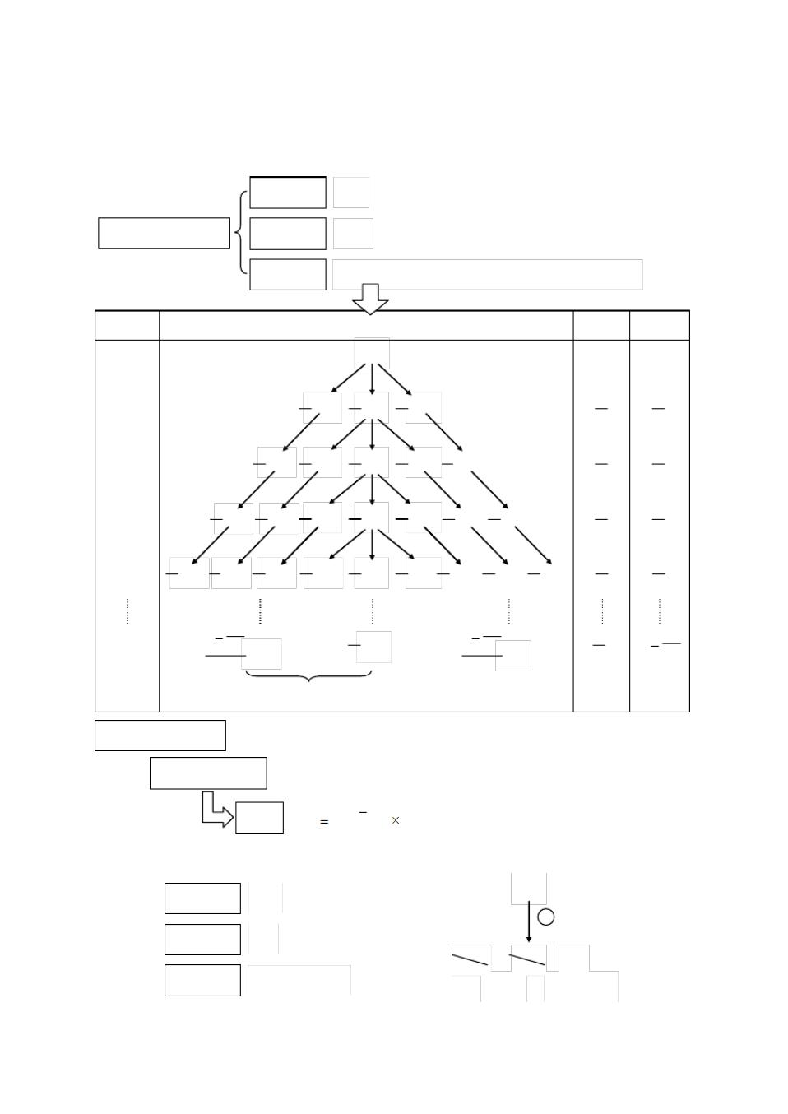

5.21 杂交育种

5.21.1 培育显性基因（ A）控制的优良品种

原始材料 Aa

一对相对性状控制 培育目标 AA

育种方法 连续自交，连续选择，直到基本不发生性状分离

自交代数 自交过程（原理） 杂合体

0 Aa 1

|  |  |  |  |  |  |  |  |  |  |  |  |  |  |  |
| --- | --- | --- | --- | --- | --- | --- | --- | --- | --- | --- | --- | --- | --- | --- |
| 1 |  |  |  | 1 AA | 1 | Aa | 1 | aa |  |  |  |  | 1 |  |
|  |  |  |  | 4 | 2 |  | 4 |  |  |  |  |  | 2 |  |
| 2 |  |  | 1 | 1 | 1 | Aa | 1 | aa | 1 | aa |  |  | 1 |  |
|  |  | AA | AA | 4 | 8 | 4 |  |  | 4 |  |
|  |  |  | 4 | 8 |  |  |  |  |  |  |
| 3 |  | 1 AA | 1 AA | 1 | 1 | Aa | 1 | aa | 1 | aa | 1 | aa | 1 |  |
|  | AA | 8 | 16 |  |
|  |  | 4 | 8 | 16 |  |  | 8 |  | 4 |  | 8 |  |
| 4 | 1 AA | 1 AA | 1 AA | 1 AA | 1 | Aa | 1 | aa | 1 | aa | 1 | aa 1 aa | 1 |  |
|  | 4 | 8 | 16 | 32 | 16 |  | 32 |  | 16 |  | 8 | 4 | 16 |  |
|  |  | 1 |  |  |  |  |  |  |  |  | 1 |  |  |  |

纯合体

0

1

2

3

4

7

8

15

16

|  |  |  |  |  |  |  |  |
| --- | --- | --- | --- | --- | --- | --- | --- |
| 1 | 2 | n | 1 | | 1n | 1 |  |
| n | AA | 2 | n Aa | 2 | n |  |
|  | 2 |  | aa | 2 |  |
|  |  |  |  | 2 |  |  |
|  |  | （每代保留并种植） | | | （每代淘汰直到几乎不出现） |  |  |
|  |  | ） |  |  |  |  |  |

1

1

2 n

|  |  |  |  |  |  |  |  |
| --- | --- | --- | --- | --- | --- | --- | --- |
| 多对相对性状控制 | 方法同上。纯合更加困难，育种难度大 | | | |  |  |  |
| 后代纯合的速率 | | 取决于等位基因的对数和自交的代数 | | |  |  |  |
|  |  | 2 | n |  |  |  |  |
|  |  | 1 r | （ n 表示自交的代数； | | r 表示等位基因对数） |  |
|  |  | 公式x% ( | n ) 100 % |  |
|  |  |  | 2 |  |  |  |  |
| 5.21.2 培育隐性基因（ a）控制的优良品种 | | | |  |  |  |  |
| 原始材料 |  | Aa |  | Aa |  |  |  |
|  |  |  |  |  |  |
|  |  |  |  |  | × |  |  |
| 培育目标 |  | aa |  |  |  |  |  |
|  |  |  |  | AAAa | aa |  |  |
| 育种方法 |  | 自交，选择 aa |  | 淘汰 | 保留推广 | |  |
|  |  |  |  |  |

* 55 页

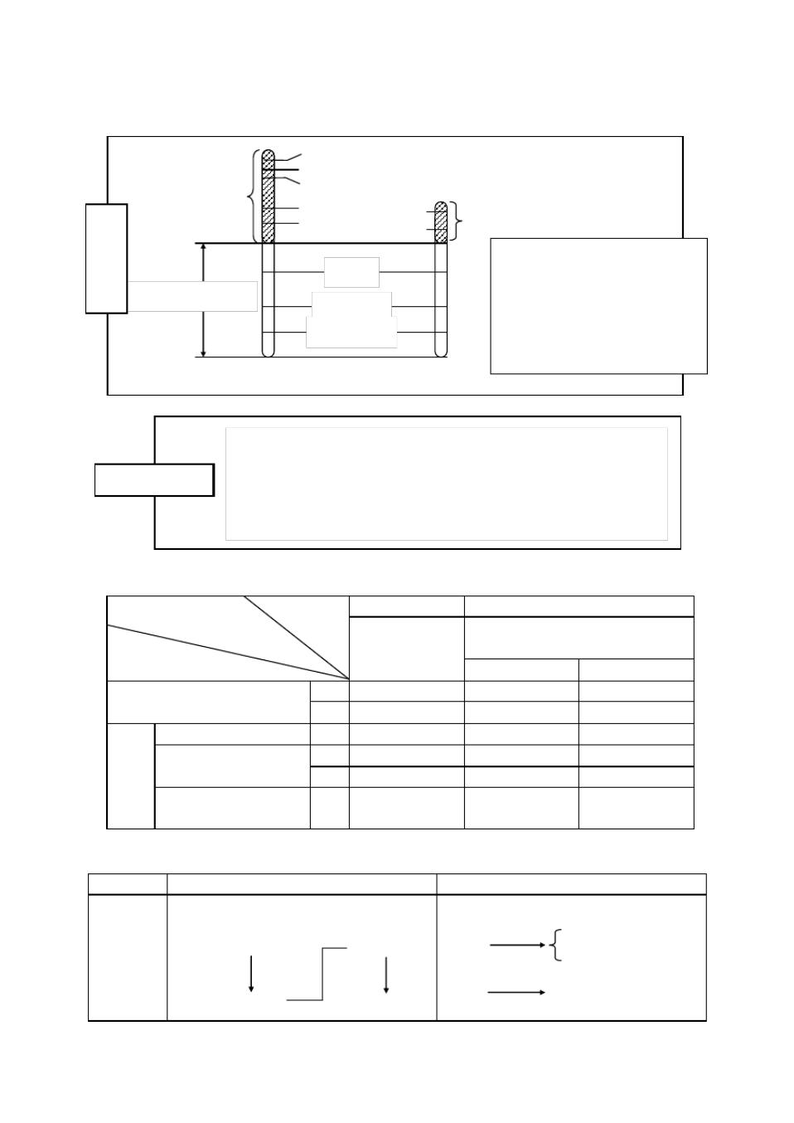

5.22 人类的 X 染色体与 Y 染色体

1. 的非同源部分

性

染

色

体

的

结

* X 和 Y 的同源部分

X 染色体

|  |  |  |
| --- | --- | --- |
| 眼白化 |  |  |
| Xg 血型 |  |  |
| 磷皮病 |  |  |
| 血友病 | 长毛耳 |  |
| 红色盲 |  |
| 睾丸决定因子 |  |
|  |  |

总色盲

表皮泡化症

眼球网膜色素

Y 染色体

1. 的非同源部分

巴氏小体：

失活浓缩的 X 染色体，通过染色后可见，女性一个，男性无。

1. 小体：

荧光染料染色后可见。男性有。女性无。

性染色体由常染色体进化而来，随着进化的深入，同源部分越来越少，

或者 Y 染色体逐渐缩短，最后消失。如蝗虫中雄蝗 2N=23 （ XO ），雌

性染色体的起源 蝗 2N=24（ XX ）。因此 X 和 Y 染色体越原始，同源区段就越长，非同

源区段就越短。据研究，人类 Y 染色体产生之初含有基因约 1400 个，

现在仅剩下 45 个基因。再经 1500 万年人类的 Y 染色体将彻底消失。

5.23 人类性别畸型及其原因

|  |  |  |  |  |
| --- | --- | --- | --- | --- |
|  |  | 卵 | 正常 |  |
|  | 性染色体组型 |  |  |
|  | 细 |  |  |
|  |  |  |  |
| 精 | 子 | 胞 | X |  |
|  |  |  |
|  | 正 常 | X | **XX** （正常） |  |
|  | Y | **XY** （正常） |  |
|  |  |  |
|  | 同源染色体不分离 | XY | XXY（睾丸退化） |  |
|  | 姐妹染色单体不分离 | XX | XXX （超雌） |  |
| 异常 | YY | XYY（多数不育） |  |
|  |  |
| ①同源染色体不分离 | | O | XO（卵巢退化） |  |
| ②姐妹染色单体不分离 | |  |
|  |  |  |

异 常

①同源染色体不分离

②姐妹染色单体不分离

XX O

1. （超雌）XO（卵巢退化）

XXY（睾丸退化） YO（不能存活）

XXXY （同上） **XY** （正常）

1. （超雌）**XX** （正常）

XXYY （未见） YY （不能存活）

**XX** （正常） OO（不能存活）

5.24 性别分化与环境的关系

|  |  |  |  |  |  |  |
| --- | --- | --- | --- | --- | --- | --- |
| 原理因素 | 性激素 (内部环境 )的影响 | |  | 温度 (外部环境 )的影响 | |  |
|  | ①鸡的性反转（必修本 | P94） | 某些 XY 型性别决定的蛙类： | | |  |
|  | ②非洲蛙 (Xenopus)性反转实验。 | |  | 20℃ | 1/2♀蛙 (XX) |  |
|  | ZZ( 幼体 )♂ | ZZ ♀×ZZ♂ | 受精卵 |  |
|  |  |  |  |
| 示例 |  | 发育 | 1/2♂蛙 (XY) |  |
| 雌激素 |  |  |  |
|  | 生殖 |  | 30℃ |  |  |
|  |  |  |  |  |
|  |  |  | 受精卵 | 全部 ♂蛙 (1/2XX ，1/2XY) |  |
|  | ZZ( 成体 )♀ | ZZ ♂ | 发育 |  |
|  |  |  |  |

* 56 页

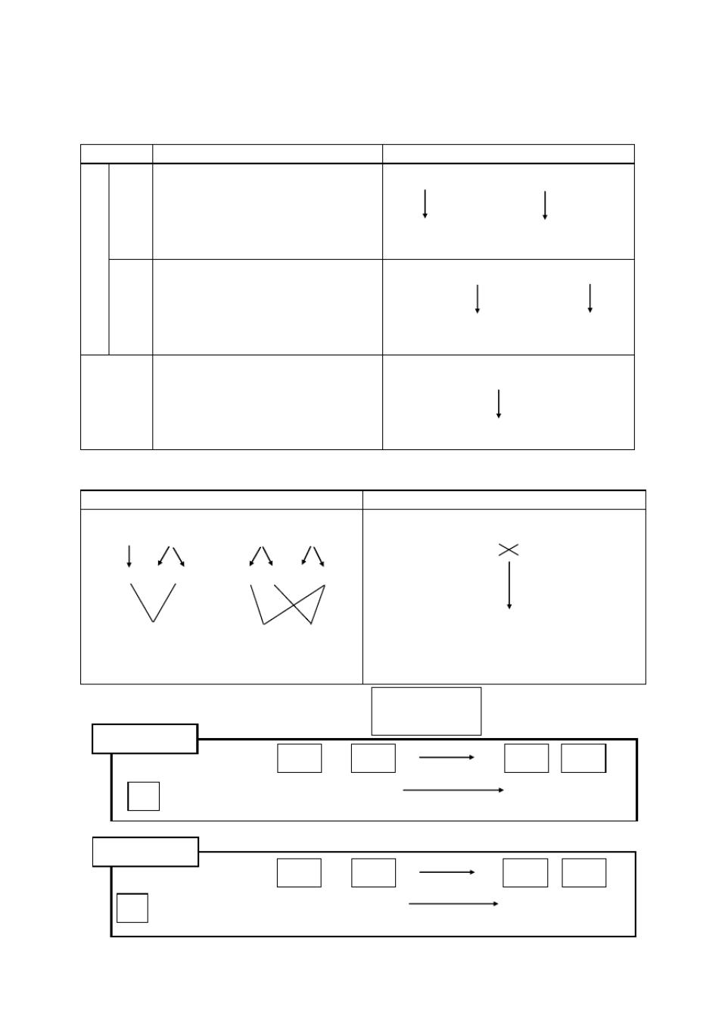

5.25 伴性遗传的特点

说明：这里讨论致病基因的遗传。隐性遗传表示隐性基因致病，显性遗传表示显性基因致病。

|  |  |
| --- | --- |
|  | 特 点 |
|  | ①交叉遗传：父传女，母传子。 |
|  | ②男（雄）性患者多于女（雌）性患者。 |
|  | 隐性 |
|  | ③男（雄）性患者的致病基因均由母亲传递。 |
|  | 遗传 |
| 伴 | ④男（雄）性患者的女儿均为携带者。 |
| X | ⑤近亲婚配发病率高。 |
| 遗 | ①患者双亲中至少一个是患者。 |
| 传 | ②女（雌））性患者多于男（雄）性患者。 |
|  | 显性 |
|  | ③女（雌）性患者的子女患病机会均等。 |
|  | 遗传 |
|  | ④男（雄）性患者的女儿全部患病。 |
|  | ⑤未患病者的后代不会患病（真实遗传） 。 |

①不同源时基因无显隐性关系。

伴 Y 遗传 ②基因只能由父亲传给儿子并表现出来。

③具家族同源性，用于刑事侦探和亲子鉴定。

|  |  |  |  |  |  |
| --- | --- | --- | --- | --- | --- |
|  |  | 示 | 例 |  |  |
| X aY× X A X A | |  | X A Y× X A X a | |  |
| 患者 |  |  |  | 携带者 |  |
| X A X a | X A Y | X A X A XA X a X A Y | | | X aY |
| 携带者 |  |  |  |  | 患者 |
|  | X aY× X A X a | |  | X A Y× X aX a | |
|  |  | 患者 |  | 患者 |  |
| A a | a a | A | a | A | aa |
| XX XX XY XYXX XY | | | | | |
| 患者 |  | 患者 |  | 患者 |  |

果蝇硬毛遗传 ( 与 X 染色体同源 )：

(短硬毛 )X bYB ×X bX b( 正常硬毛 )

b b a B

(短硬毛 )X X X Y (正常硬毛 )

5.26 伴性遗传中的致死效应

|  |  |  |  |  |  |  |  |  |  |  |  |  |  |  |
| --- | --- | --- | --- | --- | --- | --- | --- | --- | --- | --- | --- | --- | --- | --- |
| X 染色体上隐性基因花粉 | | | |  | ( 雄配子 )致死 | | |  | X 染色体上隐性基因雄性个体致死 | | | |  |  |
| 剪秋罗植物叶型遗传： | | |  |  |  |  |  |  |  |  |  |  |  |  |
| 宽叶♀ X BX B× X bY ♂窄叶 | | | 宽叶♀ X BX b | | | × X b Y♂窄叶 | |  |  | X A X a | XA Y |  |  |  |
|  |  |  |  |  |  |  |  |  |  |  |  |  |
| X B | X b | Y |  | X B | X b | X b |  |  |  | 正常♀ | 正常♂ |  |  |  |
|  | Y |  |  |  |  |  |  |
|  |  |  |  |  |  |  |  |
| (死 ) | |  |  |  |  | (死 ) |  |  |  |  |  |  |  |  |
| X BY 宽叶♂ | | |  | X BY♂ | | X b Y♂ | |  | XAXA | X A Xa | X A Y | X aY |  |  |
|  |  |  |  | 宽叶 | | 窄叶 | |  | 正常♀ | 正常♀ | 正常♂ | 死亡♂ | |  |
| (特点：无窄叶雌株 ) | | |  |  |  |  |  |  |  |  |
|  |  | 1 | ∶ | 1 |  |  |  |  |  |  |  |
| 5.27 通过性状识别性别的杂交设计 | | | | | | | | 性别区分并不难 | | |  |  |  |  |
| 同型隐性异型显 | | |  |  |  |  |
|  |  |  |  |  |  |  |  |  |  |  |  |
| XY 型性别决定 | | |  |  |  |  |  |  |  |  |  |  |  |  |
|  |  |  |  |  | ♂ | 显性 | × | 隐性 | ♀ | ♀ | 显性 | 隐性 | ♂ |  |
|  |  |  |  |  |  | A | × | a a |  |  | A a | a |  |  |
| 例 |  | 果蝇眼色遗传 | |  |  | X Y | X X |  |  | X X | X Y |  |  |
|  |  | 红眼♂ | |  | 白眼♀ |  |  | 红眼♀ | 白眼♂ |  |  |
|  |  |  |  |  |  |  |  |  |  |
| ZW 型性别决定 | | |  |  |  |  |  |  |  |  |  |  |  |  |
|  |  |  |  |  | ♀ | 显性 | × | 隐性 | ♂ | ♂ | 显性 | 隐性 | ♀ |  |
| 例 | 家蚕油脂皮肤遗传 | | | |  | ZOsW | × | ZosZos |  |  | ZOsZos | ZosW |  |  |
|  | （油脂皮肤透明） | | | |  | 正常蚕♀ | | 油蚕♂ |  |  | 正常蚕♂ | 油蚕♀ |  |  |
|  |  |  |  |  |  |  |  |  |  |

* 57 页

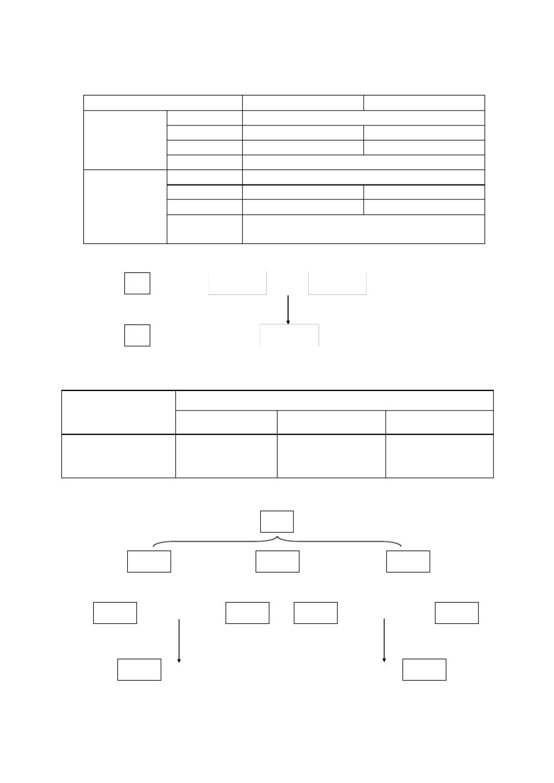

|  |  |  |  |  |
| --- | --- | --- | --- | --- |
| 5.28 人类常染色体遗传病与伴 | | X 遗传病的比较 |  |  |
|  |  | 常染色体遗传病 | X 染色体遗传病 |  |
|  | 遵循的定律 |  | 分离定律 |  |
| 显性遗传 | 致病基因位置 | 常染色体 | X 染色体 |  |
| （显性基因致病） | 发病概率 | 男女均等 | 女性多于男性 |  |
|  | 判断方法 | 无特殊的判断方法，根据相关特点判断 | |  |
|  | 遵循的定律 |  | 分离定律 |  |
| 隐性遗传 | 致病基因位置 | 常染色体 | X 染色体 |  |
| 发病概率 | 男女均等 | 男性多于女性 |  |
| （隐性基因致病） |  |
|  |  |  |  |

①父母正常有女儿患病时，一定是常染色体隐性遗传

判断方法

②根据相关特点判断

5.29 细胞质遗传的一般形式

P 母方性状 × 父方性状

F1 母方性状

5.30 核质互作雄性不育遗传情况表

|  |  |  |  |  |  |
| --- | --- | --- | --- | --- | --- |
| 细胞核基因 | |  | 表现型 |  |  |
|  |  |  |  |  |
|  | ( r 不育 ) | RR | Rr | rr |  |
| 细胞质基因 |  |  |
| 正常基因 | N | (N)RR 可育 | N(Rr) ( 可育 ) | N(rr) ( 可育 ) |  |
| 不育基因 | S | S(RR) ( 可育 ) | S(Rr) ( 可育 ) | S(rr) ( 不育 ) |  |

5.31 植物的三系配套杂交 (选学 )

三系

不育系 S(rr) 保持系 N(rr) 恢复系 N(RR)

不育系 ♀ S(rr) × N(rr) ♂ 保持系 不育系 ♀ S(rr) × N(RR) ♂ 恢复系

不育系 S(rr) (可育 ) S(Rr) 杂交种

* 58 页

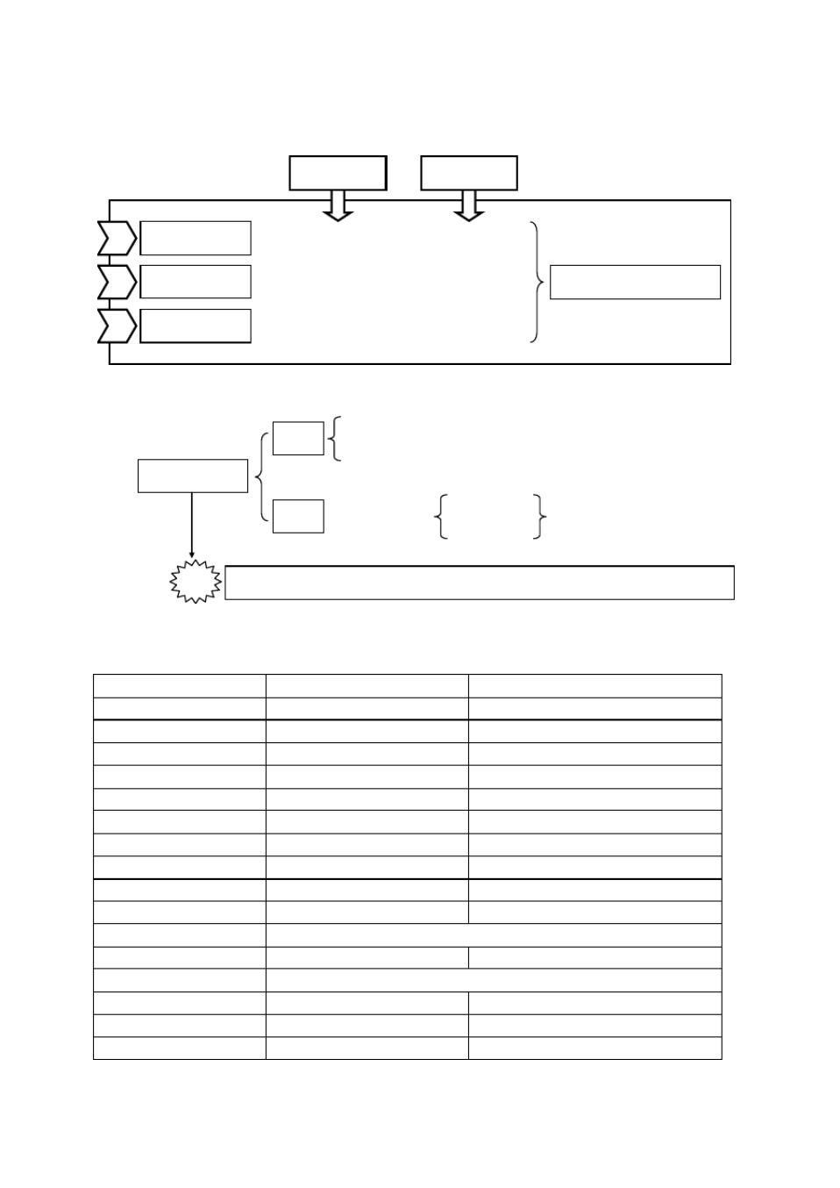

5.32 判断核、质遗传的方法

**1**

**2**

**3**

细胞核遗传 细胞质遗传

看基因的来源 来源于核 来源于质

无分离比或

看子代分离比 一定的分离比 符合任何一条即可判断无一定的分离比

看正反交结果 一致 不一致

5.33 人类线粒体基因组

①环状双链 DNA ，共 16569 个碱基对

结构 ②外环富含 G，称为重链，内环富含 C 称轻链

③重链含 28 个基因，轻链含 9 个基因

|  |  |  |  |  |  |  |
| --- | --- | --- | --- | --- | --- | --- |
| 线粒体基因组 |  |  |  |  |  |  |
|  |  |  | 13 | 种多肽链 |  |  |
|  | 基因 | 37 个，共编码 | 22 | 种 tRNA | 编码区是连续的 |  |
|  |  |  | 2 种 rRNA | |  |  |
| 注意 | 氧化磷酸化酶系统需要的 80 | | 多种蛋白质亚基，线粒体基因组仅编码 | | | 13 种。 |

5.34 细胞核遗传与细胞质遗传的比较

|  |  |  |
| --- | --- | --- |
|  | 细胞核遗传 | 细胞质遗传 |
| 遗传本质 | 基因位于细胞核的染色体上 | 基因位于细胞质的线粒体和叶绿体 |
| 基因存在形成 | 成对存在 | 单个存在 |
| 基因的传递方式 | 父母双方传递 | 仅由母方传递 |
| 遗传特点 | 孟德尔遗传 | 母系遗传 |
| 子代表现型 | 由显隐性关系决定 | 完全由母方决定 (大多表现母方性状 ) |
| 显隐性关系 | 有 | 没有 |
| 子代分离比 | 有一定的分离比 | 无一定的分离比 (可能出现分离 ) |
| 正反交结果 | 相同 (伴性遗传时可有例外 ) | 不同 |
| 配子中基因的分配方式 | 减半均分 | 随机分配 |
| 基因突变 | 频率低，不一定表现出来 | 频率高，突变的一定要表现出来 |
| 遗传信息传递方式 |  | 中心法则 |
| 遗传自主性 | 全自主 | 半自主（受核基因控制） |
| 转录翻译系统 |  | 各自独立 |
| 转录场所 | 细胞核 | 线粒体和叶绿体 |
| 翻译场所 | 细胞质中的核糖体 | 线粒体和叶绿体中的核糖体 |
| 对性状的控制 | 控制全部性状 | 仅控制线粒体和叶绿体的少量性状 |

* 59 页

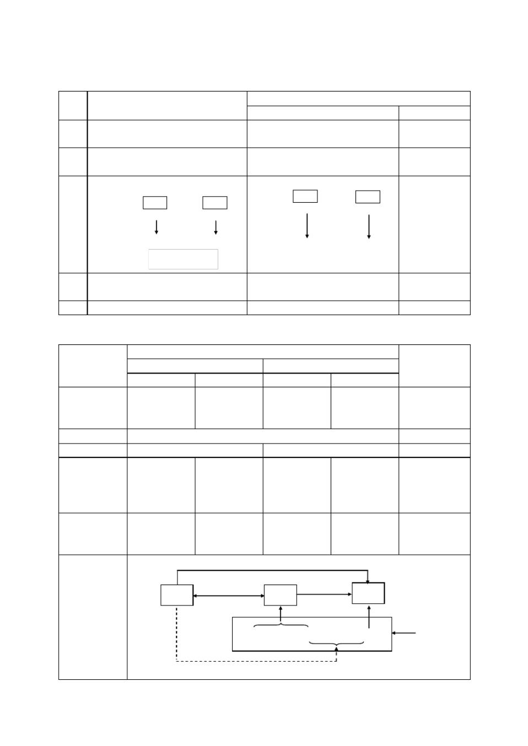

5.35 细胞质遗传与伴性遗传的比较

|  |  |  |  |  |  |  |  |  |  |  |  |
| --- | --- | --- | --- | --- | --- | --- | --- | --- | --- | --- | --- |
|  |  | 细胞质遗传 | |  |  |  |  | 伴性遗传 |  |  |  |
|  |  |  |  |  | 伴X遗传 | |  | 伴 Y遗传 |  |
|  |  |  |  |  |  |  |  |  |
| 遗传 |  | 母系遗传 | |  |  | 孟德尔遗传 ( 分离定律 ) | | |  | 只在雄性 |  |
| 方式 |  |  |  |  | 个体中传递 |  |
|  |  |  |  |  |  |  |  |  |  |
| 基因 |  | 线粒体上 | 叶绿体上 | |  | X 染色体上 | | |  | Y 染色体上 |  |
| 位置 |  |  |  |  |
|  |  |  |  |  |  |  |  |  |  |  |
|  | 不一致。示例：紫茉莉枝条叶色遗传 | | | | 不一致。示例：果蝇眼色遗传 | | | |  |  |  |
| 正反 |  | 正交 |  | 反交 |  | 正交 | | 反交 |  | ①与 X 不同源 |  |
| 交结 |  |  | 亲本 | ♀白眼×红眼♂ | | ♀红眼×白眼♂ | | 时，无正反交。 |  |
| 亲本枝条 | ♀绿色×白色♂ | | ♀白色×绿色♂ |  |
| 果 | 眼色 | X r X r | X RY | XRXR | X r Y | ②与 X 同源时， |  |
|  |  |  |  |  |
|  | 子代植株 | 绿色 |  | 白色 | 子代 | X RX r | X r Y | X RX r | X RY | 正反交结果不 |  |
|  |  | （随母遗传） | | | 眼色 | 红眼 | 白眼 | 红眼 | 红眼 | 一致。 |  |
|  |  |  | （不随母遗传） | | |  |  |  |
|  |  |  |  |  |  |  |  |  |
| 遗传 |  | 母亲传给子女 | | | 父亲传给女儿，母亲传给子女 | | | |  | 父亲传给儿子 |  |
| 特点 |  |  |  |
|  |  |  |  |  |  |  |  |  |  |  |
| 应用 |  | 确定母子、母女关系 | | |  | 遗传咨询、遗传病预防 | | |  | 确定父子关系 |  |

5.36 生物变异的类型

|  |  |  |  |  |  |  |  |
| --- | --- | --- | --- | --- | --- | --- | --- |
|  |  | 可遗传的变异 | | |  |  |  |
|  | 基因变异 | |  | 染色体变异 | | 不遗传的变异 |  |
|  | 基因突变 | 基因重组 |  | 结构变异 | 数目变异 |  |  |
|  |  |  | 染色体结构异 | | 染色体数目异 | 环境改变 |  |
| 变异的本质 | 基因结构改变 | 基因重新组合 | （遗传物质不 |  |
|  | 常 | 常 |  |
|  |  |  |  | 改变） |  |
|  |  |  |  |  |  |  |
| 遗传情况 |  | 按一定方式遗传和表现 | | |  | 不遗传 |  |
| 鉴别方法 | 观察、杂交、测交 | |  | 观察、染色体检查 | | 改变环境条件 |  |
|  | 产生新基因， |  |  |  | 关系人类遗传 |  |  |
|  | 产生新基因型 | 关系人类遗传 | | 健康。植物多 | 改变环境条件， |  |
| 意义 | 为基因重组和 |  |
| 产生新品种 |  | 健康 | 倍体能改良植 | 也能影响性状 |  |
|  | 进化提供素材 |  |  |
|  |  |  |  | 物性状。 |  |  |
|  |  |  |  |  |  |  |
|  |  | 遗传病筛查 |  | 遗传病筛查 | 遗传病筛查 | 改变环境条件， |  |
| 应用价值 | 诱变育种 |  | 单倍体育种 |  |
| 杂交育种 |  | 遗传健康 | 获得优质高产。 |  |
|  |  |  | 多倍体育种 |  |
|  |  |  |  |  |  |  |
|  |  | 不遗传的变异（直接影响） | | |  |  |  |
|  |  | 相互作用 |  | 表达 | 性状 | 可 |  |
|  | 环境 |  |  | 基因 |  |
|  |  |  |  |  |  | 遗 |  |
| 联系 |  |  |  |  |  | 传 |  |
|  |  |  |  |  | 的 |  |
|  |  |  |  |  |  |  |
|  |  | 基因重组 | | 基因突变 | 染色体变异 | 变 |  |
|  |  | 异 |  |
|  |  |  |  |  |  |  |

诱因（间接影响）

* 60 页

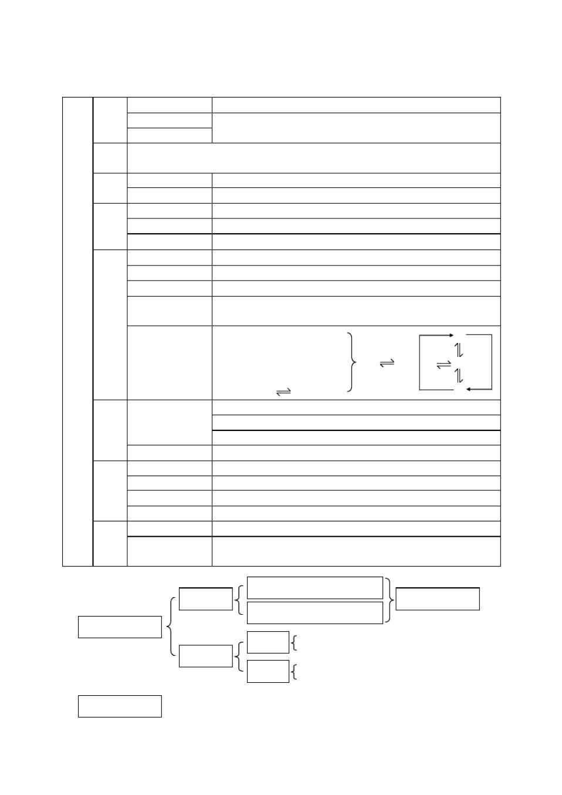

5.37 基因突变

|  |  |  |  |  |  |  |  |  |  |
| --- | --- | --- | --- | --- | --- | --- | --- | --- | --- |
|  |  | 碱基对替换 | 点突变。一对碱基被另一对碱基取代 | | | |  |  |  |
|  | 本质 | 碱基对增添 | 移码突变。插入点处编码碱基后移；缺失点处编码碱基前移 | | | | |  |  |
|  |  | 碱基对缺失 |  |  |
|  |  |  |  |  |  |  |  |  |
|  | 发生 | 细胞分裂（有丝分裂、减数分裂）的 | | | DNA 复制时 | |  |  |  |
|  | 时期 |  |  |  |
|  |  |  |  |  |  |  |  |  |
|  | 类型 | 体细胞突变 | 发生在胚胎发育过程中，发生的越晚对个体影响越晚（小） | | | | | 。 |  |
|  | 配子突变 | 发生在配子形成时，影响个体的一生。 | | | |  |  |  |
|  |  |  |  |  |
|  | 突变 | 生理因素 | 辐射 | 激光 | 温度 |  |  |  |  |
|  | 化学因素 | 秋水仙素 | 亚硝酸 | | 碱基类似物 |  |  |  |
|  | 因素 |  |  |  |
|  | 生物因素 | 病毒 | 某些细菌 | |  |  |  |  |
|  |  |  |  |  |  |
|  |  | 普遍性 | 小致病毒大到人类均发生基因突变。分自然突变和人工诱变。 | | | | |  |  |
|  |  | 随机性 | 随机发生，在个体发育的整个阶段都可发生。 | | | | |  |  |
|  |  | 低频性 | 高等生物的突变频率在 | | | 10-5— 10-8 之间 |  |  |  |
| 基 |  | 有害性 | 大多有害，少量有利，有的突变是中性的。 | | | |  |  |  |
|  | 生物的长期进化中已形成了对环境的适应，再突变一般有害。 | | | | |  |  |
| 因 | 特点 |  |  |  |
|  | 产生等位基因或复等位基因 | | | |  | b1 |  |
| 突 |  |  |  |  |
|  |  | 产生非等位基因 | |  |  |  |  |  |
| 变 |  | 不定向性 |  |  |  |  |  |
|  | 显性突变： A—→ a | | | A | aB | b2 |  |
|  |  | （多向性） |  |
|  |  | 隐性突变： a—→ A | | |  |  |  |  |
|  |  |  |  |  |  |  |
|  |  |  | 回复突变： A | | a |  |  | b3 |  |
|  |  |  | 同义突变：突变前后密码子同义。蛋白质结构不变。 | | | | |  |  |
|  | 突变 | 点突变 | 错义突变：编码的氨基酸改变，一种氨基酸被另一种氮基酸取代 | | | | | |  |
|  | 后果 |  | 无义突变：突变后的密码子为终止码。使合成提前终止。 | | | | |  |  |
|  |  | 移码突变 | 引起一系列氨基酸的改变。导致肽链延长或缩短或无法终止。 | | | | |  |  |
|  |  | 形态突变型 | 外形改变：人类白化、果蝇白眼、葡萄无籽 | | | | ,, |  |  |
|  | 表现 | 致死突变型 | 引起个体死亡或配子死亡：植物的白化等 | | | |  |  |  |
|  | 形式 | 条件致死型 | 在一定条件下致死： | | | T4 噬菌体温敏型在 | 25℃时存活， 42℃时死亡 | |  |
|  |  | 生化突变型 | 无形态效应，但生化功能改变：微生物的营养缺陷型 | | | | |  |  |
|  |  | 自然突变的应用 | 利用白化动物培育白化新品种；利用芽突变培育无籽品种等。 | | | | |  |  |
|  | 应用 | 诱变育种 | 概念：利用理化因素处理植物或微生物，产生突变，选育新品种 | | | | | |  |
|  |  | 特点：供试材料多，有用突变少，有盲目性，适于植物和微生物 | | | | | |  |
|  |  |  |  |
| 5.38 基因重组 | | |  | 非同源染色体的自由组合 | | |  |  |  |
|  |  | 高等生物 | |  |  |  | 减数分裂时发生 | |  |
|  |  |  |  | 非姐妹染色单体的交叉互换 | | |  |  |  |
|  | 自然的基因重组 | |  |  |  |  |  |  |  |

转化

原核生物

转导

受体细胞直接吸收供体细胞的 DNA 例：肺炎双球菌的转化实验

通过噬菌体介导，将供体细胞 DNA 片段带进受体细胞

人工的基因重组 基因工程（重组 DNA 技术） 例：抗虫棉

* 61 页

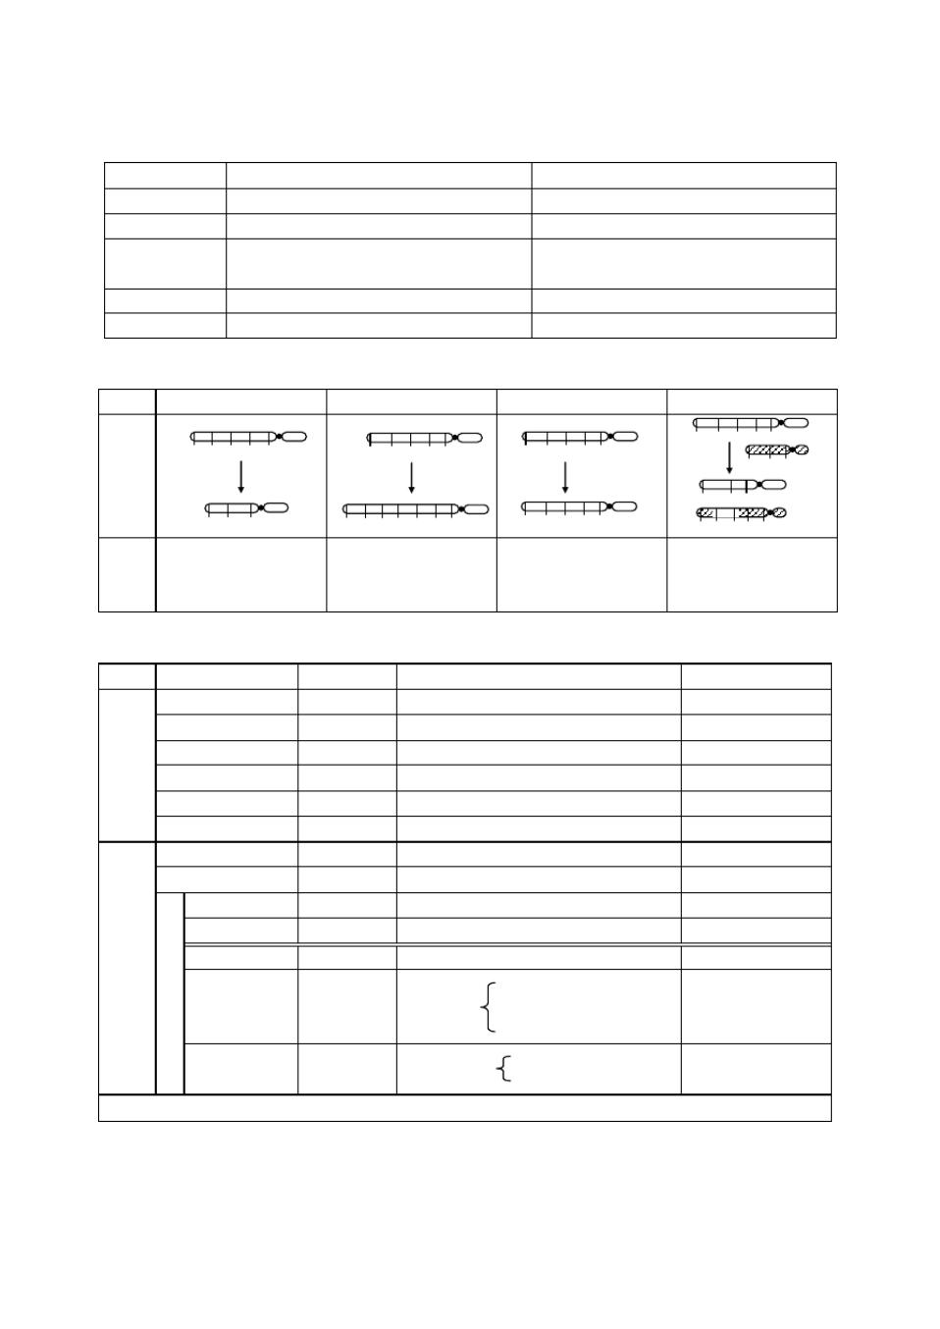

5.39 基因突变与基因重组的比较

|  |  |  |  |  |
| --- | --- | --- | --- | --- |
|  | 基因突变 | | 基因重组 |  |
| 发生后的结果 | 形成新基因（等位基因或复等位基因） | | 形成新的基因型 |  |
| 发生的时期 | 减数分裂或有丝分裂时的 | DNA 复制时 | 减数分裂的第一次分裂时 |  |
| 本质原因 | 碱基对的改变 (替换、增添、缺失 ) | | 非姐妹染色单体的交叉互换 |  |
| 同源染色体的分离 |  |
|  |  |  |  |
| 特 点 | 低频性、偶然性、多向性、无规律 | | 高发性、必然性、多样性、有规律 |  |
| 关 系 | 基因突变为基因重组提供材料 | | 基因重组使突变的基因以多种形式传递 |  |

5.40 染色体结构变异

缺失 重复

a b c d e a b c d e

图示

a b e a b c b c d e

人类的猫叫综合征 （5 果蝇的棒眼(小眼数

效应 号染色体部分缺失） 目减少。 X 染色体某一区段重复 )

倒位

a b c d e

a d c b e

一般无效应，但是大段倒位导致不育

易位

1. b c d e x y z
   1. d e

x b c y z

一般无效应，但杂合子易位常伴有不同程度的不育

5.41 染色体数目变异

类别 名称

单体

双单体

缺体

三体

（非整倍体） 四体

双三体

个别染色体数目增减单倍体

二倍体

同源三倍体

同源四倍体

异源四倍体

多

倍

（整倍体） 异源六倍体

体

染色体数目成倍增减

染色组

2N－ 1

2N— 1—1

2N— 2（ 1）

2N＋ 1

2N＋ 2（ 1）

2N＋ 1＋ 1

1. 或多个

2N

3N

4N

4N

6N

构成

AA — 1（ abcd）（ abc）

AA — 1， AA — 1（ abc-）（ab-d）

AA — 1， AA — 1（ abc-）（abc- ）

AA ＋ 1（ abcd）（ abcd）（ d）

AA ＋ 1， AA ＋ 1（ abcd）（ abcd）（ dd）

AA ＋ 1 ， AA ＋ 1（ abcd）（ abcd）（ cd）

1 个（ abcd）或多个（ abcd）

AA （ abcd）（ abcd）

AAA （ abcd）（abcd）（abcd）

AAAA 4 个（ abcd）

AABB 2 个（ abcd）2 个（ opqr ）

2 个（ abcd）

AABBCC 2 个（ opqr）

2 个（ wxyz ）

4 个（ abcd）

事例

唐氏综合征（ XO ）

1. 三体综合征

蜜蜂的雄蜂

人果蝇豌豆香樵 三倍体西瓜蔓陀罗

棉花 烟草 油菜

普通小麦

异源八倍体 8N

AAAABBBB

4 个（ wxyz ）

异源八倍体小黑麦

说明： 大写字母表示染色体组，小写字母表示染色体。这里假定每个染色体组含有 4 个染色体。

* 62 页

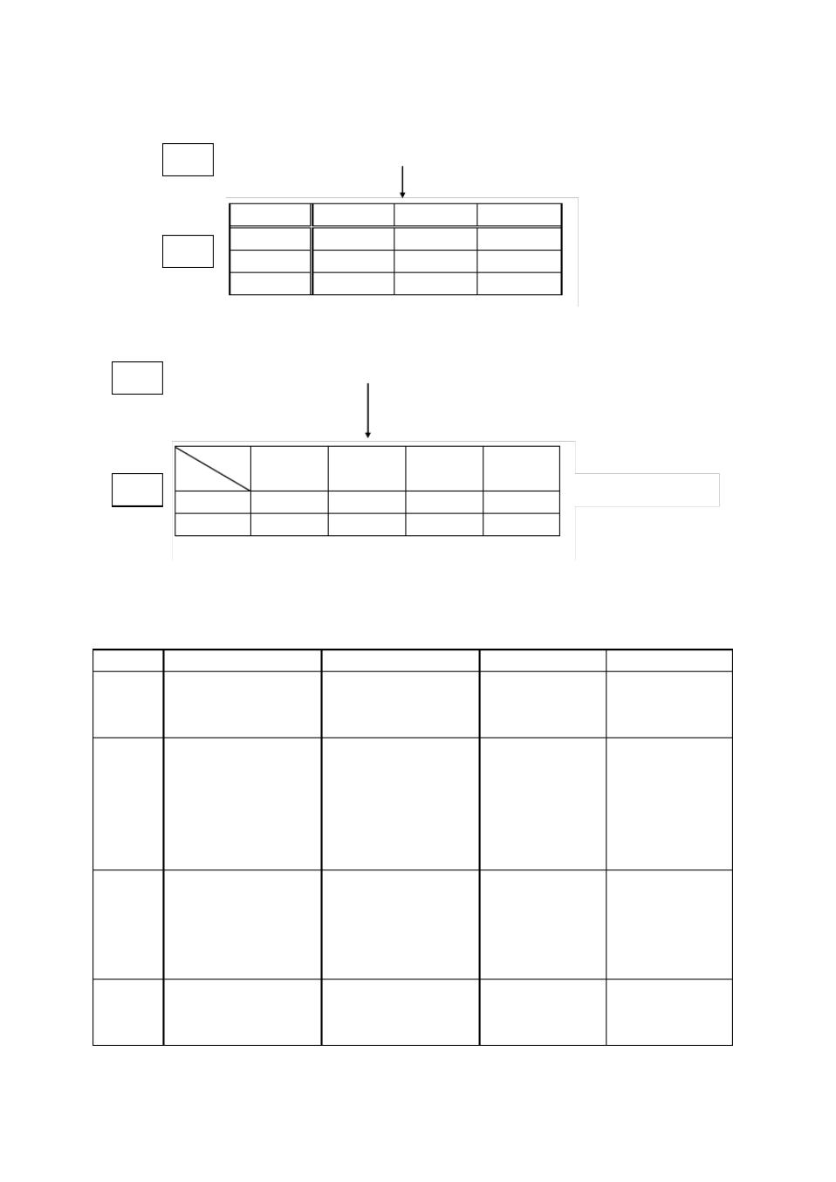

5.42 四倍体（ AAaa）的自交分析

亲本 显性 AAaa × AAaa 显性

|  |  |  |  |  |  |  |  |
| --- | --- | --- | --- | --- | --- | --- | --- |
| 配子 | **1AA** |  | **4Aa** |  | **1aa** |  |  |
| **1AA** | 1AAAA | 显 | 4AAAa | 显 | 1Aaaa 显 | 隐性∶显性＝ 35∶ 1 |  |
| 子代 | 4AAAa | 显 | 16Aaaa 显 | | 4Aaaa 显 |  |
|  |  |
| **4Aa** |  |  |
| **1aa** | 1Aaaa | 显 | 4Aaaa | 显 | 1aaaa 隐 |  |  |

5.43 三体（ AAa ）的自交分析

亲本 显性 AAa × AAa 显性

|  |  |  |  |  |  |
| --- | --- | --- | --- | --- | --- |
|  | 卵 | 2Aa | 2A | 1a |  |
| 精子 | 1AA |  |
|  |  |  | 隐性∶显性＝ 17∶ 1 |  |
| 子代 |  |  |  |  |
| 2A | 2AAA 显 | 4Aaa 显 | 4AA 显 | 2Aa 显 |  |
| 1a | 1Aaa 显 | 2Aaa 显 | 2Aa 显 | 1aaa 隐 |  |

注： AA 精子和 Aa 精不育或不能参与受精

5.44 染色体变异的几个概念的比较

|  |  |  |  |  |
| --- | --- | --- | --- | --- |
| 概念 |  | 特点 |  |  |
| 一个正常配子所 | 含的 | 不含同源染色体， 含有 | |  |
| 染色 | 染色 | 一整套完整的基因 |  |  |
| 染色体数叫一个 |  |  |
| 体组 |  |  |  |  |
| 体组，用 N 表示。 | |  |  |  |
| 体细胞中含有本 | 物种 | ①可能含一个或 | 几个 |  |
| 配子染色体数的个体 | | 染色体组 |  |  |
| 单倍体 |  | ②二倍体和奇数 | 多倍 |  |
|  | 体的单倍体高度不育 | |  |
|  |  |  |
|  |  | ③偶数多倍体的 | 单倍 |  |
|  |  | 体可育 |  |  |
| 具有三个以上相 | 同染 | ①茎秆粗壮， 叶、果实 | |  |
| 色体组的个体 |  | 和种子变大 |  |  |
| 同源 |  | ②糖类、蛋白质含量多 | |  |
| 多倍体 |  |  |
|  | ③生长变慢，成 | 熟推 |  |
|  |  |  |
|  |  | 迟，育性降低 |  |  |
| 两个或两个以上 | 物种 | 远缘杂交 |  |  |
| 异源 |  |  |  |  |
| 杂交后经染色体 | 加倍 | 具有两个物种的特性 | |  |
| 多倍体 |  |  |  |  |

后形成的个体

形成过程

减数分裂

单性生殖

（可自然形 成和通过花药离 休培养形成）

①由染色体 加倍

形成

②由已加倍 的多

倍体与原来 的二

倍体杂交形成

先种间杂交后染色体加倍（自然或人工）

事例

果蝇

N=4

雄蜂

N=16

单倍体水稻

N=12

（或 2N=24 ）

①四倍体西瓜

4N=44

②三倍体西瓜

3N=33

普通小麦

6N=42

小黑麦（ 8N=56 ）

* 63 页

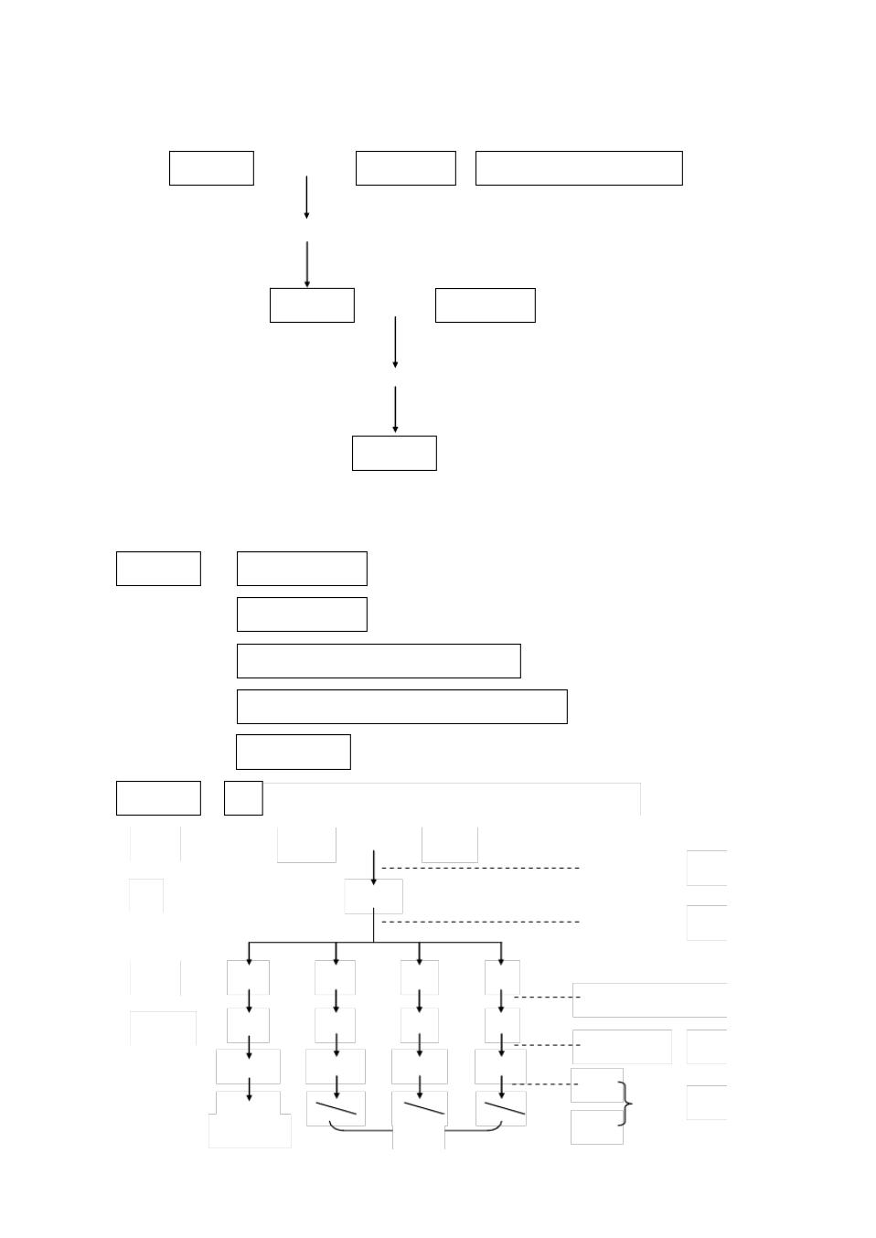

5.45 普通小麦（异源六倍体）的自然形成途径

一粒小麦 × 斯氏山羊草 或可能是拟斯卑尔脱山羊草

AA （2N=14 ） BB（ 2N=14 ）

AB （不育）（ 2N=14 ）

染色体加倍

二粒小麦 × 滔氏山羊草

AABB （ 4N=28 ） DD （ 2N=14 ）

ABD （不育）（ 3N=21）

染色体加倍

普通小麦

AABBDD （ 6N=42 ）

5.46 单倍体育种

一般过程 ①选择亲本杂交

②种植杂种一代

③利用杂种一代的花粉获得单倍体植株 花药离体培养

④加倍处理后再选择（或先选择后加倍处理）

|  |  |  |  |  |  |  |  |
| --- | --- | --- | --- | --- | --- | --- | --- |
|  | ⑤扩大和推广 | |  |  |  |  |  |
| 培育图解 | 例 利用 AAbb 和 aaBB 两个单优品种双优品种（ | | | | | AABB ） |  |
| 亲本 | （品种 A） | AAbb | × | aaBB | （品种 B） |  |  |
|  |  |  |  |  |  | 杂交 |  |
| F1 |  |  | AaBb | （双优杂交种） | |  |  |
|  |  |  |  |  |  | 种植 |  |
| 花粉 | AB | Ab |  | aB | ab |  |  |
|  |  |  |  |  |  | 花药离休培养 |  |
| 单倍体 | AB | Ab |  | aB | ab |  |  |
|  |  |  |  |  |  | 染色体加倍 |  |
| 二倍纯合体 AABB | | AAbb |  | aaBB | aabb | 选择 |  |
|  |  |  |  |  |  |  |
|  | AABB | AAbb |  | aaBB | aabb | 推广 |  |
|  | 保留推广 |  |  | 淘汰 |  |  |
|  |  |  |  |  |  |

①

②

③

④

⑤

* 64 页

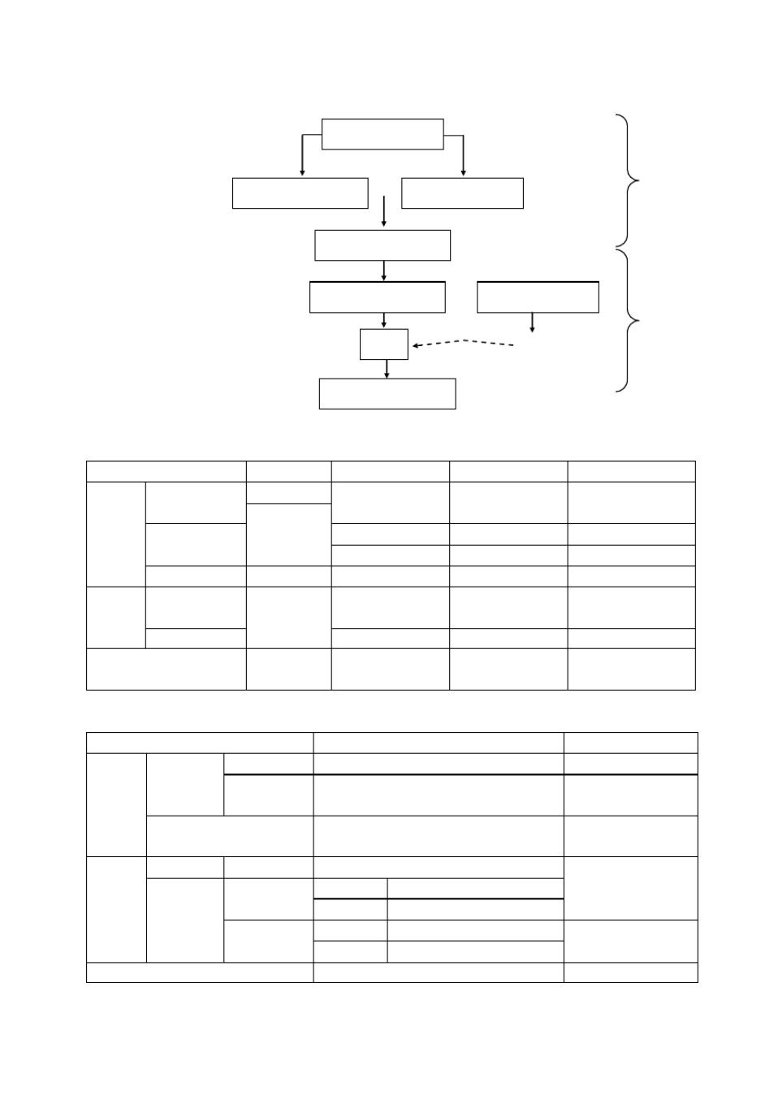

5.47 多倍体育种

|  |  |  |  |  |  |
| --- | --- | --- | --- | --- | --- |
| 幼苗 |  | 普通西瓜 (2N=22) | |  |  |
|  | 秋水仙素 | 加倍 | 不加倍 | 第 |  |
|  |  |  |  |  |
| 植株 | ♀ 四倍体西瓜 (4N=44)× | | 普通西瓜 (2N=22) ♂ | 一 |  |
| 年 |  |

种子 三倍体西瓜 (3N=33)

植株 三倍体西瓜 (3N=33) 普通西瓜 (2N=22)

♀蕊 刺激 花粉

果实 无籽西瓜（ 3N=33）

5.48 利用遗传学原理的育种总结

第

二

年

|  |  |  |  |  |  |  |
| --- | --- | --- | --- | --- | --- | --- |
|  | 育种类型 | 原理 | 方法 | 优点 | 缺点 |  |
|  | 杂交育种 | 基因的分离 | 连续自交与选择 | 实现优良组合 | 育种年限长 |  |
|  |  | 丰富优良品种 | 不易发现优良性状 |  |
| 基因 |  |  |  |  |
|  | 基因的重组 | 转基因 | 定向、打破隔离 | 可能有生态危机 |  |
| 育种 | 基因工程育种 |  |
|  | 改造原来基因 | 定向改造 | 结果难料 |  |
|  |  |  |  |
|  | 诱变育种 | 基因突变 | 诱变与选择 | 提高突变率 | 供试材料多 |  |
| 染色体 | 单倍体育种 | 染色体 | 花药离体培养 | 性状纯合快 | 需先杂交 |  |
| 秋水仙素处理 | 缩短育种年限 | 技术复杂 |  |
| 育 种 |  | 数目变异 |  |
| 多倍体育种 | 秋水仙素处理 | 器官大，营养多 | 发育迟缓结实率低 |  |
|  |  |  |
| 细胞工程育种 | | 细胞融合 | 细胞融合 | 打破种间隔离 | 结果难料 |  |
| 细胞全能性 | 植物组织培养 | 创造新物种 |  |
|  |  |  |  |

5.49 人类的遗传病

|  |  |  |  |  |  |  |  |  |  |
| --- | --- | --- | --- | --- | --- | --- | --- | --- | --- |
|  | 分类 |  |  |  |  | 病列 | | 特点 |  |
|  | 单基因 | 显性遗传病 | 并指 软骨发育不全 | | | | 抗 VD 佝偻病 (X) | 连续遗传 |  |
|  |  | 白化 | 血友病 (X) | | | 先天性聋哑 | 隔代遗传 |  |
| 基因 | 遗传病 | 隐性遗传病 |  |
| 苯丙酮尿症 | | 进行性肌营养不良 (X) | | | 近亲结婚发病率高 |  |
| 遗传病 |  |  |  |
|  |  | 唇裂 无脑儿 原发性高血压 | | | | | 家庭聚集现象 |  |
|  | 多基因遗传病 | |  |
|  | 青少年型糖尿病 | | | 家庭性肥胖 | | 易受环境影响 |  |
|  |  |  |  |
|  | 结构异常 | 缺失 | 猫叫综合征 (5 号染色体部分缺失 ) | | | | | 后果严重 |  |
|  |  |  | 个别减少 |  | 单体 |  | 缺体 |  |
| 染色体 |  | 常染色体病 |  |  | (死胎 流产 ) |  |
|  | 个别增多 |  | 21 三体 | | 13 三体 |  |
| 遗传病 | 数目异常 |  |  |  |  |
|  | 个别减少 |  | 特纳氏综合征 (XO) | | | 性别异常 |  |
|  |  | 性染色体病 |  |  |
|  |  | 个别增多 |  | XXY |  | XXX XXXY | 不孕不育 |  |
|  |  |  |  |  |  |
|  | 细胞质遗传病 |  |  |  | 线粒体肌病 | | | 母系遗传 |  |

* 65 页

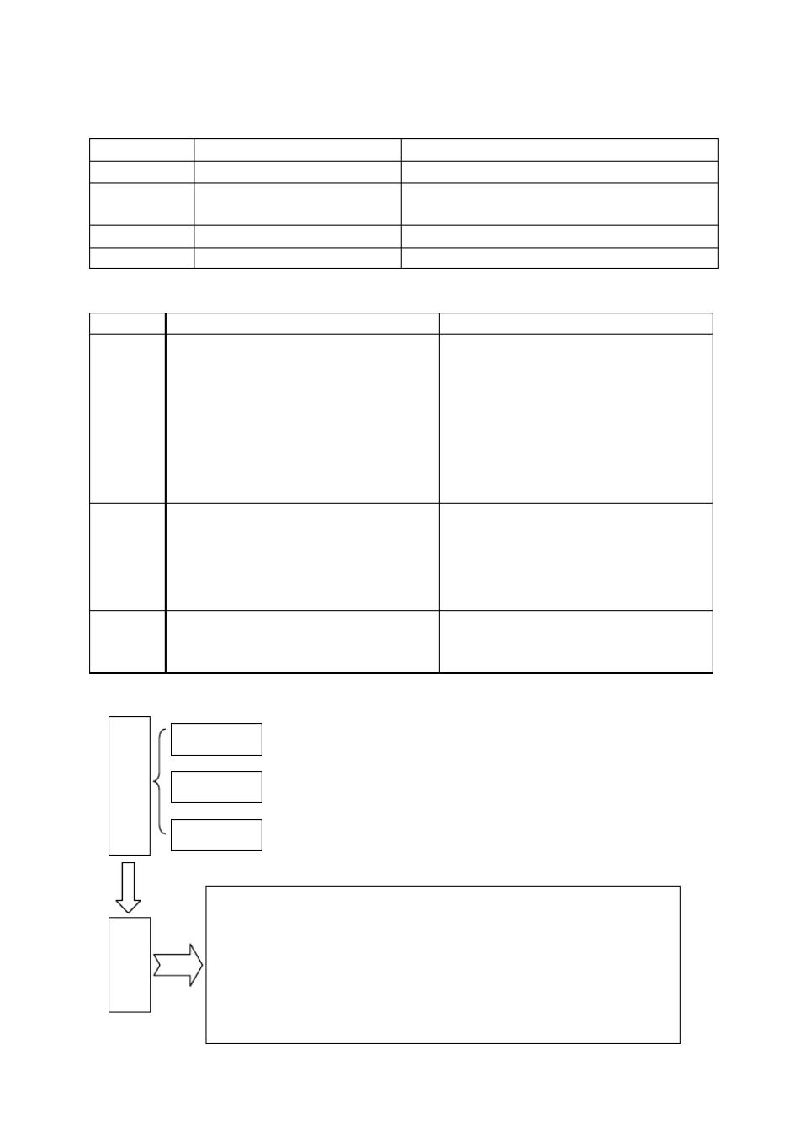

5.50 人类遗传病的预防 (优生 )

|  |  |  |  |  |
| --- | --- | --- | --- | --- |
| 措施 | 原理 |  | 方法 |  |
| 禁止近亲结婚 | 减少隐性基因纯合的概率 | 直系血亲和三代以内旁系血亲禁婚（法律约束） | |  |
| 进行遗传咨询 | 利用遗传学原理进行生育指导 | ①了解家庭病史 | ②分析传递方式 |  |
| ③推算发病风险 | ④提出防治对策 |  |
|  |  |  |
| 提倡适龄生育 | 减少突变的发生 | 避免低龄（ <20 岁）生育和高龄（ >40 岁）生育 | |  |
| 实施产前诊断 | 查找胎儿的遗传缺陷 | 基因检测、染色体检查和其他孕期检查 | |  |

5.51 自然选择学说与现代进化理论的比较

|  |  |  |  |
| --- | --- | --- | --- |
|  | 自然选择学说 | 现代进化理论 |  |
|  | ①过度繁殖：为自然选择提供更多材料， | ①种群是生物进化的单位：种群是生物存 |  |
|  | 引起和加剧生存斗争。 |  |
|  | 在的基本单位，是“不死”的，基因库 |  |
|  | ②生存斗争：繁殖过剩导致生存危机。是 |  |
|  | 在种群中传递和保存。 |  |
|  | 自然选择的过程，是生物进化的动力。 |  |
| 主要内容 | ②生物进化的实质是种群基因频率的改变 |  |
| ③遗传变异：变异普遍而不定向，好的变 |  |
|  | ③突变和基因重组产生进化的原材料 |  |
|  | 异可通过遗传积累和放大。 |  |
|  | ④自然选择决定进化的方向 |  |
|  | ④适者生存：适者生存不适者淘汰，决定 |  |
|  | ⑤隔离导致物种形成 |  |
|  | 了进化的方向。 |  |
|  |  |  |
|  | ①自然选择过程是适者生存不适者被淘汰 | ①生物进化是种群的进化。种群是进化的 |  |
|  | 的过程 | 单位 |  |
| 核心观点 | ②变异是不定向的，自然选择是定向的 | ②进化的实质是改变种群基因频率 |  |
|  | ③自然选择过程是一个长期、缓慢和连续 | ③突变和基因重组、自然选择与隔离是生 |  |
|  | 的过程 | 物进化的三个基本环节 |  |
|  | ①能科学地解释生物进化的原因 | ①科学地解释了自然选择的作用对象是种 |  |
| 意义 | ②能科学地解释生物的多样性和适应性 | 群不是个体 |  |
|  | ③为现代生物进化理论奠定了理论基础 | ②从分子水平上去揭示生物进化的本质 |  |

5.52 达尔文进化理论的三个原则与群体遗传学

|  |  |  |  |
| --- | --- | --- | --- |
| 达 | 变异的原则 | 任何一个群体中的个体在形态、生理和行为上的差异 |  |
| 尔 |  |
|  |  |  |
| 文 |  |  |  |
| 进 |  |  |  |
| 化 | 遗传的原则 | 后代与他们亲本的相似性多于无关个体的相似性 |  |
| 论 |  |  |  |
| 三 |  |  |  |
| 原 | 选择的原则 | 在特定的环境下，一些个体总比另一些个体有更强的生存力和繁殖力 |  |
| 则 |  |
|  |  |  |

|  |  |  |
| --- | --- | --- |
|  | 将达尔文的三个原则转变成精确的遗传学概念的是群体遗传学。群体遗传 |  |
| 群 | 学是研究群体的遗传结构及其变化规律的遗传学的分支学科。它应用数学 |  |
| 和统计学方法研究群体的基因频率和基因型频率，以及影响这些频率的选 |  |
| 体 |  |
|  |  |
| 遗 | 择效应和突变作用、迁移和遗传漂变作用与遗传结构的关系，以此来探讨 |  |
| 传 | 进化的机制。生物进化过程实质上是群体中基因频率的演变过程。因此群 |  |
| 学 |  |
| 体遗传学是研究生物进化的理论基础。至于生物进化机制的研究当然应属 |  |
|  |  |
|  | 于群体遗传学的研究范畴。 |  |

* 66 页

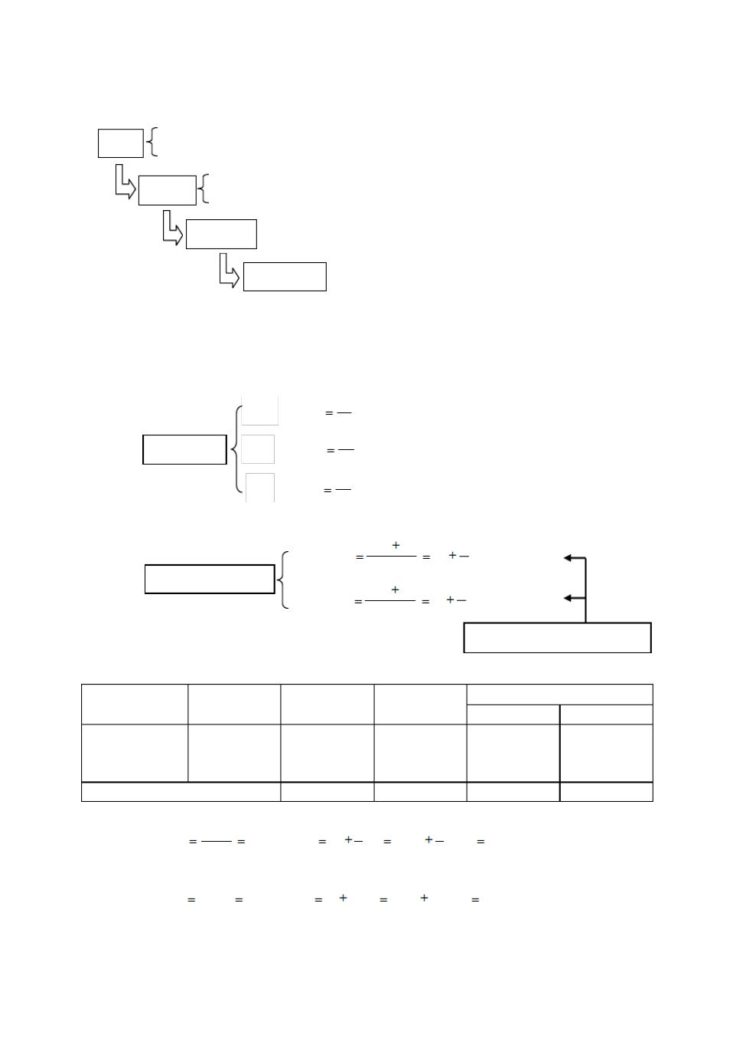

5.53 种群、基因库、基因频率、基因型频率

概念：生活在同一地点的同种生物的一群个体，是生存和繁殖的基本单位

种群

特点：彼此之间可以交配产生可育后代，通过繁殖传递基因给后代

概念：一个种群的全部个体所含的全部基因叫基因库

基因库

特点：不仅不会因个体死亡而消失，反而在代代相传中保持和发展

基因频率 某种基因在某个种群中出现的比例叫基因频率

基因型频率 群体中某特定基因型个体的数目占个体总数目的比率

5.54 常染色体上基因频率和基因型频率的计算与关系

|  |  |  |  |  |  |  |  |
| --- | --- | --- | --- | --- | --- | --- | --- |
| 设 有 N 个个体的群体中有 | | A 和 a 一对等位基因在常染色体上遗传， | | | | 其可能的基因型有三种： |  |
| AA 、 Aa、 aa，如果群体有 | n1AA+ n2Aa+n3aa 个个体，则 n1 +n2+n3 =N。于是 | | | | |  |  |
|  | AA | n1 | | ,,,,,,,,,,,, | ① |  |  |
|  | D |  |  |  |
|  |  | N | |  |  |  |  |
| 基因型频率 | Aa | n 2 | | ,,,,,,,,,,,, | ② |  |  |
| H |  |  |  |
|  |  | N | |  |  |  |  |
|  | aa | n | 3 | ,,,,,,,,,,,, | ③ |  |  |
|  | R |  |  |  |

N

* D+H+R=1 ，由于 AA 个体有两个

Aa 个体只有 1 个 a 基因。因而

A

基因频率 =配子频率

a

|  |  |  |  |  |  |  |
| --- | --- | --- | --- | --- | --- | --- |
| A 基因， Aa 个体只有 | |  | 1 个 A 基因； aa 个体有两个 a 基因， | | |  |
| 2 n1 | n 2 | D | 1 | ,,, | ④ |  |
| p |  | H |  |
| 2 N |  |  | 2 |  |  |  |
| 2 n3 | n 2 | R | 1 | ,,, | ⑤ |  |
| q |  | H |  |
| 2 N |  |  | 2 |  |  |  |

|  |  |  |  |  |  |  |  |
| --- | --- | --- | --- | --- | --- | --- | --- |
| 而 p+q=1。公式④、⑤表示基因频率与基因型频率间的关系。 | | | |  | 基因频率与基因型频率的关系 | |  |
| 例 中国汉族人中 | PTC（笨硫脲）偿味能力分布如下表（ | | | T 对 t 不完全显性） | |  |  |
| 表现型 | 基因型 | 人数 | 基因型频率 | |  | 基因 |  |
| T | t |  |
|  |  |  |  |  |  |
| 完全偿味者 | TT | （ n1） 490 | (D)0.49 | | 980 |  |  |
| 偿味杂合体 （弱） | Tt | （ n2） 420 | (H)0.42 | | 420 | 420 |  |
| 味盲 | tt | （n3） 90 | (R)0.09 | |  | 180 |  |
| 合计 |  | 1000 |  | 1 | 1400 | 600 |  |

|  |  |  |  |  |  |  |  |  |  |  |
| --- | --- | --- | --- | --- | --- | --- | --- | --- | --- | --- |
| 则 | T 基因的频率为 |  |  |  |  |  |  |  |  |  |
|  | 1400 | 0 .7 | 或 | p | D | 1 | 0.49 | 1 | 0.7 |  |
|  | p | H | 0 .42 |  |
|  | 2000 |  |  |  |  | 2 |  | 2 |  |  |
|  | t 基因的频率为 |  |  |  |  |  |  |  |  |  |
|  | 600 | 0 .3 | 或 | p | R | 1 | 0 .09 | 1 | 0 .3 |  |
|  | q | H | 0.42 |  |
|  | 2000 |  |  |  |  | 2 |  | 2 |  |  |

* 67 页

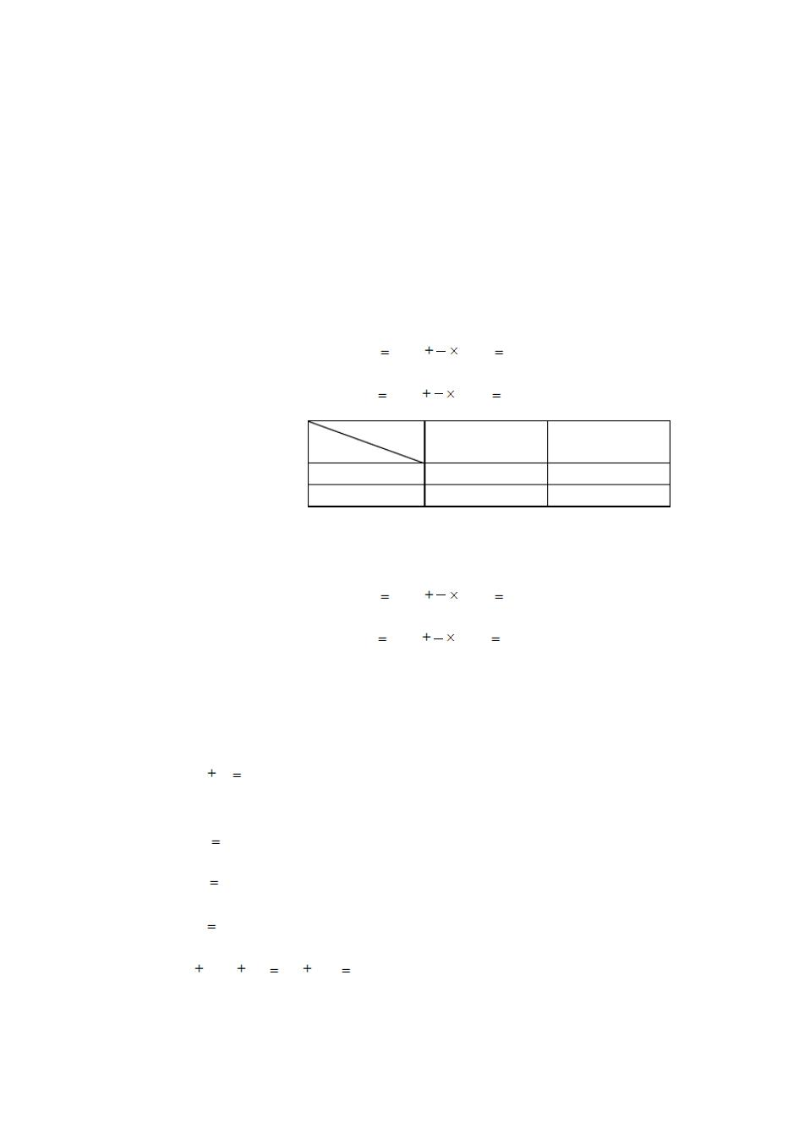

5.55 遗传平衡定律

如果一个群体满足以下条件： ①个体数量足够大

②交配是随机的

③没有突变、迁移和遗传漂变

④没有新基因加入

⑤没有自然选择

那么这个群体中的各等位基因频率和基因型频率在一代一代的遗传中保持平衡 （不变）。这就是遗传平衡定律。

|  |  |  |  |  |  |  |  |  |  |  |
| --- | --- | --- | --- | --- | --- | --- | --- | --- | --- | --- |
|  | 例 如果某群体中最初的基因型频率是 | | | YY （ D） =0.10， Yy（ H） =0.20 ， yy（ R） =0.70 。 | | | | | |  |
| 则这个群体的配子频率 (配子频率 )是 | | | Y ( p ) | 0 .10 | 1 | 0 .20 |  |  |  |  |
| 0 .20 |  |  |  |  |
|  |  |  |  |  | 2 |  |  |  |  |  |
|  |  |  | y (q ) | 0.7 0 | 1 |  |  |  |  |  |
|  |  |  | 0.2 0 0.8 0 | |  |  |  |  |
|  |  |  |  |  | 2 |  |  |  |  |  |
| 于是，下一代的基因型频率是 | |  | 卵细胞 | |  |  |  |  |  |  |
|  |  |  | 0.20Y( p) | | 0.80y( q) | | |  |
|  |  |  | 精子 |  |  |
|  |  |  |  |  |  |  |  |  |  |
|  |  |  | 0.20Y( p) | | 0.04YY | | 0.16Yy | | |  |
|  |  |  | 0.80y( q) | | 0.16Yy | | 0.64yy | | |  |
| 即子代的基因型频率是YY= p2 | | =0.04 |  | Yy= 2pq= 2× 0.16=0.32 | | | yy= q | 2 | =0.64 |  |
|  | 由此可知，该代的基因频率是 |  |  |  |  |  |  |  |  |  |
|  |  |  | Y ( p ) | 0.04 | 1 | 0 .20 |  |  |  |  |
|  |  |  | 0 .32 |  |  |  |  |
|  |  |  |  |  | 2 |  |  |  |  |  |
|  |  |  | y (q ) | 0.64 | 1 | 0 .80 |  |  |  |  |
|  |  |  | 0 .32 |  |  |  |  |
|  |  |  |  |  | 2 |  |  |  |  |  |
| 与上代的基因频率达到平衡。可以计算，下代的基因型频率与上代相等，即 | | | | | | |  |  |  |  |
|  | YY= p2 =0.04 | | Yy= 2pq= 2× 0.16=0.32 | | | | yy= q2=0.64 | | |  |
| 至此，基因型频率也达到平衡。 | |  |  |  |  |  |  |  |  |  |
| 综上所述，对于一个大的群体中的等位基因 | | | | A 和 a，当 A 基因频率为 p， a 基因频率为 q 时， | | | | | |  |
| 有 | p q 1 |  |  |  |  |  |  |  |  |  |

这个群体的基因型频率是

,,,,,,,,,,,,,,,,,,,,,,,,,,,,, ①

|  |  |  |  |  |  |  |  |  |
| --- | --- | --- | --- | --- | --- | --- | --- | --- |
|  |  | AA | 2 |  | ,,,,,,,,,,,,,,,,,,,,,,,,,,,,, | | ② |  |
|  |  | p |  |  |
|  |  | Aa | 2 pq |  | ,,,,,,,,,,,,,,,,,,,,,,,,,,,,, | | ③ |  |
|  |  | aa | q 2 |  | ,,,,,,,,,,,,,,,,,,,,,,,,,,,,, | | ④ |  |
| 于是有 | p | 2 | 2 pq q | 2 | ( p q ) 2 | 1 ,,,,,,,,,,,,,,,,,,,,,, | ⑤ |  |

* 68 页

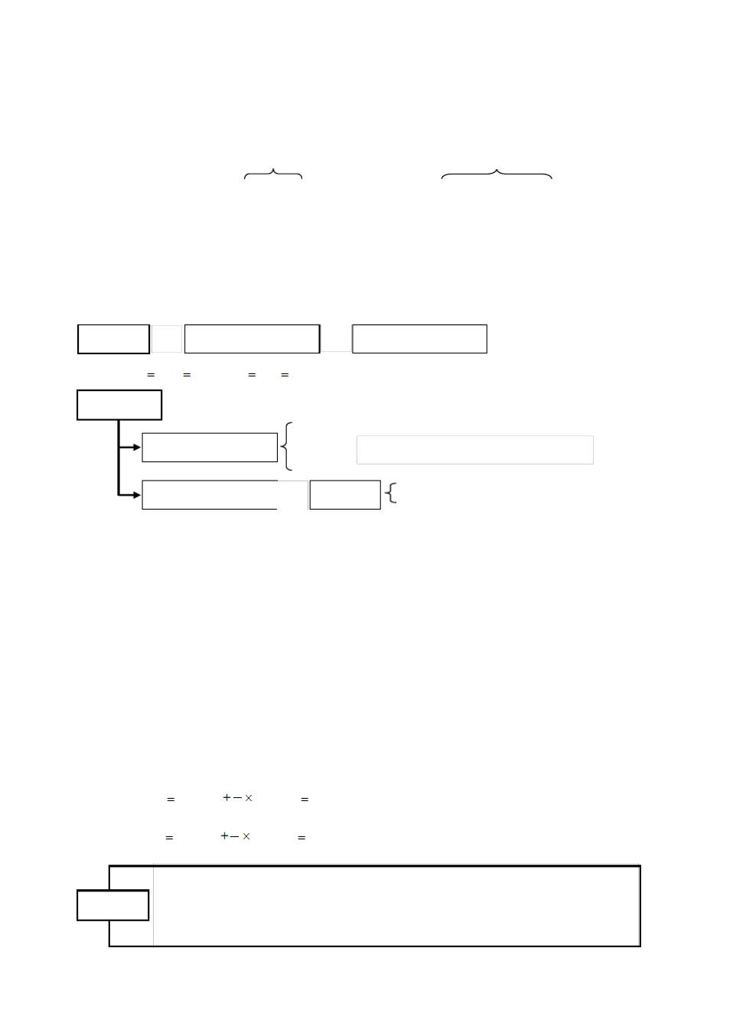

5.56 性染色体上基因频率和基因型频率的计算

如果一对等位基因 A、 a 位于 X 染色体上，在随机交配的条件下，达到平衡时，有

|  |  |  |  |  |  |  |
| --- | --- | --- | --- | --- | --- | --- |
|  | 雄性个体 |  |  | 雌性个体 |  |  |
| 基因型 | X A | X a | XAXA | XA X a | X aX a |  |
| 基因型频率 | p | q | P2 | 2pq | q2 |  |
| 基因频率 | p | q |  | p | q |  |
| 基因型频率特点 | p+q= 1 |  |  | 2 | 2 |  |
|  |  | p +2pq+q = 1 | |  |

由此可知，

基因频率 ＝ 雄性个体的基因频率 ＝ 雌性个体的基因频率 即

p p X p XX q q X

基因型频率 分别计算

q XX （式中 X 表示雄性， XX 表示雌性）

雌性个体基因型频率

雄性个体基因型频率

XAXA＝P2 X A Xa＝2Pq X aX a＝ q2

＝ 基因频率

（与常染色体的基因型频率算法相同）

XAY＝P

a

X Y＝ q

例 在人群中调查发现男性色盲患者是 7%，求（ 1）色盲基因 （ X a）和它的等位基因（ X A ）的频率。

* 2）女性的基因型频率。 （ 3）下一代的基因频率。解：（ 1）求基因频率：

Xa 基因的频率：

a

q＝男性个体的基因型频率＝男性个体的表现型频率＝女性个体的 X 基因频率＝ 7% ＝0.07 。

A

X 基因的频率：

p＝ 1－ q＝1－ 0.07＝ 0.93

（ 2）求女性的基因型频率：

X A X A ＝ p2＝ 0.93× 0.93＝ 0.8649

X A X a＝ 2pq＝ 2×0.93 ×0.07＝ 0.1302

X a X a＝ q2 ＝ 0.07× 0.07＝ 0.0049

* 3）求下一代的基因频率

下一代的基因频率＝上一代的女性中基因的频率，即

X

X

A

a

|  |  |  |  |
| --- | --- | --- | --- |
| 0.8649 | 1 | 0 .93 |  |
| 0 .1302 |  |
|  | 2 |  |  |
| 0.0049 | 1 | 0 .07 |  |
| 0 .1302 |  |
|  | 2 |  |  |

|  |  |  |  |  |  |
| --- | --- | --- | --- | --- | --- |
| ①伴 X 基因有 2/3 存在于雌性个体， | 1/3 存在于雄性个体中（雌性为 | | XX ，雄性为 XY ） | |  |
| ②伴 X 隐性遗传病的男患者∶女患者＝ | q∶q2，当男性发病率为 | 1 时，女性发病率为 | | q (男多于女 ) |  |
| 几个特点 | p∶( p2+2pq) ＝ 1∶(1+q) (女多于男 ) | | |  |  |
| ③伴 X 显性遗传病的男患者∶女患者＝ |  |  |
| （当男性发病率为 p=1 时，女性发病率为 (p+2q) ＝(1 －q+2q) | | ＝(1+q)） | |  |  |
|  | 第 69页 |  |  |  |  |

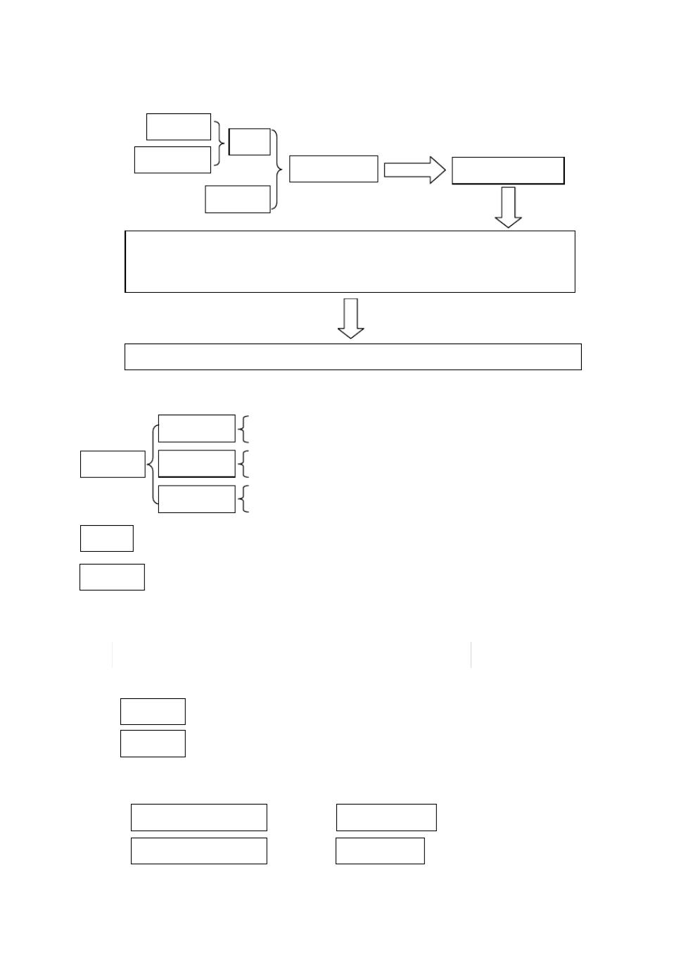

5.57 突变和基因重组产生进化的原材料

基因突变

突变

染色体变异

可遗传的变异 产生进化的原材料

|  |  |  |
| --- | --- | --- |
| 基因重组 | 直接原因 |  |
|  |  |

1、产生突变的绝对个体数大：虽然每个基因的突变率低，但基因数量多种群数量大

2、有利与有害突变不是绝对的，往往取决于生存环境

3、基因重组形成不同基因型，使群体中出现大量可遗传的变异

根本原因

变异产生是不定向的，突变和基因重组只是产生进化的原材料，不能决定进化的方向

5.58 选择的类型

|  |  |  |  |
| --- | --- | --- | --- |
|  | 选择种群中的极端类型，淘汰多数个体的过程。最常见。 |  |  |
|  | 定向性选择 |  |  |
|  | 例：桦尽蠖的进化 |  |  |
| 自然选择 | 选择种群中的中间类型，淘汰极端类型。对抗基因突变和遗传漂变。 | |  |
| 稳定性选择 |  |  |
|  | 例： 3—4kg 左右的新生儿存活率高，轻于和重于此值的存活率低。 | |  |
|  | 选择种群中的极端类型，淘汰中间类型。较少见。 |  |  |
|  | 中断性选择 | Ll ）被淘汰 |  |
|  | 例：美州白足鼠长尾（ LL ）和短尾（ ll）被选择，中尾（ |  |
| 性选择 | 不随机交配。例：果蝇中有红眼雄果蝇时雌蝇不与白眼雄果蝇交配 |  |  |
| 人工选择 | 按照人的意志保留某性状的个体，淘汰不需要的个体。 |  |  |

5.59 自然选择决定生物进化的方向

自然选择改变了生物种群的基因频率，从而决定了生物进化的方向

5.60 改变生物种群基因频率的因素

因 素 突变、选择（包括自然选择、性选择和人工选择） 、遗传漂变、迁移

主要因素 自然选择

5.61 突变与选择的关系

突变为选择提供原材料 突变是不定向的

没有突变也可进行选择 选择是定向的

* 70 页

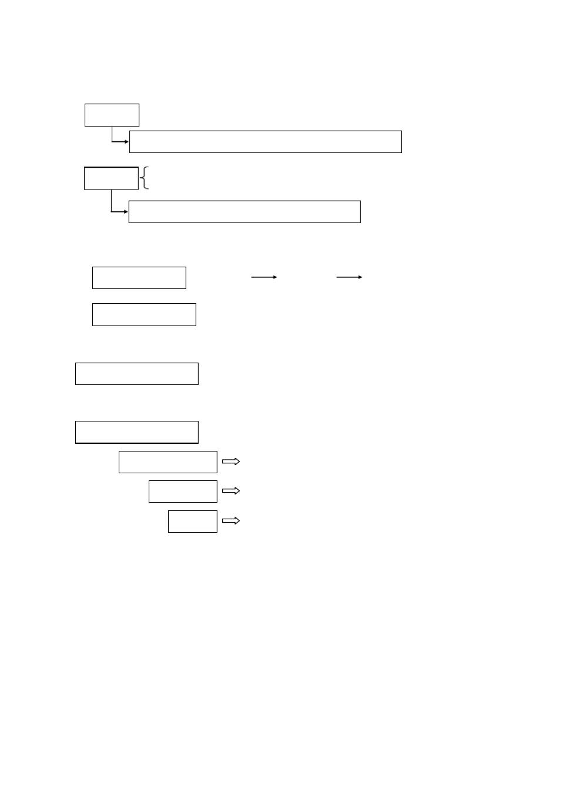

5.62 隔离的类型

地理隔离 由于地理上了障碍导致两个种群不能交配的现象。例：东北虎与华南虎

特点：发生在同一物种之内。导致小种群和物种的不同分布

两个种群间的个体不能自由交配（交配前隔离）或

生殖隔离

交配后不能产生可育后代（交配后隔离）的现象。

特点：发生在不同物种之间。有或没有生殖隔离。

5.62 物种形成的方式

隔离导致物种形成 地理隔离 生殖隔离 物种形成

例 1：同源多倍体——四倍体西瓜

多倍体导致物种形成

例 2：异源多倍体——六倍体小麦

5.63 现代生物进化理论的核心

生物进化的一个基本观点

种群是生物进化的基本单位，生物进化的实质在于种群基因频率的改变。

物种形成的三个基本环节

1、突变和基因重组 产生进化的原材料

2、自然选择 使基因频率定向改变并决定生物进化方向

3、隔离 导致新物种的形成，是新物种形成的必要条件

* 71 页

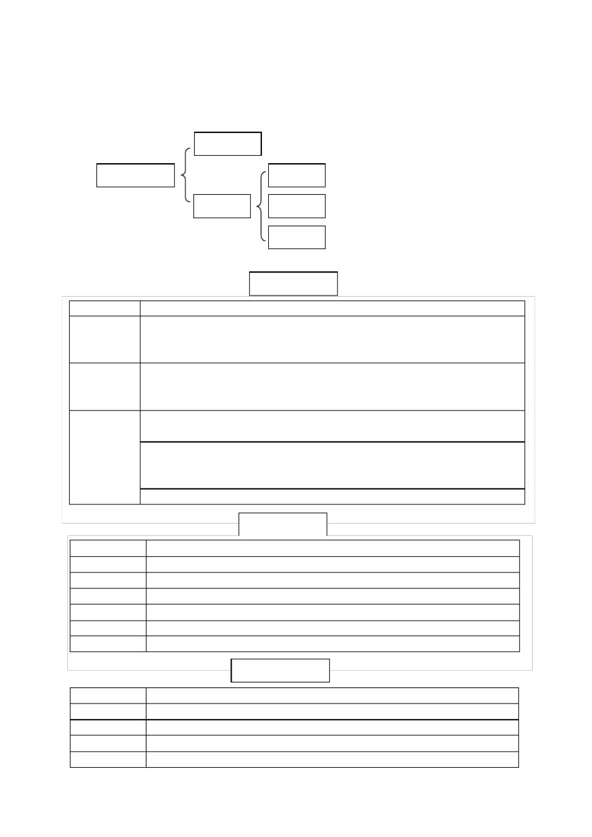

第六单元 生物与环境

6.1 生态因子的组成

非生物因素 光 热水土气火

生态因素组成 种内关系 种内斗争 种内互助

生物因素 种间关系 共生 寄生 竞争 捕食

人为因子

6.2 非生物因子的作用

光对植物的影响

光 影 响

影响光合作用：绿光为生理无效光

光质（波长） 影响光合产生：红光有利于糖类合成；篮光有利于蛋白质合成

影响生长发育：红光能促进种子和孢子的萌发，红外光抑制种子萌发

阳生植物：要求全日照，光补偿点高，耐高温干旱。玉米

光强 阴生植物：光补偿点低，呼吸和蒸腾弱。人参 黄连

|  |  |  |  |  |  |  |  |  |  |
| --- | --- | --- | --- | --- | --- | --- | --- | --- | --- |
|  | 耐阴植物：介于两者之间，全日照下生长最好，也能在阴生环境生长。山毛榉 | | | | | | | |  |
|  | 长日照植物：每天日照时间在 | | | 14— 17h 以上才开花的植物。日照越长，开花越早。 | | | | |  |
|  |  |  | 北方体系植物：小麦 | | 油菜 | 萝卜 |  |  |  |
| 日照长度 | 短日照植物：每天需要一段昼短（少于 | | | | 12h 不少于 8h）夜长的时间才开花的植物。 | | | |  |
|  |  | 暗期越长，开花戟早。水稻 | | | 大豆 | 玉米 烟草 | 棉花及热带、亚热 |  |
|  |  |  |  |
|  |  |  | 带植物春秋季开花的植物多属此类 | | | |  |  |  |
|  | 中间性植物：对日照没有要求，只要其他条件适合均可开花。黄瓜 | | | | | | | 番茄 四季豆 |  |
|  |  |  | 光对动物的影响 | | |  |  |  |  |
| 影 响 |  |  |  |  | 事 | 例 |  |  |  |
| 影响热能代谢 | 晒太阳取暖。极地昆虫体色多黑色：吸收太阳辐射，防止紫外线杀伤 | | | | | | |  |  |
| 影响生长发育 | 对生长发育有促进或抑制作用：蛙卵在有光时正常发育。光抑制黑暗昆虫以育。 | | | | | | | |  |
| 影响动物行为 | 昼行性动物 | | 夜行性动物。趋光性 | | 光死亡（蚯蚓） | | |  |  |
| 影响动物繁殖 | 银灰狐在白昼延长时开始交配。 | | | 延长光照时间改变动物繁殖时间： | | | | 黑鼬提前繁殖。 |  |
| 影响生活节律 | 鱼类洄游 | | 鸟类迁徙 鸟类换羽 | 哺乳类脱毛 | | |  |  |  |
| 影响动物分布 | 水生动物的垂直分布：随透光深度和光照长度不同而不同 | | | | | | |  |  |
|  |  |  | 温度对生物的影响 | | |  |  |  |  |
| 影 响 |  |  |  |  | 事 | 例 |  |  |  |
| 影响生长发育 | 3— 43℃范围内小麦种子才能萌发。 18— 20℃时猪增重最快。温度增高蒸腾加快。 | | | | | | | |  |
| 影响生物繁殖 | 低温影响抽穗扬花。水温至少 | | | 18℃时鲤鱼才产卵。 30℃时全民育成雄蛙。 | | | | |  |
| 影响生物分布 | 影响生物的水平分布和垂直分布（往往是各种因子综合作用的结果） | | | | | | |  |  |
| 影响动物行为 | 休眠 | 迁移 | |  |  |  |  |  |  |

* 72 页

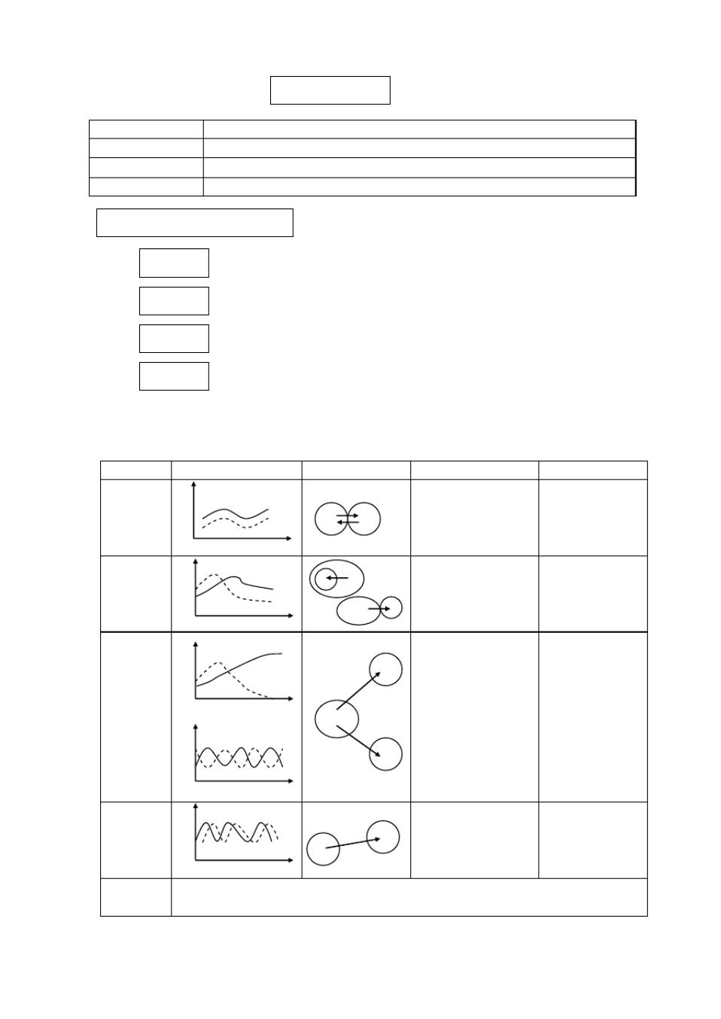

水分对生物的影响

影 响 事 例

影响生长发育 萎蔫 水稻烂根。土壤含水量影响根系发育

影响生物生殖 靠水传粉授精：苔藓、青蛙。水稻灌浆期遇雨季减产

影响生物分布 沙漠动植物必需耐干旱

以水为主导因子的植物生态类型

水生植物 沉水植物 浮水植物 挺水植物

湿生植物 水稻 地衣 苔藓

中生植物 介于湿生与旱生之间：森林植物 大多数农作物

旱生植物 耐受土壤和大气干旱：多浆植物：仙人掌；少浆植物：骆驼刺

6.2 生物种间关系比较

|  |  |  |  |
| --- | --- | --- | --- |
| 种间关系 |  | 相互作用 |  |
|  | 数 | A |  |
| 互利共生 | 体 |  |
| 个 | B |  |
|  |  | 时间 |  |
|  | 数 |  |  |
| 寄生 | 体 | A |  |
| 个 | B |  |
|  |  |  |
|  |  | 时间 |  |
|  | 数 | A |  |
|  | 体 |  |
|  |  |  |
|  | 个 | B |  |
|  |  |  |
| 竞争 |  | 时间 |  |
|  |  |  |
|  | 数 | A |  |
|  | 体 |  |  |
|  | 个 |  |  |
|  |  | B |  |
|  |  | 时间 |  |

能量关系

A B

A B

B

C

|  |  |  |  |
| --- | --- | --- | --- |
|  | 特点 | 事例 |  |
|  | 共同生活，彼此有利。 | 地衣 |  |
|  | 大豆与根瘤菌 |  |
|  | 离开后彼此或一方不 |  |
|  | 白蚁与鞭毛虫 |  |
|  | 能生存。 |  |
|  | 蚂蚁与蚜虫 |  |
|  |  |  |
|  | 共同生活，一方有利， | 蛔虫与人 |  |
|  | 一方有害。 | 噬菌体与细菌 |  |
| A | 离开后寄生生物不能 | 虱子与人 |  |
|  |  |  |
|  | 生存。 | 菟丝子与大豆 |  |

生活环境相同。

1. 大多数情况下，和平

共处，形成各自的生牛与羊

态位（生态灶） 。 庄稼与杂草

如果两个物种在时间 大草履 虫与 小草

和空间上完全重叠， 履虫

B

会导致一种生存一种

死亡（上图）。

|  |  |  |  |
| --- | --- | --- | --- |
|  | 数 | A |  |
| 捕食 | 体 | B |  |
| 个 |  |  |

时间

共栖（寄居蟹与海癸）

其他关系

传播（蜜蜂传粉）

|  |  |  |
| --- | --- | --- |
| 一种生物以另一种生 | 猫与老鼠 |  |
| B物为食。数量消长上 | 牛与草 |  |
| AA | 狼与羊 |  |
| 呈现“跟随”现象。 |  |
| 抑制（青霉菌与细菌） |  |  |
| 腐生（分解者与死亡生物为食） |  |  |

* 73 页

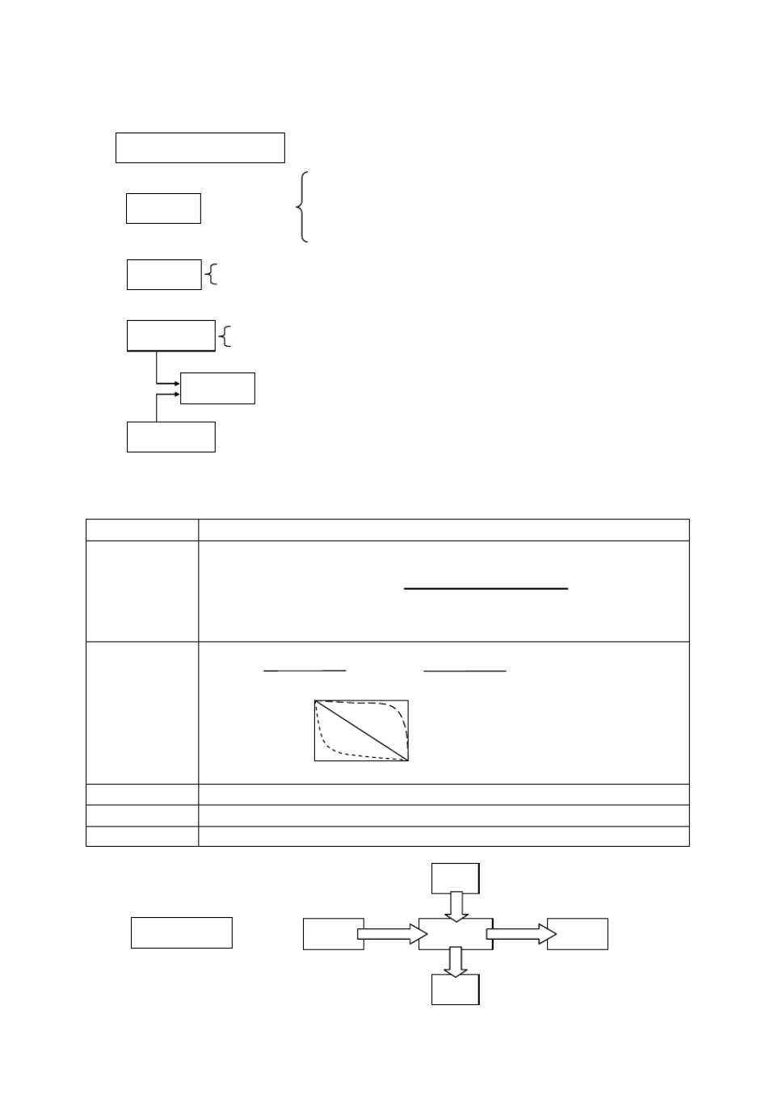

6.2 生态因子作用的一般特征

生态因子作用的一般特征

①作用的不可替代

②作用的和同等重要

综合作用 各种生态因子

③作用的不等价

④彼此相互影响

①对整个环境起主导作用，能引起全部生态关系的变化

主导因子

②使生物的生长发育、种群数量和分布情况发生明显变化

每个生态因子对生物的作用都有三个基点：最低点、最高点和最适点。

耐受性定律

最低点和最高点之间的范围叫生物的适应幅度。

限制因子 限制生物生长或存活（超过生物的耐受性）的生态因子

最低量定律 生物的生长发育繁殖受最低量生态因子的限制

6.3 种群的一般特征

|  |  |  |  |  |  |  |  |  |
| --- | --- | --- | --- | --- | --- | --- | --- | --- |
| 种群特征 |  |  |  |  | 主要内容 | |  |  |
|  | 概念：单位空间内的某种群的个体数 | | | | |  |  |  |
|  | 调查方法： |  |  |  | 第一次捕获数×第二次捕获数 | | |  |
|  |  |  |  |  |  |
| 种群密度 | ①标志重捕法 | | 种群密度＝ | | | 标志后重新捕获数 |  |  |
|  |  |  |  |  |  |  |  |
|  | ②随机取样法 | |  | 取样→计数→计算 | | 种群密度＝各样方中数量的均值 | |  |
|  |  | 年出生个体数 | |  | 年出生个体数 | |  |  |
|  | 出生率＝ | 年平均个体数 | |  | 出生率＝ | 增长率＝出生率－死亡率 | |  |
|  |  |  | 年平均个体数 | |  |  |
| 出生率与死亡率 |  | 率 | |  | A | A 类生物：农作物 | 人类 大型哺乳类 |  |
|  | 存活曲线 | 活 | | C | B | B 类生物：水螅 | 一些鸟类 |  |
|  |  | 存 | |  | C 类生物：青蛙 | 鱼类 草本植物 |  |
|  |  |  |  |  |  |  |
|  |  |  |  |  | 时间 |  |  |  |
| 年龄组成 | 增长型 | 稳定型 |  | 衰退型 | |  |  |  |
| 性别比例 | 雌雄比等于 | 1 | 大于 1 | | 小于 1 |  |  |  |
| 迁移 | 迁入 迁出 | |  |  |  |  |  |  |
| 6.4 种群数量变化规律 | |  |  |  |  | 迁入 |  |  |
|  |  |  |  | ＋ |  |  |
|  |  |  |  |  | ＋ |  |  |
|  |  |  |  |  | － |  |  |

种群动态变化 出生率 种群数量 死亡率

－

迁出

* 74 页

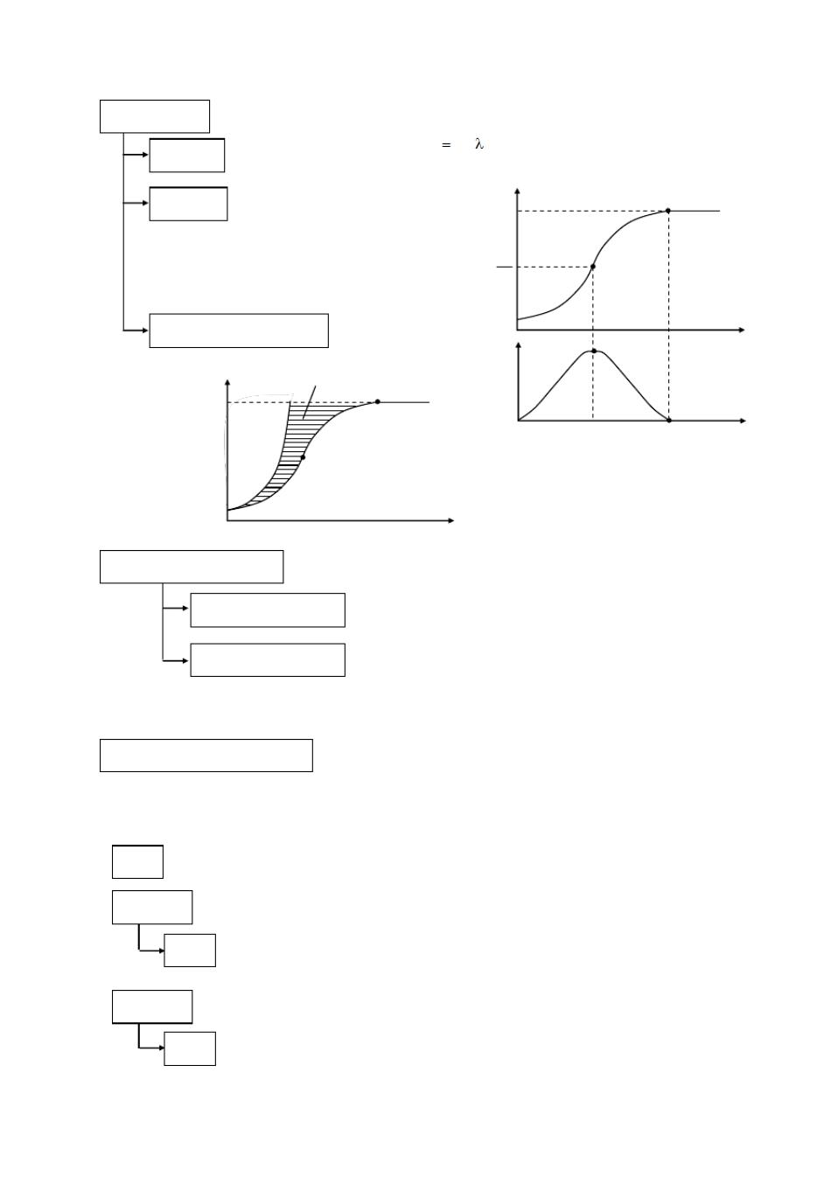

种群增长规律

|  |  |  |  |  |  |
| --- | --- | --- | --- | --- | --- |
|  | 特点：年增长率不变 | | N tN 0 | t |  |
| J 型增长 |  |  |
| 事例：新引进的生物的早期增长接近“ | | | J”增长（我国环颈雉刚引入美国时） |  |
|  |  |
| S 型增长 |  |  |  | 量 |  |
|  |  |  |  | 数 K |  |
| 特点：①增长率不断变化 | | |  | 群 |  |
|  | 种 |  |
|  |  | K/2 时，增长率最大 | |  |
|  | ②种群数量为 | K |  |
|  | ③种群数量为 | K 时，增长率为 0 | | 2 |  |

J 型增长与 S 增长的关系

时间

|  |  |  |
| --- | --- | --- |
|  | 率 |  |
| 环境阻力 | 长 |  |
| 量 | 增 |  |
| 群 |  |
| 数 |  |
| 种 |  |
| 群 |  |
| 时间 |  |
| 种 |  |

时间

影响种群数量变化的因素

种群数量变化的原因 出生率 死亡率 迁入 迁出

种群数量变化的因素

凡是影响出生率、死亡率、迁入、迁出的因素都会影响种群数量变化。

包括气候、食物、被捕食、传染病和人为因素。

研究种群数量变化规律的意义

①有利于野生生物资源的利用与保护

②为害虫的防治提供依据

6.5 群落的概念及结构

概念 在一定的自然区域内，相互之间有直接或间接关系的各种生物的总和，叫生物群落。

垂直结构 垂直方向上，生物群落的分层状态叫垂直结构。

不同生物对不同生态环境有不同的要求和适应性，导致不同生态习性的生物处于

原因

不同的层次。

水平结构 水平方向上，不同地段的不同种群生物分布的状态叫水平结构。

原因 环境因素在不同地段的不一致性，导致不同生物在不同地段的分布差异。

* 75 页

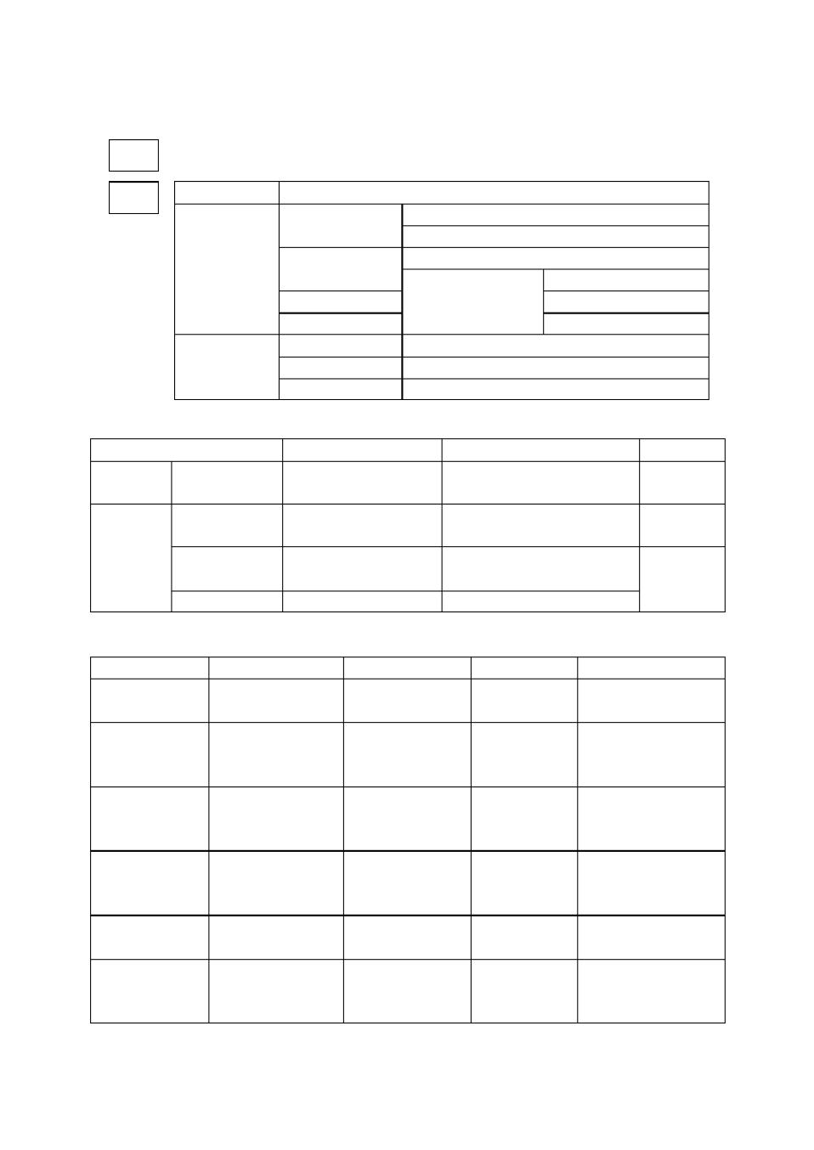

6.6 生态系统的概念及分类

概念

分类

生物群落与它的无机环境相互作用而形成的统一整体，叫生态系统。

|  |  |  |  |  |
| --- | --- | --- | --- | --- |
| 分类原则 | 类 | 型 |  |  |
|  | 森林生态系统 | 草原生态系统 | 沙漠生态系统 |  |
|  | 陆地生态系统 |  |  |  |
|  | 城市生态系统 | 农田生态系统 | 矿区生态系统 |  |
| 按无机因子分 | 水域生态系统 | 海洋生态系统 |  |  |
| 湿地生态系统 | |  |
|  |  |  |
|  | 淡水生态系统 | 河流生态系统 | |  |
|  |  | 池塘生态系统 | |  |

|  |  |  |  |
| --- | --- | --- | --- |
|  | 自然生态系统 | 原始森林 | 未污染海洋 |
| 按形成过程分 | 半自然生态系统 | 放牧的草原 | 采伐的森林 |
|  | 人工生态系统 | 城市 农田 | 村庄 |

6.7 生态系统的成分

|  |  |  |  |  |  |  |
| --- | --- | --- | --- | --- | --- | --- |
|  | 成分 |  | 构成 | 作用（主要生理过程） | 营养方式 |  |
| 非生物 | 非生物的物质 | | |  |  |  |
| 成 分 | 和 | 能 | 光、热、水、土、气 | 为生物提供物质和能量 |  |  |
| 量 |  |  |  |
|  |  | 生产者 | 绿色植物、光合细菌、 | 将无机物转变成有机物 | 自养型 |  |
|  |  | 化能合成细菌 | （光合作用 化能合成作用） |  |
|  |  |  |  |  |
| 生物成分 |  | 消费者 | 动物、寄生微生物、 | 消费有机物（呼吸作用） |  |  |
|  |  | 根瘤菌 | 异养型 |  |
|  |  |  |  |  |
|  |  | 分解者 | 腐生微生物、蛔虫 | 分解动植物遗体（呼吸作用） |  |  |

6.7 典型生态系统的特点比较

|  |  |  |  |  |  |  |
| --- | --- | --- | --- | --- | --- | --- |
| 生态系统类型 | 主要的环境因素 | 主要生产者 | 主要消费者 | 特点及作用 | |  |
| 森林生态系统 | 水温度土壤 | 主要是乔木 | 树栖哺乳类、 | 结构复杂 |  |  |
| 鸟类等 | 具有多种生态功能 | |  |
|  |  |  |  |
|  |  |  |  | 种群和群落变化剧烈 | |  |
| 草原生态系统 | 限制因素：水 | 主要是草本植物 | 奔跑类 | 畜牧基地 |  |  |
|  |  |  |  | 调节气候 | 防止风沙 |  |
|  |  |  | 微小的浮游动 | 结构复杂 |  |  |
| 海洋生态系统 | 水、盐等 | 微小的浮游植物 | 物到大型哺乳 | 资源丰富 |  |  |
|  |  |  | 动物极其多样 | 调节全球气候 | |  |
|  |  |  | 鸟类、昆虫、 | 生态类型多样 | |  |
| 湿地生态系统 | 水 | 水生、陆生植物 | 动植物资源丰富 | |  |
| 水生动物 |  |
|  |  |  | 防洪抗旱 |  |  |
|  |  |  |  |  |  |
| 农田生态系统 | 人 | 农作物 | 农业害虫 | 人的作用很关键 | |  |
| 群落结构单一 | |  |
|  |  |  |  |  |
|  |  |  |  | 能量生产不足 | |  |
| 城市生态系统 | 人 | 草地、绿化带 | 人 | 对其他生态系统产生 | |  |
|  |  |  |  | 强烈干扰 |  |  |

* 76 页

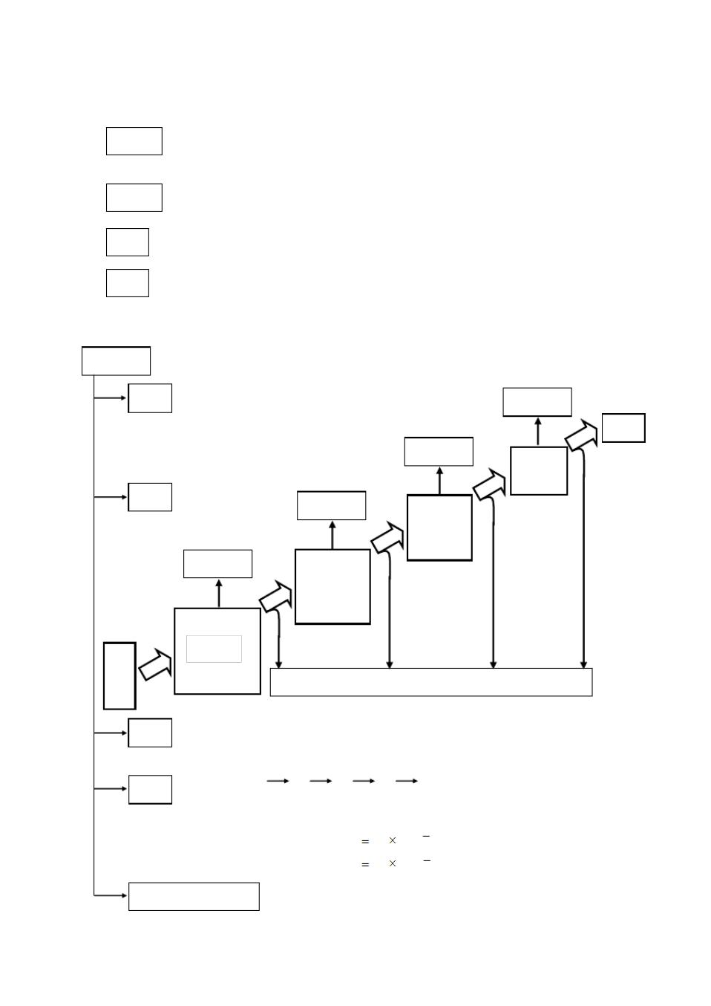

6.8 生态系统的营养结构

|  |  |  |  |  |  |  |
| --- | --- | --- | --- | --- | --- | --- |
| 食物链 | 生产者→初级消费者→次级消费者→三级消费者→ ,, | | | |  |  |
|  | 营养级Ⅰ | Ⅱ | Ⅲ | Ⅳ | （一般不超过五级） |  |
|  |  |  |
| 食物链 | 由食物链构成的网状结构 |  |  |  |  |  |
| 特点 | 由食物（营养）关系连接起来的生物组成层次 | | |  |  |  |
| 作用 | 是生态系统中物质循环和能量流动的渠道 | |  |  |  |  |

6.8 生态系统的能量流动

能量流动

概念 呼吸作用

生态系统中能量的输入、传递和散失过程，能量流动。 ,,

呼吸作用

三 级

消费者

过程

呼吸作用

次 级

消费者

呼吸作用

初 级

消费者

生产者

|  |  |  |  |  |
| --- | --- | --- | --- | --- |
| 太 |  |  |  |  |
| 阳 | 分 | 解 | 者 |  |
| 能 |  |
|  |  |  |  |

|  |  |  |  |  |  |  |  |
| --- | --- | --- | --- | --- | --- | --- | --- |
| 特点 | 单向流动 |  |  |  |  |  |  |
|  | 逐级递减 | 前一营养级的能量只有 | | | 10% — 20%流向后一营养级（十分之一法则） | |  |
| 计算 | 食物链 | A | B | C | D | E |  |
| 营养级 | 1 | 2 | 3 | 4 | 5 |  |
|  |  |
|  | 能 量 | E1 | E2 | E3 | E4 | E5 |  |
|  | 按最低能量流动效率计算： | | | E n | E 1 | n 1 |  |
|  | 0 .1 |  |
|  | 按最高能量流动效率计算： | | | E n | E1 | 0 .2 n 1 |  |

合理调整生态系统中的能量流动关系，使能量持续高效地

研究能量流动的意义

流向对人类最有益的部分。

* 77 页

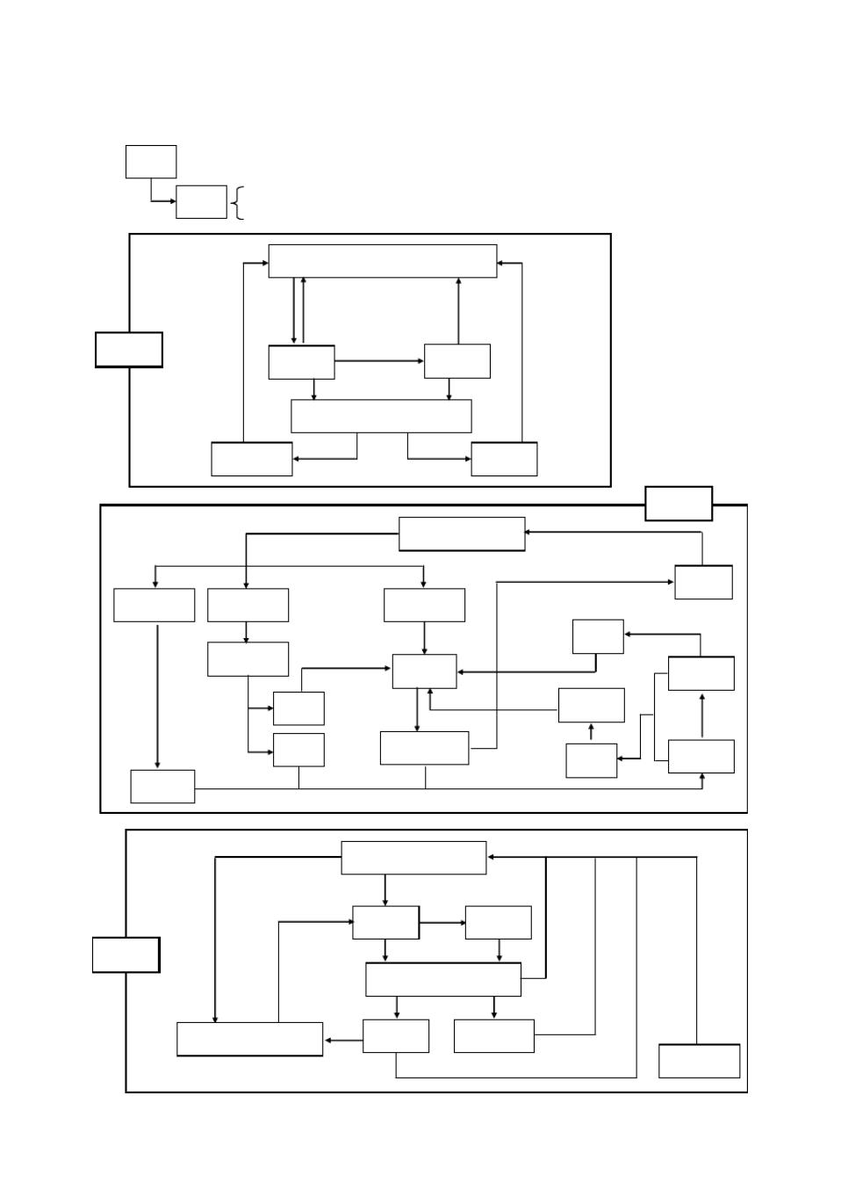

6.9 生态系统的物质循环

在生态系统中，构成生物体的化学元素不断地进行着从无机环境到生物群落，

概念

又从生物群落回到无机环境的循环过程。这个过程就是生态系统的物质循环。

广大的空间：全球（生物圈）

特点

漫长的时间：经历地质过程

碳循环

大气固氮

-

NO 3

硫循环

|  |  |  |
| --- | --- | --- |
|  |  | 大气 CO2 库 |
| 光 | 呼 | 呼 |
| 合 | 吸 | 吸 |
| 作 | 作 | 作 |
| 用 | 用 | 用 |

|  |  |  |  |
| --- | --- | --- | --- |
| 捕食 | 消费者 |  |  |
| 生产者 | 呼 |  |
| 燃 |  | 吸 |  |
| 烧 |  | 作 |  |
| 动植物遗体和排出物 |  | 用 |  |
|  |  |  |
| 化石燃料 |  | 分解者 |  |

氮循环

大气氮库（ N 2）

|  |  |  |  |  |  |  |
| --- | --- | --- | --- | --- | --- | --- |
|  |  |  |  | 反硝化细菌 | N2 |  |
| 工业固氮 |  | 生物固氮 | |  |  |
|  |  |  |  |
|  |  |  |  | 尿素 |  |  |
| 氮素化肥 | 脲酶 |  | - | 脲酶 | 消费者 |  |
|  |  |  |  |  |
|  |  | NH 3 | |  |  |
|  | 尿素 | 硝化细菌 |  | 分解者 |  |  |
|  |  |  | 捕食 |  |
|  |  |  |  |  |  |
|  | 氮盐 | NO2 | -、NO3 | - | 生产者 |  |
|  |  |  |  | 遗体 |  |
|  |  |  |  |  |  |

大气中 SO2

吸收

捕食 燃 燃 分

降 生产者 消费者

烧 烧 解

水

吸

收 动植物遗体和排出物

土壤或水中的 SO42- 分解者 化石燃料

火山爆发

* 78 页

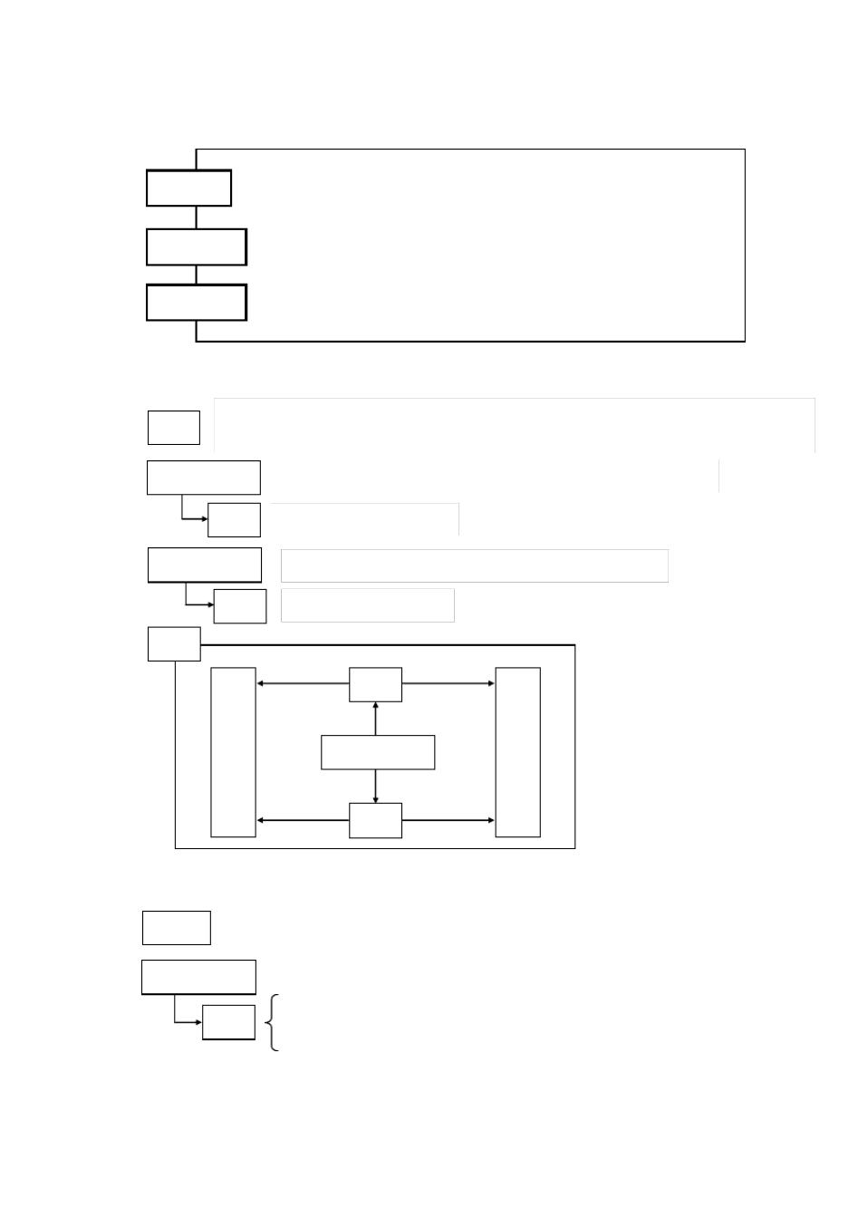

6.10 能量流动和物质循环的关系

两者同时进行 相互依存 不可分割。

总体关系

通过物质循环和能量流动使生态系统的各种成分成为统一整体。

物质对能量 物质是能量的载体，使能量沿食物网流动

能量对物质 能量是物质循环的动力，使物质在无机环境和生物群落间循环往返

6.11 生态系统的稳定性

生态系统发展到一定阶段，它的结构和功能能够保持相对稳定。生态系统具有的保持或

概念

恢复自身结构和功能相对稳定的能力，叫生态系统的稳定性。

保持力稳定性 生态系统抵抗外界干扰并使自身的结构和功能 保持原状的能力 。

原因 生态系统的自我调节能力

抵抗力稳定性 生态系统遭到外界干扰因素破坏后恢 复持原状的能力 。

原因 群落演替 净化作用等

关系

|  |  |  |  |  |
| --- | --- | --- | --- | --- |
|  | 强 | 弱 |  |  |
| 保 |  | 复杂 | 恢 |  |
|  |  |  |
| 持 |  |  | 复 |  |
| 力 |  | 生态系统结构 | 力 |  |
| 稳 |  | 稳 |  |
|  |  |  |
| 定 |  |  | 定 |  |
| 性 | 弱 | 强 | 性 |  |
|  |  | 简单 |  |  |

6.12 生物圈及其稳态

地球上全部生物及其无机环境的总和。

生物圈

由大气圈、水圈、岩石圈中有生物分布的圈层组成。

生物圈的稳态

原因

生物圈的结构和功能长期保持相对稳定状态的现象

①太阳——源源不断的能量供应——能量流动②大气圈、水圈、岩石圈——取之不竭的物质来源——物质循环③生物圈自身——多层次的自我调节能力——自我调节

* 79 页

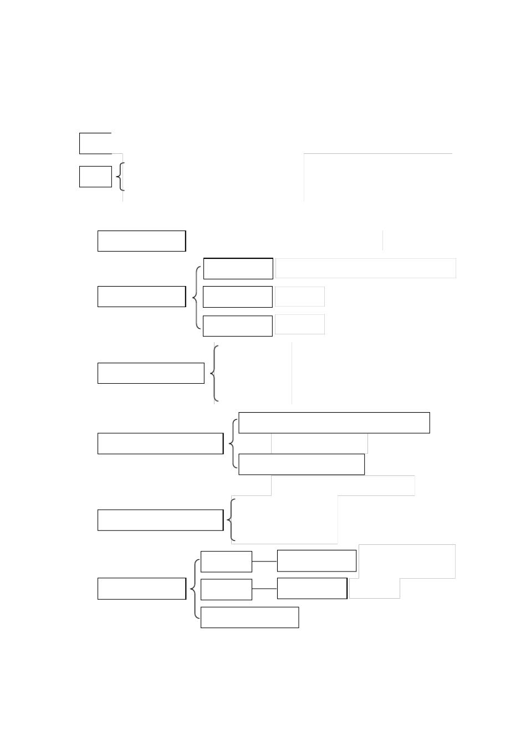

6.12 全球环境问题

土地沙漠化 森林植被破坏 生物多样性锐减 全球气温上升 臭氧层损耗 酸雨

6.12 酸雨的成因与危害

成因

危害

硫循环失衡：大气 SO2 增多，超过了生物圈的自净能力，造成大气的严重污染。

①水体酸化，严重影响鱼类的生殖发育。

②直接伤害植物芽和叶，影响植物生长。

③腐蚀建筑物和金属物材料。

6.13 生物多样性

生物多样性的内容 遗传多样性 物种多样性 生态系统多样性

生物多样性的价值

我国生物多样性的特点

直接使用价值

间接使用价值

潜在使用价值

物种丰富

特有种古老种多经济物种丰富生态系统多样

食用价值 药用价值 科研价值 美学价值

生态价值

尚待开发

物种多样性和遗传多样性多样性面临的威胁

我国生物多样性面临的威胁 物种灭绝或濒临灭绝

生态系统多样性面临的威胁

围湖造田 森林减少 草原退化

①生存环境改变或破坏

生物多样性面临威胁的原因 ②掠夺式的开发和利用

③环境污染

①保护自然生态系统

就地保护 建立自然保护区

②保护珍稀濒危物种

生物多样性的保护 迁地保护 迁出原地保护 行将灭绝

加强教育和法制管理

* 80 页